ĐẠI HỌC TÀI NGUYÊN VÀ MÔI TRƯỜNG TP.HCM
THỰC HÀNH PHÂN TÍCH THIẾT KẾ HƯỚNG ĐỐI TƯỢNG
BÀI 7
QUẢN LÝ NHÂN SỰ (CÔNG TY SƠN ĐÔNG Á)
Họ và tên: Nguyễn Lữ Khâm................................................. MSSV: 1250080079........................
Lớp: 12ĐH_CNPM1..............................

A. MỤC TIÊU
- Phân tích nghiệp vụ tuyển dụng - thử việc, hợp đồng lao động và bảo hiểm, quyết định lương - chức vụ, kế hoạch làm việc tuần, chấm công, phụ trội, khen thưởng - kỷ luật và tính lương hằng tháng tại công ty sơn Đông Á.
- Trả lời 6 yêu cầu thực hành bằng bộ mô hình UML theo trình tự pha phân tích - pha thiết kế (kèm hình vẽ StarUML và lệnh vẽ trực tiếp trên Draw.io ngay bên dưới mỗi hình).
- Thiết kế CSDL SQL Server nhất quán với mô hình lớp; hiện thực bằng C# WinForms (.NET Framework 4.7.2) theo kiến trúc UI → Service → Data.
- Kiểm thử theo kịch bản có dữ liệu cụ thể và truy vết yêu cầu → UML → Form/Service → bảng CSDL → test case.

Bảng đối chiếu sáu câu hỏi của đề
Câu | Yêu cầu trong đề bài | Vị trí trả lời & Hình mô hình trong báo cáo
Câu 1 | Xác định các Class cùng các thuộc tính, phương thức tương ứng. Chỉ định ID cho thuộc tính của từng Class. | Mục 2.2 (Bảng 1 & Bảng 2: Danh mục 21 Class phân tích, thuộc tính ID, kiểu dữ liệu và phương thức); Mục 3.2 (Hình P.13); Mục 3.3g.
Câu 2 | Tìm mối liên kết giữa các Class. Dùng StarUML vẽ Class Diagram, chú ý các ký hiệu thích hợp cùng bản số tương ứng (nếu có). | Mục 2.2 (Bảng 3: Tổng hợp 19 mối liên kết & bản số; Hình P.4: Biểu đồ lớp phân tích Class Diagram kèm lệnh Draw.io); Mục 3.2 (Hình P.13).
Câu 3 | Xác định các Actor và các Use Case tổng quát có trong mô tả. Vẽ Use Case Diagram tổng quát cho toàn bộ hệ thống. | Mục 1.2.2 (Bảng 6 Tác nhân); Mục 2.1a (Hình P.1: Biểu đồ Use Case tổng quát toàn hệ thống kèm lệnh Draw.io).
Câu 4 | Vẽ Use Case Diagram phân rã chi tiết hoạt động từ lúc một nhân viên được nhận vào thử việc cho đến khi được ký hợp đồng chính thức. | Mục 2.1b (Hình P.2: Biểu đồ Use Case phân rã từ thử việc đến ký hợp đồng chính thức kèm lệnh Draw.io) và đặc tả tại Mục 2.1e.
Câu 5 | Vẽ Activity Diagram cho Câu 4 ở trên. Lưu lại mô hình với tên file phù hợp. | Mục 3.4 (Hình P.20: Biểu đồ hoạt động từ lúc nhận vào thử việc đến khi ký hợp đồng chính thức kèm lệnh Draw.io; tên file: Bai7_Cau5_Activity_ThuViec_KyHopDong.mdj / .drawio).
Câu 6 | Vẽ Sequence Diagram đối với nghiệp vụ “Lập quyết định khen thưởng” cho cá nhân hay tập thể phòng ban, đơn vị. | Mục 3.1a (Hình P.7: Biểu đồ tuần tự Lập quyết định khen thưởng cho cá nhân hay tập thể phòng ban kèm lệnh Draw.io).

Đề bài gốc: Mô tả nghiệp vụ và Câu hỏi thực hành
Mô tả bài toán: Để tin học hoá việc quản lý nhân sự tại công ty sơn Đông Á, cần quản lý một số quyết định và các thông tin sau:
Nhân viên sau khi được tuyển dụng phải có quyết định tuyển dụng, quyết định tuyển dụng phải ghi rõ thời gian thử việc tại một phòng ban có nhu cầu tuyển dụng (ví dụ phòng tài chính kế toán, phòng kỹ thuật, phòng sản xuất...), thông tin về mức lương thử việc, nội dung của quyết định ghi rõ điều khoản của hai bên (nhà tuyển dụng và người được tuyển dụng). Hết thời gian thử việc, nhân viên sẽ được chính thức ký hợp đồng và nhận một số quyết định liên quan như: Quyết định chức vụ và phụ cấp chức vụ (nếu có), Quyết định lương ghi rõ mức lương cơ bản, phụ cấp lương hay phụ cấp độc hại (nếu có). Quá trình tăng lương hay bổ nhiệm chức vụ cũng được ghi nhận qua các quyết định trên. Hợp đồng tuyển dụng có 2 loại, hợp đồng dài hạn và hợp đồng ngắn hạn. Đối với hợp đồng dài hạn, công ty phải làm hồ sơ Bảo hiểm y tế và Bảo hiểm xã hội cho nhân viên và được trích trừ trong bảng lương theo mức đóng.
Lương nhân viên được tính hằng tháng dựa vào quyết định lương, quyết định chức vụ, bảng chấm công và phiếu ghi nhận giờ phụ trội trong tháng. Phiếu ghi nhận giờ phụ trội và phiếu chấm công do ban chấm công thực hiện. Phiếu ghi nhận phụ trội gồm các thông tin: Số phiếu, ngày phụ trội, số giờ phụ trội, hình thức phụ trội (tăng ca, ngày lễ, ngày nghỉ), giờ phụ trội được tính bằng 1.5 lần giờ lao động bình thường. Chi tiết phiếu phụ trội ghi rõ cho từng nhân viên tham gia phụ trội đó. Hằng tuần các trưởng phòng, ban, phân xưởng lập kế hoạch phân công cho từng nhân viên theo các ca làm việc và lên kế hoạch phụ trội nếu có và đưa cho ban chấm công theo dõi việc thực hiện và chấm công. Bảng chấm công sẽ đưa vào máy tính để thực hiện bảng lương hằng tháng.
Hệ thống còn phải quản lý các quyết định khen thưởng, quyết định kỷ luật đối với cá nhân hay tập thể phòng ban. Mỗi quyết định khen thưởng tương ứng với số tiền khen thưởng qua phiếu chi khen thưởng, hay quyết định xử phạt tương ứng với số tiền nộp phạt thể hiện qua phiếu thu nộp phạt được phát hay trừ lương trong bảng lương. Việc chi cho ngày lễ, thưởng cuối năm, lương tháng 13 cũng thực hiện theo quyết định khen thưởng như trên do giám đốc ký.

1. GIỚI THIỆU HỆ THỐNG

1.1. Hoạt động nghiệp vụ
Công ty Sơn Đông Á triển khai hệ thống phần mềm quản lý nhân sự và tính lương nội bộ nhằm chuẩn hóa toàn bộ vòng đời lao động của nhân viên từ khâu tiếp nhận thử việc tại các phòng ban/phân xưởng cho đến ký hợp đồng lao động, quản lý chế độ bảo hiểm, theo dõi quyết định chức vụ - lương, phân ca tuần, chấm công - phụ trội, khen thưởng - kỷ luật và quyết toán bảng lương hằng tháng:
- Tuyển dụng và thử việc: Khi phòng ban có nhu cầu tuyển dụng (Phòng Tài chính Kế toán, Phòng Kỹ thuật pha màu, Phòng Sản xuất sơn...), ứng viên trúng tuyển được lập Quyết định tuyển dụng. Quyết định ghi rõ mã phòng ban tiếp nhận, thời gian thử việc (số tháng), mức lương thử việc và điều khoản cam kết giữa nhà tuyển dụng (Công ty Sơn Đông Á) với người lao động.
- Hợp đồng lao động và bảo hiểm: Hết thời gian thử việc, nếu đạt yêu cầu, nhân viên được ký Hợp đồng lao động chính thức gồm 2 loại: Hợp đồng dài hạn và Hợp đồng ngắn hạn. Với Hợp đồng dài hạn, công ty bắt buộc lập Hồ sơ Bảo hiểm xã hội (BHXH) và Bảo hiểm y tế (BHYT) cho nhân viên để trích trừ trực tiếp vào bảng lương hằng tháng theo mức đóng quy định.
- Quyết định chức vụ và quyết định lương: Cùng thời điểm ký hợp đồng chính thức (và trong suốt quá trình công tác khi bổ nhiệm mới hoặc nâng lương), nhân viên nhận Quyết định chức vụ (ghi rõ chức vụ và phụ cấp chức vụ nếu có) và Quyết định lương (ghi rõ mức lương cơ bản, phụ cấp lương và phụ cấp độc hại nếu làm việc trong môi trường hóa chất/pha sơn).
- Kế hoạch làm việc tuần theo ca: Hằng tuần, các Trưởng phòng, ban, phân xưởng lập Kế hoạch làm việc tuần để phân công từng nhân viên làm việc theo các Ca làm việc (Ca sáng, Ca chiều, Ca hành chính...) và đăng ký số giờ phụ trội dự kiến (nếu có), sau đó chuyển cho Ban chấm công theo dõi.
- Chấm công và ghi nhận giờ phụ trội (x1.5): Ban chấm công đối chiếu kế hoạch tuần với thực tế đi làm để lập Bảng chấm công tháng và Phiếu ghi nhận giờ phụ trội. Mỗi phiếu phụ trội ghi Số phiếu, ngày phụ trội, tổng số giờ phụ trội, hình thức phụ trội (Tăng ca, Ngày lễ, Ngày nghỉ) với hệ số quy đổi bằng 1.5 lần giờ lao động bình thường; phần chi tiết phiếu phụ trội ghi rõ từng nhân viên tham gia và số giờ thực tế của mỗi người.
- Khen thưởng và kỷ luật: Công ty quản lý các Quyết định khen thưởng và Quyết định kỷ luật áp dụng cho Cá nhân nhân viên hoặc Tập thể phòng ban/đơn vị. Các khoản chi dịp ngày lễ, thưởng cuối năm, lương tháng 13 cũng được lập dưới dạng Quyết định khen thưởng do Giám đốc ký. Mỗi quyết định khen thưởng đi kèm một Phiếu chi khen thưởng (cộng vào lương hoặc chi phát), và mỗi quyết định xử phạt kỷ luật đi kèm một Phiếu thu nộp phạt (thu tiền hoặc trừ trực tiếp vào bảng lương).
- Tính lương hằng tháng: Cuối mỗi tháng, Kế toán tiền lương đưa dữ liệu chấm công, phiếu phụ trội, quyết định lương, quyết định chức vụ, mức trích trừ BHXH/BHYT và các phiếu chi thưởng / phiếu thu phạt vào máy tính để tổng hợp tự động Bảng lương hằng tháng cho từng nhân viên.

1.2. Yêu cầu hệ thống

1.2.1. Đầu vào - xử lý - đầu ra
Nhóm nghiệp vụ | Đầu vào (Input) | Xử lý chính (Process) | Đầu ra (Output)
1. Danh mục cơ sở | Thông tin Phòng ban, Chức vụ, Ca làm việc, Hồ sơ nhân viên | Kiểm tra trùng mã, chuẩn hóa giờ ca làm việc và trạng thái nhu cầu tuyển dụng | Danh mục Phòng ban, Chức vụ, Ca, Nhân viên
2. Tuyển dụng - Thử việc | Ứng viên mới, Phòng ban có nhu cầu, thời gian thử việc, lương thử việc, điều khoản 2 bên | Kiểm tra phòng ban có nhu cầu; tạo hồ sơ NV trạng thái 'Thử việc' và lưu Quyết định tuyển dụng trong 1 transaction | Quyết định tuyển dụng & danh sách nhân viên đang thử việc
3. Hợp đồng & Bảo hiểm | Nhân viên đạt thử việc, Loại HĐ (Dài hạn / Ngắn hạn), thời hạn, số sổ BHXH, số thẻ BHYT, mức đóng | Kiểm tra kết quả thử việc = 'Đạt'; nếu HĐ dài hạn bắt buộc lập Hồ sơ BHXH & BHYT; cập nhật NV thành 'Chính thức' | Hợp đồng lao động (Dài/Ngắn hạn) & Hồ sơ BHXH, BHYT
4. QĐ Chức vụ & Lương | Nhân viên, Chức vụ, Phụ cấp chức vụ, Lương cơ bản, Phụ cấp lương, Phụ cấp độc hại | Ghi nhận lịch sử bổ nhiệm chức vụ và điều chỉnh/tăng lương theo ngày hiệu lực; cập nhật chức vụ hiện hành | Quyết định chức vụ & Quyết định lương có hiệu lực
5. Kế hoạch làm việc tuần | Phòng ban/Phân xưởng, Tuần, Từ ngày - Đến ngày, danh sách nhân viên theo Ca & giờ phụ trội dự kiến | Kiểm tra ngày thuộc tuần kế hoạch, không trùng ca của cùng nhân viên trong cùng ngày; chuyển Ban chấm công | Bảng kế hoạch phân ca tuần & dự kiến phụ trội
6. Chấm công & Phụ trội | Tháng/Năm, ngày công thực tế; Số phiếu phụ trội, ngày, hình thức (Tăng ca/Lễ/Nghỉ), danh sách NV tham gia | Tính đơn giá giờ bình thường; nhân hệ số phụ trội 1.5 lần giờ lao động bình thường; lưu phiếu và chi tiết NV | Bảng chấm công tháng & Phiếu ghi nhận giờ phụ trội
7. Khen thưởng - Kỷ luật | Loại đối tượng (Cá nhân NV / Tập thể PB), nội dung/dịp (Lễ, Cuối năm, Lương T13), số tiền, người ký | Kiểm tra đúng đối tượng nhận thưởng/phạt; lập đồng thời Quyết định và Phiếu chi khen thưởng / Phiếu thu nộp phạt | Quyết định khen thưởng + Phiếu chi; Quyết định kỷ luật + Phiếu thu
8. Tính lương hằng tháng | Tháng, Năm; dữ liệu từ QĐ lương, QĐ chức vụ, Chấm công, Phụ trội, Bảo hiểm, Khen thưởng, Kỷ luật | Tính lương theo ngày công + tổng phụ cấp + tiền phụ trội (x1.5) + thưởng - phạt - trích trừ BHXH/BHYT (HĐ dài hạn) | Bảng lương hằng tháng chi tiết & Thống kê quỹ lương

1.2.2. Tác nhân (Actors)
Tác nhân | Vai trò và trách nhiệm trên hệ thống
NV Nhân sự | Quản lý danh mục (Phòng ban, Chức vụ, Ca, Nhân viên), lập tờ trình Quyết định tuyển dụng thử việc, theo dõi kết quả thử việc, lập Hợp đồng lao động (dài hạn/ngắn hạn), lập Hồ sơ BHXH/BHYT và dự thảo các Quyết định chức vụ, lương, khen thưởng, kỷ luật.
Giám đốc | Xem xét và ký duyệt các Quyết định tuyển dụng, Hợp đồng lao động, Quyết định bổ nhiệm chức vụ, Quyết định lương, Quyết định khen thưởng (bao gồm chi lễ, thưởng cuối năm, lương tháng 13) và Quyết định kỷ luật.
Trưởng phòng / ban / phân xưởng | Đề xuất nhu cầu tuyển dụng của đơn vị, đánh giá nhân viên hết thời gian thử việc, hằng tuần lập Kế hoạch phân công ca làm việc và dự kiến giờ phụ trội chuyển cho Ban chấm công.
Ban chấm công | Nhận kế hoạch làm việc tuần từ các trưởng bộ phận, theo dõi việc thực hiện ca làm việc, lập Phiếu ghi nhận giờ phụ trội (kèm danh sách chi tiết nhân viên tham gia) và lập Bảng chấm công hằng tháng đưa vào máy tính.
Kế toán tiền lương | Lập Phiếu chi khen thưởng (tương ứng QĐ khen thưởng), lập Phiếu thu nộp phạt (tương ứng QĐ kỷ luật), thực hiện tính Bảng lương hằng tháng trên máy tính, trích trừ BHXH/BHYT và thống kê quỹ lương.
Nhân viên công ty | Đối tượng được quản lý trong hồ sơ nhân sự, hợp đồng, phân ca, chấm công, phụ trội và nhận phiếu lương (không trực tiếp thao tác chỉnh sửa dữ liệu trên ứng dụng WinForms nội bộ).

1.2.3. Quy tắc nghiệp vụ và quyết định triển khai
Mã quy tắc | Nội dung quy tắc nghiệp vụ và quyết định triển khai
BR01 | Mỗi nhân viên mới được tuyển dụng bắt buộc phải có Quyết định tuyển dụng ghi rõ: phòng ban có nhu cầu tuyển dụng, thời gian thử việc (số tháng > 0), mức lương thử việc (> 0) và điều khoản của hai bên.
BR02 | Khi hết thời gian thử việc và đạt yêu cầu, nhân viên mới được ký Hợp đồng lao động chính thức (Hợp đồng dài hạn hoặc Hợp đồng ngắn hạn) và nhận Quyết định chức vụ, Quyết định lương.
BR03 | Đối với Hợp đồng dài hạn, công ty bắt buộc phải lập Hồ sơ Bảo hiểm xã hội (BHXH) và Bảo hiểm y tế (BHYT) cho nhân viên; khoản đóng bảo hiểm này được trích trừ trực tiếp trong bảng lương hằng tháng theo mức đóng.
BR04 | Đối với Hợp đồng ngắn hạn hoặc nhân viên đang thử việc, hệ thống không bắt buộc lập hồ sơ BHXH/BHYT và mức trích trừ bảo hiểm trong bảng lương bằng 0.
BR05 | Quá trình bổ nhiệm chức vụ mới hoặc tăng lương định kỳ/đột xuất của nhân viên đều phải được ghi nhận thông qua việc ban hành Quyết định chức vụ mới hoặc Quyết định lương mới có ngày hiệu lực rõ ràng.
BR06 | Hằng tuần, Trưởng phòng/ban/phân xưởng lập kế hoạch phân ca làm việc và dự kiến phụ trội cho từng nhân viên trong đơn vị rồi chuyển cho Ban chấm công theo dõi.
BR07 | Phiếu ghi nhận giờ phụ trội do Ban chấm công lập phải ghi rõ: Số phiếu, ngày phụ trội, số giờ phụ trội, hình thức phụ trội (Tăng ca, Ngày lễ, Ngày nghỉ) và danh sách chi tiết từng nhân viên tham gia. Giờ phụ trội được tính bằng 1.5 lần giờ lao động bình thường.
BR08 | Quyết định khen thưởng (kể cả chi ngày lễ, thưởng cuối năm, lương tháng 13 do Giám đốc ký) và Quyết định kỷ luật có thể áp dụng cho Cá nhân nhân viên hoặc Tập thể phòng ban.
BR09 | Mỗi Quyết định khen thưởng tương ứng với một Phiếu chi khen thưởng; mỗi Quyết định kỷ luật (xử phạt) tương ứng với một Phiếu thu nộp phạt được phát hoặc trừ trực tiếp vào bảng lương.
BR10 | Bảng lương hằng tháng được tính tự động từ: Quyết định lương hiện hành, Quyết định chức vụ hiện hành, Bảng chấm công tháng, Phiếu phụ trội trong tháng (x1.5), cộng khen thưởng, trừ kỷ luật và trừ mức đóng BHXH/BHYT (nếu có).
QD01 | Công thức tính lương chuẩn hóa trong phần mềm: Lương ngày công = (Lương cơ bản / Số ngày công chuẩn) × Số ngày công thực tế (mặc định 26 ngày công chuẩn/tháng, 8 giờ/ngày).
QD02 | Đơn giá 1 giờ lao động bình thường = Lương cơ bản / (26 × 8) = Lương cơ bản / 208. Tiền phụ trội của nhân viên = Tổng số giờ phụ trội tham gia × Đơn giá giờ bình thường × 1.5.
QD03 | Công thức Thực lãnh = Lương ngày công + Phụ cấp chức vụ + Phụ cấp lương + Phụ cấp độc hại + Tiền phụ trội + Tiền khen thưởng - Tiền phạt kỷ luật (trừ lương) - Mức trích trừ BHXH/BHYT.
QD04 | Khi Quyết định khen thưởng hoặc kỷ luật áp dụng cho Tập thể phòng ban (LoaiDoiTuong = 'Tập thể'), MaPB được điền và MaNV để NULL; khi áp dụng cho Cá nhân (LoaiDoiTuong = 'Cá nhân'), MaNV được điền để tự động kết chuyển vào dòng lương của nhân viên đó.
QD05 | Đối với nhân viên đang trong thời gian thử việc (chưa có Quyết định lương chính thức), nếu tính lương tháng thì lấy Mức lương thử việc trong Quyết định tuyển dụng chia theo ngày công thực tế.

1.2.4. Yêu cầu phi chức năng
Tiêu chuẩn | Yêu cầu cụ thể đối với hệ thống
Kiến trúc phần mềm | Tách biệt rõ 3 tầng: Giao diện WinForms (Forms) → Nghiệp vụ (Services) → Truy cập dữ liệu ADO.NET (Data/Db.cs) → SQL Server.
Toàn vẹn giao dịch (ACID) | Các thao tác ghi liên bảng (Tiếp nhận thử việc + QĐ tuyển dụng; Ký HĐ dài hạn + Hồ sơ BHXH/BHYT + QĐ chức vụ + QĐ lương; Lập phiếu phụ trội + Chi tiết NV; Lập QĐ thưởng/phạt + Phiếu chi/thu) bắt buộc bọc trong SqlTransaction.
Ràng buộc cơ sở dữ liệu | Sử dụng khóa chính (PK), khóa ngoại (FK), UNIQUE và CHECK constraint để chặn dữ liệu sai ngay tại tầng SQL Server (lương > 0, hệ số phụ trội = 1.5, loại đối tượng thưởng/phạt hợp lệ).
Khả năng sử dụng (Usability) | Giao diện tiếng Việt có dấu rõ ràng, định dạng tiền tệ VNĐ dễ đọc, điều hướng tập trung từ FrmMain bằng ShowDialog().
Môi trường triển khai | Visual Studio 2022, C# Windows Forms App (.NET Framework 4.7.2), SQL Server Express LocalDB ((localdb)\MSSQLLocalDB) hoặc SQL Server Developer/Express.

2. PHA PHÂN TÍCH

2.1. Xây dựng biểu đồ Use Case

a) Biểu đồ Use Case tổng quát (Trả lời Câu 3)
Dựa trên mô tả nghiệp vụ tại Công ty Sơn Đông Á, hệ thống có 5 tác nhân trực tiếp thao tác hoặc phê duyệt nghiệp vụ gồm: NV Nhân sự, Giám đốc, Trưởng phòng/ban/phân xưởng, Ban chấm công và Kế toán tiền lương (Nhân viên công ty là thực thể được quản lý hồ sơ và nhận bảng lương). Biểu đồ Use Case tổng quát ở Hình P.1 bao phủ đầy đủ 11 nhóm chức năng quản lý toàn bộ các thực thể và xử lý liên quan.
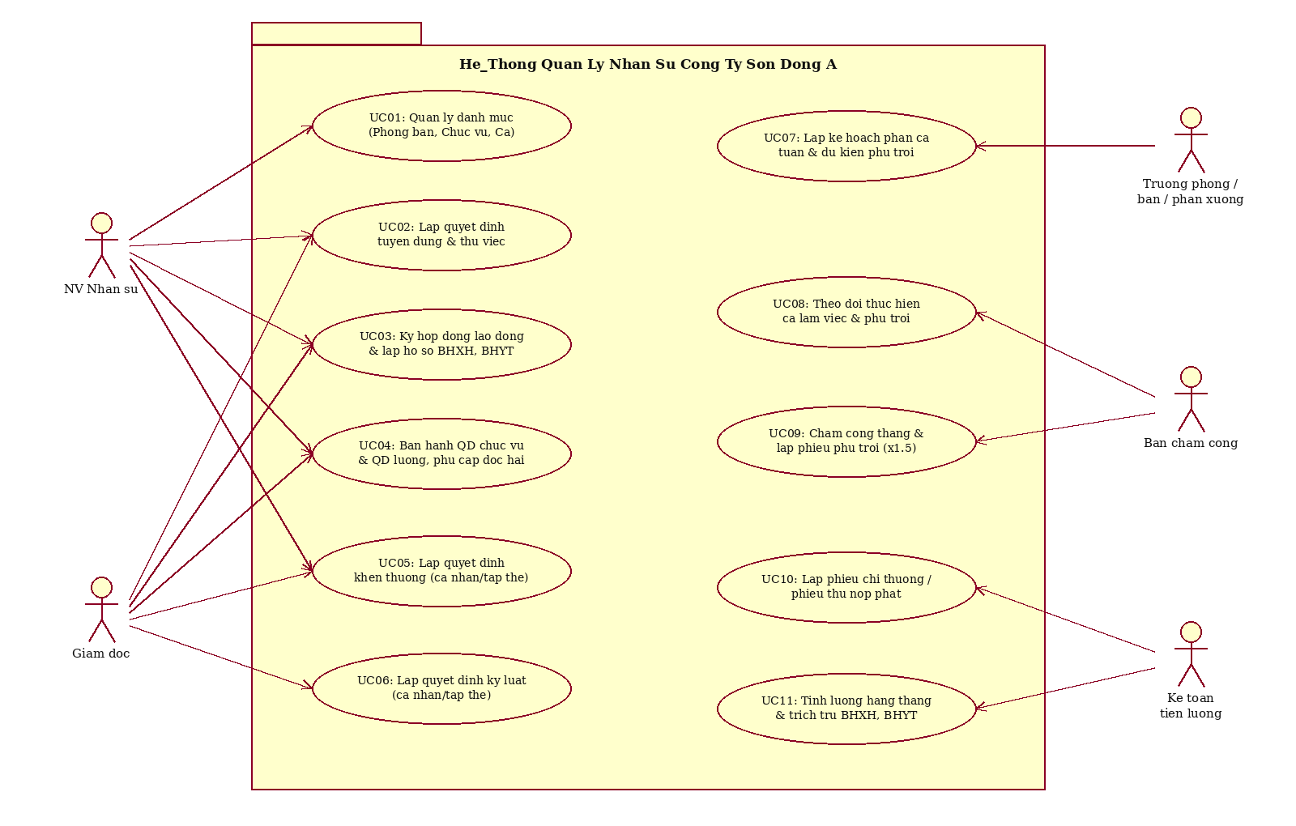
Hình P.1: Biểu đồ Use Case tổng quát của hệ thống Quản lý Nhân sự Công ty Sơn Đông Á (Câu 3)
Lệnh vẽ trên Draw.io (Arrange → Insert → Advanced → Mermaid) cho Hình P.1:
flowchart LR
subgraph HeThong["Hệ thống Quản lý Nhân sự Công ty Sơn Đông Á"]
UC01(["UC01: Quản lý danh mục (Phòng ban, Chức vụ, Ca)"])
UC02(["UC02: Lập quyết định tuyển dụng & thử việc"])
UC03(["UC03: Ký hợp đồng lao động & lập hồ sơ BHXH, BHYT"])
UC04(["UC04: Ban hành QĐ chức vụ & QĐ lương, phụ cấp độc hại"])
UC05(["UC05: Lập quyết định khen thưởng (cá nhân/tập thể)"])
UC06(["UC06: Lập quyết định kỷ luật (cá nhân/tập thể)"])
UC07(["UC07: Lập kế hoạch phân ca tuần & dự kiến phụ trội"])
UC08(["UC08: Theo dõi thực hiện ca làm việc & phụ trội"])
UC09(["UC09: Chấm công tháng & lập phiếu phụ trội (x1.5)"])
UC10(["UC10: Lập phiếu chi thưởng / phiếu thu nộp phạt"])
UC11(["UC11: Tính lương hằng tháng & trích trừ BHXH, BHYT"])
end
NVNS["NV Nhân sự"] --> UC01
NVNS --> UC02
NVNS --> UC03
NVNS --> UC04
NVNS --> UC05
GD["Giám đốc"] --> UC02
GD --> UC03
GD --> UC04
GD --> UC05
GD --> UC06
TP["Trưởng phòng / ban / phân xưởng"] --> UC07
BCC["Ban chấm công"] --> UC08
BCC --> UC09
KT["Kế toán tiền lương"] --> UC10
KT --> UC11

b) Phân rã Use Case từ lúc nhân viên được nhận vào thử việc đến khi ký hợp đồng chính thức (Trả lời Câu 4)
Quy trình từ lúc một ứng viên được nhận vào thử việc cho đến khi chính thức ký hợp đồng lao động tại Công ty Sơn Đông Á gồm 4 Use Case chính liên tiếp nhau: (1) Lập quyết định tuyển dụng thử việc — luôn bao gồm («include») xác định phòng ban có nhu cầu & thời gian thử việc và ghi mức lương thử việc & điều khoản hai bên; (2) Theo dõi và đánh giá kết quả thử việc — có nhánh mở rộng («extend») Chấm dứt thử việc nếu ứng viên không đạt yêu cầu; (3) Ký hợp đồng lao động chính thức khi hết thời gian thử việc — luôn bao gồm («include») chọn loại hợp đồng (Dài hạn hoặc Ngắn hạn) và mở rộng («extend») Lập hồ sơ BHXH & BHYT bắt buộc khi loại hợp đồng là Hợp đồng dài hạn; (4) Ban hành Quyết định chức vụ và Quyết định lương chính thức — bao gồm («include») ghi nhận chức vụ/phụ cấp chức vụ và ghi nhận lương cơ bản, phụ cấp lương, phụ cấp độc hại (nếu có).
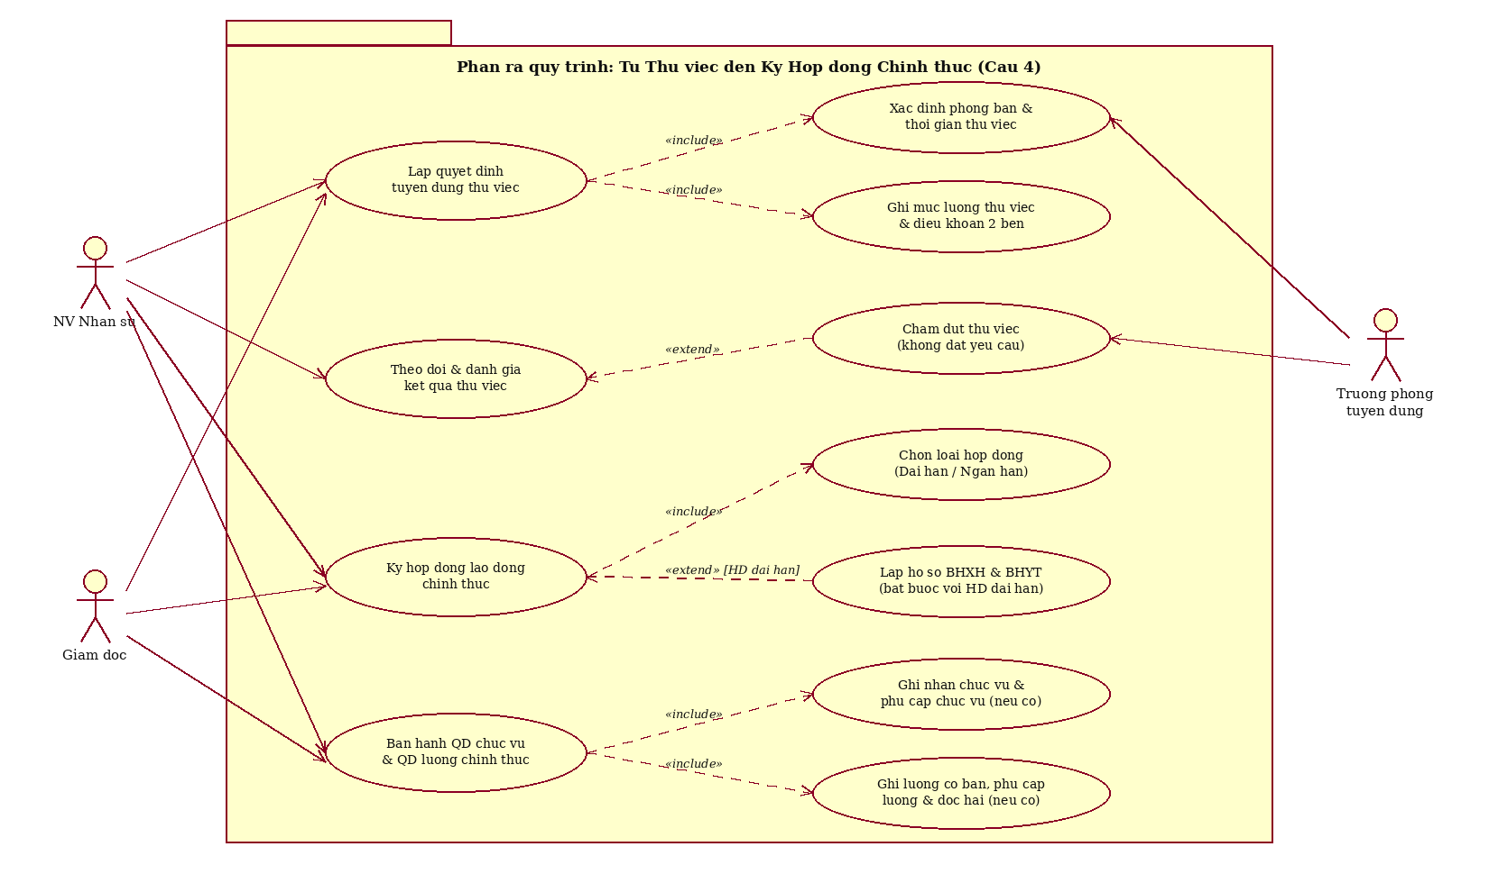
Hình P.2: Phân rã Use Case: từ lúc nhân viên được nhận vào thử việc đến khi ký hợp đồng chính thức (Câu 4)
Lệnh vẽ trên Draw.io (Arrange → Insert → Advanced → Mermaid) cho Hình P.2:
flowchart LR
NVNS["NV Nhân sự"]
GD["Giám đốc"]
TP["Trưởng phòng tuyển dụng"]
subgraph QuyTrinhThuViecHopDong["Phân rã: Từ Thử việc đến Ký Hợp đồng Chính thức (Câu 4)"]
UC_TD(["Lập quyết định tuyển dụng thử việc"])
UC_TD1(["Xác định phòng ban & thời gian thử việc"])
UC_TD2(["Ghi mức lương thử việc & điều khoản 2 bên"])
UC_DG(["Theo dõi & đánh giá kết quả thử việc"])
UC_DG_EXT(["Chấm dứt thử việc (không đạt yêu cầu)"])
UC_HD(["Ký hợp đồng lao động chính thức"])
UC_HD1(["Chọn loại hợp đồng (Dài hạn / Ngắn hạn)"])
UC_HD_EXT(["Lập hồ sơ BHXH & BHYT (bắt buộc với HĐ dài hạn)"])
UC_QD(["Ban hành QĐ chức vụ & QĐ lương chính thức"])
UC_QD1(["Ghi nhận chức vụ & phụ cấp chức vụ"])
UC_QD2(["Ghi lương cơ bản, phụ cấp lương & độc hại"])
UC_TD -.->|"<<include>>"| UC_TD1
UC_TD -.->|"<<include>>"| UC_TD2
UC_DG_EXT -.->|"<<extend>> [Không đạt]"| UC_DG
UC_HD -.->|"<<include>>"| UC_HD1
UC_HD_EXT -.->|"<<extend>> [HĐ dài hạn]"| UC_HD
UC_QD -.->|"<<include>>"| UC_QD1
UC_QD -.->|"<<include>>"| UC_QD2
end
NVNS --> UC_TD
NVNS --> UC_DG
NVNS --> UC_HD
NVNS --> UC_QD
GD --> UC_TD
GD --> UC_HD
GD --> UC_QD
TP --> UC_TD1
TP --> UC_DG

c) Phân rã Use Case Lập kế hoạch làm việc tuần, Chấm công và Ghi nhận phụ trội
Hằng tuần, Trưởng phòng/ban/phân xưởng lập kế hoạch phân ca cho từng nhân viên (include) và mở rộng (extend) lên kế hoạch phụ trội dự kiến nếu đơn vị có nhu cầu tăng sản lượng sơn. Ban chấm công tiếp nhận kế hoạch để lập Phiếu ghi nhận giờ phụ trội (luôn gồm chọn hình thức Tăng ca / Ngày lễ / Ngày nghỉ với hệ số 1.5 và ghi chi tiết từng nhân viên tham gia) cùng Bảng chấm công tháng.
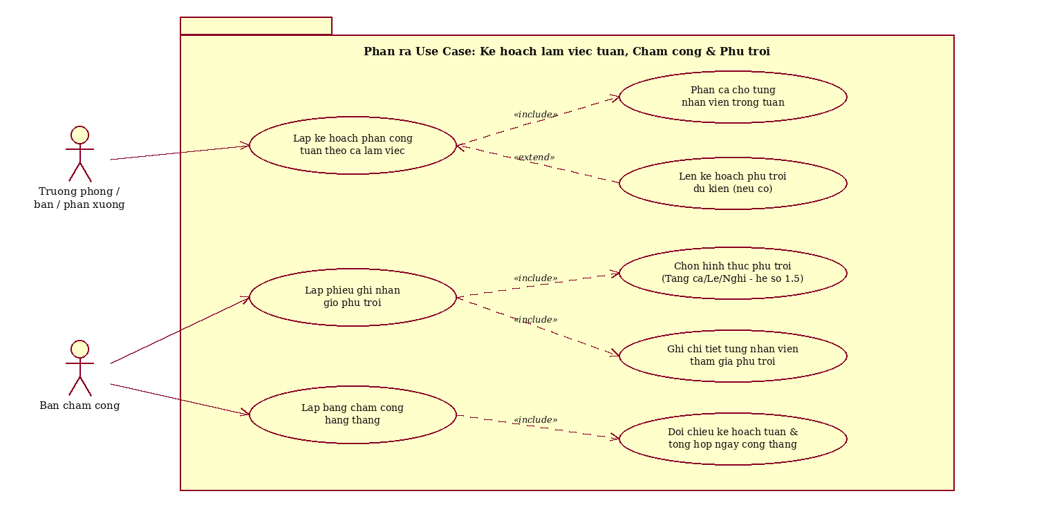
Hình P.3: Phân rã Use Case Lập kế hoạch làm việc tuần, Chấm công và Phụ trội
Lệnh vẽ trên Draw.io (Arrange → Insert → Advanced → Mermaid) cho Hình P.3:
flowchart LR
TP["Trưởng phòng / ban / phân xưởng"]
BCC["Ban chấm công"]
subgraph PhanRaChamCong["Phân rã Kế hoạch tuần, Chấm công & Phụ trội"]
UC_KH(["Lập kế hoạch phân công tuần theo ca làm việc"])
UC_KH1(["Phân ca cho từng nhân viên trong tuần"])
UC_KH2(["Lên kế hoạch phụ trội dự kiến (nếu có)"])
UC_PT(["Lập phiếu ghi nhận giờ phụ trội"])
UC_PT1(["Chọn hình thức phụ trội (Tăng ca/Lễ/Nghỉ - hệ số 1.5)"])
UC_PT2(["Ghi chi tiết từng nhân viên tham gia phụ trội"])
UC_CC(["Lập bảng chấm công hằng tháng"])
UC_CC1(["Đối chiếu kế hoạch tuần & tổng hợp ngày công tháng"])
UC_KH -.->|"<<include>>"| UC_KH1
UC_KH2 -.->|"<<extend>>"| UC_KH
UC_PT -.->|"<<include>>"| UC_PT1
UC_PT -.->|"<<include>>"| UC_PT2
UC_CC -.->|"<<include>>"| UC_CC1
end
TP --> UC_KH
BCC --> UC_PT
BCC --> UC_CC

d) Phân rã Use Case Quản lý Khen thưởng - Kỷ luật và Tính lương hằng tháng
Hai sơ đồ Hình B.1 và Hình B.2 làm rõ cấu trúc phân rã của nhóm chức năng Khen thưởng - Kỷ luật (áp dụng cho cá nhân hoặc tập thể phòng ban, bao gồm thưởng lễ, cuối năm, lương tháng 13 kèm phiếu chi/phiếu thu) và chức năng Tính lương hằng tháng.
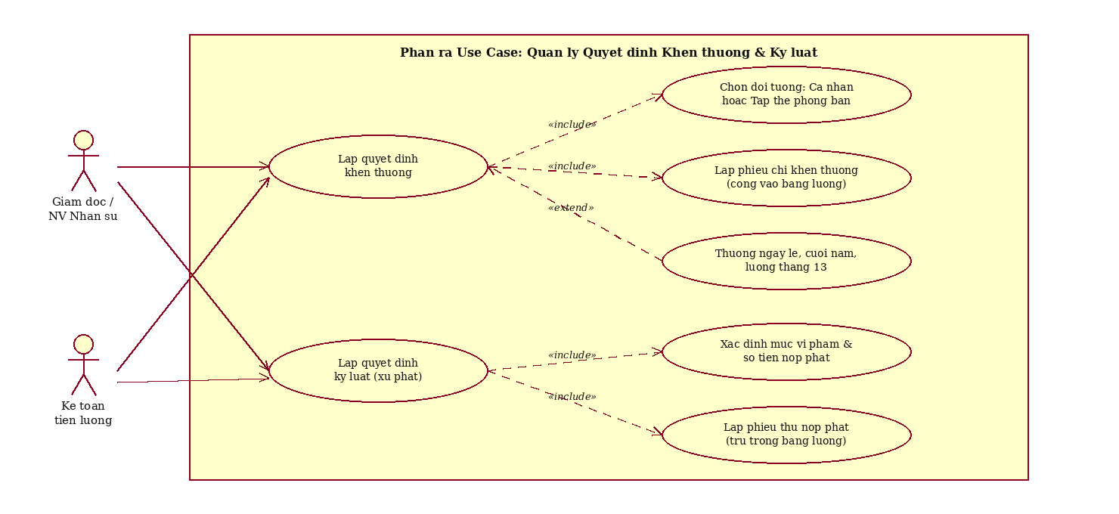
Hình B.1: Phân rã Use Case Quản lý Quyết định Khen thưởng và Kỷ luật
Lệnh vẽ trên Draw.io (Arrange → Insert → Advanced → Mermaid) cho Hình B.1:
flowchart LR
GD["Giám đốc / NV Nhân sự"]
KT["Kế toán tiền lương"]
subgraph PhanRaKTKL["Phân rã Quản lý Quyết định Khen thưởng & Kỷ luật"]
UC_KT(["Lập quyết định khen thưởng"])
UC_KT1(["Chọn đối tượng: Cá nhân hoặc Tập thể phòng ban"])
UC_KT2(["Lập phiếu chi khen thưởng (cộng vào bảng lương)"])
UC_KT3(["Thưởng ngày lễ, cuối năm, lương tháng 13"])
UC_KL(["Lập quyết định kỷ luật (xử phạt)"])
UC_KL1(["Xác định mức vi phạm & số tiền nộp phạt"])
UC_KL2(["Lập phiếu thu nộp phạt (trừ trong bảng lương)"])
UC_KT -.->|"<<include>>"| UC_KT1
UC_KT -.->|"<<include>>"| UC_KT2
UC_KT3 -.->|"<<extend>>"| UC_KT
UC_KL -.->|"<<include>>"| UC_KL1
UC_KL -.->|"<<include>>"| UC_KL2
end
GD --> UC_KT
GD --> UC_KL
KT --> UC_KT2
KT --> UC_KL2

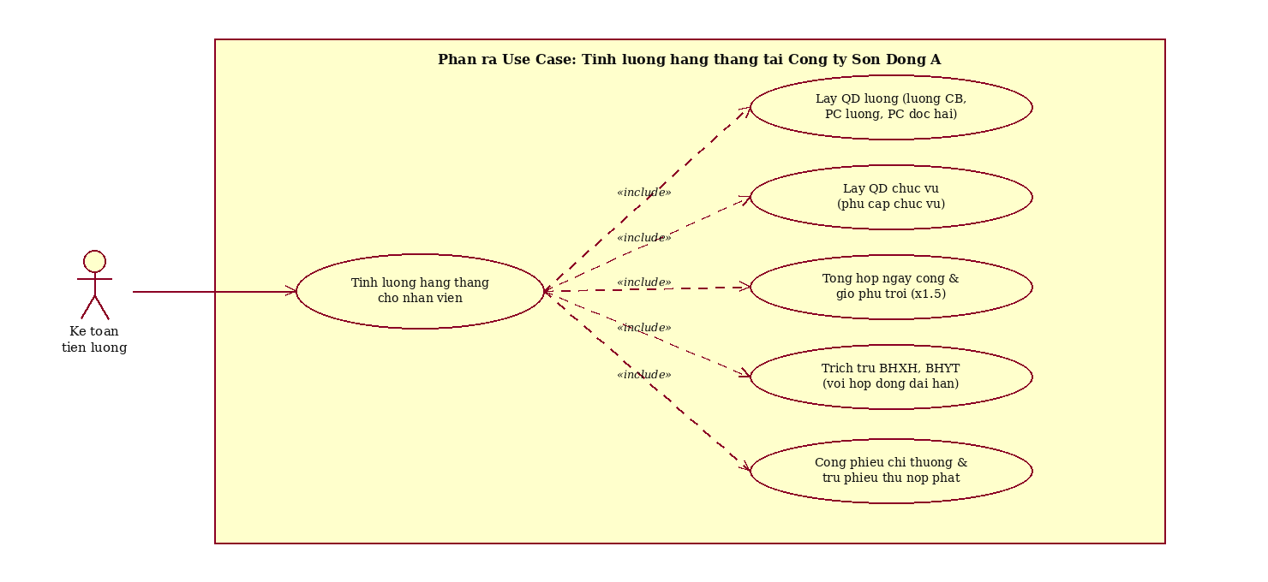
Hình B.2: Phân rã Use Case Tính lương hằng tháng tại Công ty Sơn Đông Á
Lệnh vẽ trên Draw.io (Arrange → Insert → Advanced → Mermaid) cho Hình B.2:
flowchart LR
KT["Kế toán tiền lương"]
subgraph PhanRaTinhLuong["Phân rã Tính lương hằng tháng"]
UC_TL(["Tính lương hằng tháng cho nhân viên"])
S1(["Lấy QĐ lương (lương CB, PC lương, PC độc hại)"])
S2(["Lấy QĐ chức vụ (phụ cấp chức vụ)"])
S3(["Tổng hợp ngày công & giờ phụ trội (x1.5)"])
S4(["Trích trừ BHXH, BHYT (với hợp đồng dài hạn)"])
S5(["Cộng phiếu chi thưởng & trừ phiếu thu nộp phạt"])
UC_TL -.->|"<<include>>"| S1
UC_TL -.->|"<<include>>"| S2
UC_TL -.->|"<<include>>"| S3
UC_TL -.->|"<<include>>"| S4
UC_TL -.->|"<<include>>"| S5
end
KT --> UC_TL

e) Đặc tả chi tiết các Use Case trọng tâm (Workbook Use Case)
Mục đặc tả | UC02: Lập QĐ tuyển dụng & thử việc | UC03: Ký HĐLĐ chính thức & lập BHXH/BHYT
Tác nhân chính | NV Nhân sự, Giám đốc (ký duyệt) | NV Nhân sự, Giám đốc (ký hợp đồng)
Tiền điều kiện | Phòng ban có nhu cầu tuyển dụng (NhuCauTuyenDung = 1); ứng viên đã trúng tuyển. | Nhân viên hoàn tất thời gian thử việc và có KetQuaThuViec = 'Đạt'.
Hậu điều kiện | Tạo bản ghi NhanVien (TrangThai = 'Thử việc') và QuyetDinhTuyenDung trong cùng 1 transaction. | Tạo HopDongLaoDong; nếu HĐ dài hạn thì tạo HoSoBaoHiem; cập nhật NhanVien.TrangThai = 'Chính thức'.
Luồng sự kiện chính | 1. NV Nhân sự mở form Tuyển dụng & Thử việc.  2. Hệ thống nạp danh sách Phòng ban có nhu cầu tuyển dụng.  3. NV Nhân sự nhập thông tin nhân viên mới, số QĐ tuyển dụng, chọn phòng ban, số tháng thử việc, mức lương thử việc và điều khoản 2 bên.  4. TuyenDungService kiểm tra dữ liệu hợp lệ.  5. Hệ thống mở SqlTransaction, lưu NhanVien và QuyetDinhTuyenDung, sau đó Commit. | 1. NV Nhân sự chọn nhân viên đã đạt thử việc.  2. Chọn loại hợp đồng (Hợp đồng dài hạn / Hợp đồng ngắn hạn), nhập ngày ký, ngày bắt đầu, ngày kết thúc.  3. Nếu là Hợp đồng dài hạn, nhập Mã hồ sơ BH, Số sổ BHXH, Số thẻ BHYT và mức đóng trích trừ hằng tháng.  4. HopDongBaoHiemService kiểm tra điều kiện và lưu HopDongLaoDong, HoSoBaoHiem, cập nhật trạng thái NV trong 1 transaction.
Luồng thay thế & ngoại lệ | - A1: Phòng ban không có nhu cầu tuyển dụng hoặc lương thử việc <= 0 → Từ chối và thông báo lỗi.  - A2: Trùng mã nhân viên hoặc số quyết định → Rollback transaction. | - A1: Nhân viên chưa đạt thử việc → Không cho phép ký HĐ chính thức.  - A2: Chọn Hợp đồng dài hạn nhưng bỏ trống số sổ BHXH/BHYT → Báo lỗi yêu cầu bổ sung hồ sơ bảo hiểm (BR03).

Mục đặc tả | UC05: Lập QĐ khen thưởng & Phiếu chi (Câu 6) | UC11: Tính lương hằng tháng
Tác nhân chính | NV Nhân sự, Giám đốc (ký QĐ), Kế toán (lập phiếu chi) | Kế toán tiền lương
Tiền điều kiện | Nhân viên hoặc Phòng ban được khen thưởng tồn tại trong CSDL. | Đã có dữ liệu Quyết định lương, Quyết định chức vụ, Bảng chấm công và Phiếu phụ trội của tháng.
Hậu điều kiện | Lưu bản ghi QuyetDinhKhenThuong và PhieuChiKhenThuong tương ứng trong cùng 1 transaction. | Sinh/cập nhật bảng lương tháng (BangLuongThang) cho toàn bộ nhân viên đang làm việc.
Luồng sự kiện chính | 1. Mở form Khen thưởng & Kỷ luật.  2. Chọn Loại đối tượng ('Cá nhân' hoặc 'Tập thể').  3. Chọn Nhân viên hoặc Phòng ban tương ứng; nhập Số QĐKT, dịp thưởng (Đột xuất, Ngày lễ, Cuối năm, Lương tháng 13), số tiền thưởng và Số phiếu chi.  4. KhenThuongKyLuatService kiểm tra tính hợp lệ.  5. Trong 1 transaction, hệ thống ghi QuyetDinhKhenThuong và PhieuChiKhenThuong rồi Commit. | 1. Kế toán chọn Tháng, Năm trên form Tính lương.  2. TinhLuongService duyệt danh sách nhân viên đang làm việc.  3. Với mỗi NV: đọc QĐ lương mới nhất (Lương CB, PC lương, PC độc hại), QĐ chức vụ mới nhất (PC chức vụ), Bảng chấm công, tổng tiền phụ trội (x1.5), mức trích BHXH/BHYT (nếu HĐ dài hạn), tổng thưởng và tổng phạt trừ lương.  4. Tính Thực lãnh và lưu vào BangLuongThang.
Luồng thay thế & ngoại lệ | - A1: Số tiền thưởng <= 0 hoặc chưa chọn đúng đối tượng (Cá nhân/Phòng ban) → Báo lỗi.  - A2: Trùng Số QĐKT hoặc Số phiếu chi → Rollback cả Quyết định và Phiếu chi. | - A1: Nhân viên chưa có bảng chấm công trong tháng → Cảnh báo và bỏ qua hoặc tính 0 ngày công.  - A2: Bảng lương tháng đã chốt → Không cho phép ghi đè nếu chưa mở khóa.

2.2. Xây dựng biểu đồ lớp phân tích (Trả lời Câu 1, Câu 2)
Để trả lời đầy đủ Câu 1 và Câu 2 trong đề bài, ta tiến hành trích xuất danh từ và phân tích trách nhiệm của từng thực thể trong mô tả nghiệp vụ Công ty Sơn Đông Á:
- Kế thừa / Tổng quát hóa (Generalization): Lớp trừu tượng HopDongLaoDong («abstract», định danh SoHD) tổng quát hóa hai lớp con là HopDongDaiHan (bắt buộc liên kết 1-1 với HoSoBaoHiem để trích trừ BHXH, BHYT) và HopDongNganHan (có thời hạn tháng, không bắt buộc lập hồ sơ BHXH/BHYT dài hạn).
- Hợp thành (Composition): KeHoachTuan hợp thành (Composition 1 – 1..*) từ các dòng phân ca ChiTietKeHoachTuan; PhieuPhuTroi hợp thành (Composition 1 – 1..*) từ các dòng ghi nhận nhân viên tham gia ChiTietPhuTroi.
- Liên kết Quyết định và Phiếu thu/chi (1 – 1): Mỗi QuyetDinhKhenThuong gắn 1–1 với một PhieuChiKhenThuong; mỗi QuyetDinhKyLuat gắn 1–1 với một PhieuThuNopPhat. Cả hai loại quyết định này đều hỗ trợ thưởng/phạt cho Cá nhân (liên kết 0..1 tới NhanVien) hoặc Tập thể đơn vị (liên kết 0..1 tới PhongBan).

Bảng 1 (Câu 1): Danh mục các lớp phân tích, thuộc tính định danh (ID) và trách nhiệm
STT | Tên Class & Định danh (ID) | Thuộc tính chính | Trách nhiệm trong hệ thống
1 | PhongBan  ID: MaPB | MaPB, TenPB, DienThoai, NhuCauTuyenDung | Quản lý thông tin các phòng ban, phân xưởng (Kế toán, Kỹ thuật, Sản xuất...) và nhu cầu tuyển dụng.
2 | ChucVu  ID: MaCV | MaCV, TenCV, HeSoChucVu, PhuCapChucVuMacDinh | Danh mục chức vụ trong công ty làm cơ sở ban hành quyết định chức vụ.
3 | CaLamViec  ID: MaCa | MaCa, TenCa, GioBatDau, GioKetThuc, SoGioChuan | Danh mục ca làm việc phục vụ lập kế hoạch phân công tuần và chấm công.
4 | NhanVien  ID: MaNV | MaNV, HoTen, NgaySinh, GioiTinh, CCCD, DienThoai, DiaChi, NgayVaoLam, TrangThaiLamViec | Lưu trữ thông tin hồ sơ gốc và trạng thái làm việc (Thử việc, Chính thức, Nghỉ việc) của nhân viên.
5 | QuyetDinhTuyenDung  ID: SoQDTD | SoQDTD, MaNV, MaPB, NgayTuyenDung, ThoiGianThuViecThang, LuongThuViec, DieuKhoanHaiBen, KetQuaThuViec | Ghi nhận quyết định nhận nhân viên vào thử việc tại phòng ban có nhu cầu, mức lương thử việc và điều khoản 2 bên.
6 | HopDongLaoDong «abstract»  ID: SoHD | SoHD, MaNV, NgayKy, NgayBatDau, NgayKetThuc, NoiDungDieuKhoan, TrangThaiHD | Lớp cơ sở trừu tượng quản lý thông tin chung của hợp đồng tuyển dụng chính thức.
7 | HopDongDaiHan  ID: SoHD (kế thừa) | ThoiHanNam, BatBuocBaoHiem = true | Hợp đồng lao động dài hạn; bắt buộc phải lập hồ sơ BHXH và BHYT đi kèm.
8 | HopDongNganHan  ID: SoHD (kế thừa) | ThoiHanThang, GiaHanToiDa | Hợp đồng lao động ngắn hạn theo số tháng.
9 | HoSoBaoHiem  ID: MaHoSoBH | MaHoSoBH, SoHD, MaNV, SoSoBHXH, SoTheBHYT, TyLeBHXH, TyLeBHYT, MucDongHangThang | Quản lý sổ BHXH, thẻ BHYT và mức đóng trích trừ vào bảng lương hằng tháng đối với HĐ dài hạn.
10 | QuyetDinhChucVu  ID: SoQDCV | SoQDCV, MaNV, MaCV, NgayHieuLuc, PhuCapChucVu, LyDoBoNhiem | Ghi nhận chức vụ và phụ cấp chức vụ khi ký hợp đồng hoặc khi được bổ nhiệm chức vụ mới.
11 | QuyetDinhLuong  ID: SoQDL | SoQDL, MaNV, NgayHieuLuc, LuongCoBan, PhuCapLuong, PhuCapDocHai, LyDoTangLuong | Ghi nhận mức lương cơ bản, phụ cấp lương, phụ cấp độc hại khi ký HĐ hoặc khi tăng lương.
12 | KeHoachTuan  ID: MaKeHoach | MaKeHoach, MaPB, Tuan, TuNgay, DenNgay, NguoiLap | Đầu phiếu kế hoạch làm việc hằng tuần do Trưởng phòng/ban/phân xưởng lập.
13 | ChiTietKeHoachTuan  ID: MaKeHoach + MaNV + MaCa + NgayLamViec | MaKeHoach, MaNV, MaCa, NgayLamViec, SoGioPhuTroiDuKien, GhiChu | Chi tiết phân công từng nhân viên theo ca làm việc trong tuần và số giờ phụ trội dự kiến.
14 | BangChamCong  ID: MaChamCong | MaChamCong, MaNV, Thang, Nam, SoNgayCongChuan, SoNgayCongThucTe, SoGioLamBinhThuong | Bảng tổng hợp ngày công thực tế trong tháng của từng nhân viên do Ban chấm công thực hiện.
15 | PhieuPhuTroi  ID: SoPhieuPT | SoPhieuPT, NgayPhuTroi, SoGioPhuTroi, HinhThucPhuTroi, HeSoPhuTroi = 1.5, NguoiGhiNhan | Phiếu ghi nhận giờ phụ trội trong tháng (Tăng ca, Ngày lễ, Ngày nghỉ) với hệ số 1.5.
16 | ChiTietPhuTroi  ID: SoPhieuPT + MaNV | SoPhieuPT, MaNV, SoGioThamGia, DonGiaGioThuong, ThanhTienPhuTroi | Chi tiết từng nhân viên tham gia vào một phiếu phụ trội và thành tiền phụ trội tương ứng.
17 | QuyetDinhKhenThuong  ID: SoQDKT | SoQDKT, LoaiDoiTuong, MaNV, MaPB, NgayKy, LoaiKhenThuong, SoTienThuong, NguoiKy | Quyết định khen thưởng cá nhân/tập thể phòng ban, chi lễ, thưởng cuối năm, lương tháng 13 do Giám đốc ký.
18 | PhieuChiKhenThuong  ID: SoPhieuChi | SoPhieuChi, SoQDKT, NgayChi, SoTienChi, PhuongThucChi | Phiếu chi tiền khen thưởng tương ứng với quyết định khen thưởng.
19 | QuyetDinhKyLuat  ID: SoQDKL | SoQDKL, LoaiDoiTuong, MaNV, MaPB, NgayKy, HinhThucKyLuat, SoTienPhat | Quyết định xử phạt kỷ luật cá nhân hoặc tập thể phòng ban.
20 | PhieuThuNopPhat  ID: SoPhieuThu | SoPhieuThu, SoQDKL, NgayThu, SoTienThuPhat, TruVaoLuong | Phiếu thu tiền nộp phạt tương ứng quyết định kỷ luật (thu trực tiếp hoặc trừ trong bảng lương).
21 | BangLuongThang  ID: MaBangLuong | MaBangLuong, MaNV, Thang, Nam, LuongCoBan, TongPhuCap, TienLuongNgayCong, TienPhuTroi, TienKhenThuong, TienKyLuatTru, TrichTruBHXH_BHYT, ThucLanh | Bảng tính lương hằng tháng của từng nhân viên sau khi tổng hợp mọi khoản thu nhập và khấu trừ.

Bảng 2 (Câu 1): Đặc tả chi tiết Class, Thuộc tính (kèm ID/Kiểu dữ liệu) và Phương thức
Class | Thuộc tính ID (PK) | Danh sách thuộc tính đầy đủ (Attribute : Type) | Các phương thức (Methods)
PhongBan | MaPB : String {ID} | + MaPB : String {ID}  + TenPB : String  + DienThoai : String  + NhuCauTuyenDung : Boolean | + themPhongBan()  + capNhatNhuCau()  + layDSNVThuocPhong()
ChucVu | MaCV : String {ID} | + MaCV : String {ID}  + TenCV : String  + HeSoChucVu : Decimal  + PhuCapChucVuMacDinh : Decimal | + themChucVu()  + capNhatPhuCap()
CaLamViec | MaCa : String {ID} | + MaCa : String {ID}  + TenCa : String  + GioBatDau : Time  + GioKetThuc : Time  + SoGioChuan : Decimal | + themCa()  + tinhSoGioCa()
NhanVien | MaNV : String {ID} | + MaNV : String {ID}  + MaPB : String {FK}  + MaCVHienTai : String {FK}  + HoTen : String  + NgaySinh : Date  + GioiTinh : String  + CCCD : String  + DienThoai : String  + DiaChi : String  + NgayVaoLam : Date  + TrangThaiLamViec : String | + tiepNhanThuViec()  + chuyenChinhThuc()  + capNhatChucVu()  + traCuuHoSo()
QuyetDinhTuyenDung | SoQDTD : String {ID} | + SoQDTD : String {ID}  + MaNV : String {FK}  + MaPB : String {FK}  + NgayTuyenDung : Date  + ThoiGianThuViecThang : Integer  + LuongThuViec : Decimal  + DieuKhoanHaiBen : String  + KetQuaThuViec : String | + lapQDTuyenDung()  + danhGiaThuViec()  + kiemTraHetHanThuViec()
HopDongLaoDong  «abstract» | SoHD : String {ID} | + SoHD : String {ID}  + MaNV : String {FK}  + NgayKy : Date  + NgayBatDau : Date  + NgayKetThuc : Date  + NoiDungDieuKhoan : String  + TrangThaiHD : String | + kyHopDong()  + kiemTraHieuLuc()  + chamDutHopDong()
HopDongDaiHan | SoHD : String {ID}  (kế thừa HopDongLaoDong) | + ThoiHanNam : Integer  + BatBuocBaoHiem : Boolean = true | + yeuCauHoSoBaoHiem()  + kiemTraTrichTruBH()
HopDongNganHan | SoHD : String {ID}  (kế thừa HopDongLaoDong) | + ThoiHanThang : Integer  + GiaHanToiDa : Integer | + giaHanHopDong()
HoSoBaoHiem | MaHoSoBH : String {ID} | + MaHoSoBH : String {ID}  + SoHD : String {FK, UK}  + MaNV : String {FK}  + SoSoBHXH : String {UK}  + SoTheBHYT : String {UK}  + TyLeBHXH : Decimal  + TyLeBHYT : Decimal  + MucDongHangThang : Decimal | + lapHoSoBH()  + tinhMucTrichTru()  + capNhatMucDong()
QuyetDinhChucVu | SoQDCV : String {ID} | + SoQDCV : String {ID}  + MaNV : String {FK}  + MaCV : String {FK}  + NgayHieuLuc : Date  + PhuCapChucVu : Decimal  + LyDoBoNhiem : String | + banHanhQDCV()  + boNhiemMoi()  + layPhuCapHieuLuc()
QuyetDinhLuong | SoQDL : String {ID} | + SoQDL : String {ID}  + MaNV : String {FK}  + NgayHieuLuc : Date  + LuongCoBan : Decimal  + PhuCapLuong : Decimal  + PhuCapDocHai : Decimal  + LyDoTangLuong : String | + banHanhQDLuong()  + tangLuong()  + tinhDonGiaGio()
KeHoachTuan | MaKeHoach : String {ID} | + MaKeHoach : String {ID}  + MaPB : String {FK}  + Tuan : Integer  + TuNgay : Date  + DenNgay : Date  + NguoiLap : String | + lapKeHoachTuan()  + chuyenBanChamCong()
ChiTietKeHoachTuan | MaKeHoach + MaNV + MaCa + NgayLamViec {ID} | + MaKeHoach : String {ID, FK}  + MaNV : String {ID, FK}  + MaCa : String {ID, FK}  + NgayLamViec : Date {ID}  + SoGioPhuTroiDuKien : Decimal  + GhiChu : String | + phanCongCa()  + duKienPhuTroi()
BangChamCong | MaChamCong : String {ID} | + MaChamCong : String {ID}  + MaNV : String {FK}  + Thang : Integer  + Nam : Integer  + SoNgayCongChuan : Decimal  + SoNgayCongThucTe : Decimal  + SoGioLamBinhThuong : Decimal | + chamCongThang()  + tinhTyLeNgayCong()  + chuyenTinhLuong()
PhieuPhuTroi | SoPhieuPT : String {ID} | + SoPhieuPT : String {ID}  + NgayPhuTroi : Date  + SoGioPhuTroi : Decimal  + HinhThucPhuTroi : String  + HeSoPhuTroi : Decimal = 1.5  + NguoiGhiNhan : String | + lapPhieuPhuTroi()  + tinhGioQuyDoi()
ChiTietPhuTroi | SoPhieuPT + MaNV {ID} | + SoPhieuPT : String {ID, FK}  + MaNV : String {ID, FK}  + SoGioThamGia : Decimal  + DonGiaGioThuong : Decimal  + ThanhTienPhuTroi : Decimal | + ghiNhanNVThamGia()  + tinhTienPhuTroi()
QuyetDinhKhenThuong | SoQDKT : String {ID} | + SoQDKT : String {ID}  + LoaiDoiTuong : String  + MaNV : String [0..1] {FK}  + MaPB : String [0..1] {FK}  + NgayKy : Date  + LoaiKhenThuong : String  + SoTienThuong : Decimal  + NguoiKy : String | + lapQDKhenThuong()  + duyetThuongLeTet()  + duyetLuongThang13()
PhieuChiKhenThuong | SoPhieuChi : String {ID} | + SoPhieuChi : String {ID}  + SoQDKT : String {FK, UK}  + NgayChi : Date  + SoTienChi : Decimal  + PhuongThucChi : String | + lapPhieuChi()  + hachToanBangLuong()
QuyetDinhKyLuat | SoQDKL : String {ID} | + SoQDKL : String {ID}  + LoaiDoiTuong : String  + MaNV : String [0..1] {FK}  + MaPB : String [0..1] {FK}  + NgayKy : Date  + HinhThucKyLuat : String  + SoTienPhat : Decimal | + lapQDKyLuat()
PhieuThuNopPhat | SoPhieuThu : String {ID} | + SoPhieuThu : String {ID}  + SoQDKL : String {FK, UK}  + NgayThu : Date  + SoTienThuPhat : Decimal  + TruVaoLuong : Boolean | + lapPhieuThu()  + truLuongThang()
BangLuongThang | MaBangLuong : String {ID} | + MaBangLuong : String {ID}  + MaNV : String {FK}  + Thang : Integer  + Nam : Integer  + LuongCoBan : Decimal  + TongPhuCap : Decimal  + TienLuongNgayCong : Decimal  + TienPhuTroi : Decimal  + TienKhenThuong : Decimal  + TienKyLuatTru : Decimal  + TrichTruBHXH_BHYT : Decimal  + ThucLanh : Decimal | + tinhLuongHangThang()  + chotBangLuong()  + inPhieuLuong()

Bảng 3 (Câu 2): Tổng hợp mối liên kết giữa các Class và bản số (Multiplicity)
Lớp nguồn (Class A) | Loại quan hệ UML | Lớp đích (Class B) | Bản số (A : B) | Diễn giải ý nghĩa nghiệp vụ tại Công ty Sơn Đông Á
PhongBan | Association | QuyetDinhTuyenDung | 1 : 0..* | Một phòng ban có nhu cầu tuyển dụng có thể phát sinh nhiều quyết định tuyển dụng thử việc.
PhongBan | Association | NhanVien | 1 : 0..* | Một phòng ban quản lý nhiều nhân viên; mỗi nhân viên tại một thời điểm thuộc 1 phòng ban.
NhanVien | Association | QuyetDinhTuyenDung | 1 : 1..* | Mỗi nhân viên khi được tuyển vào công ty phải có ít nhất 1 quyết định tuyển dụng thử việc.
HopDongDaiHan,  HopDongNganHan | Generalization  (Kế thừa) | HopDongLaoDong  «abstract» | Kế thừa  (is-a) | Hợp đồng tuyển dụng chia làm 2 loại: Hợp đồng dài hạn và Hợp đồng ngắn hạn kế thừa từ lớp trừu tượng HopDongLaoDong.
NhanVien | Association | HopDongLaoDong | 1 : 0..* | Nhân viên đang thử việc có 0 hợp đồng chính thức; khi hết thử việc đạt yêu cầu sẽ ký 1 hoặc nhiều hợp đồng nối tiếp.
HopDongDaiHan | Association | HoSoBaoHiem | 1 : 1 | Đối với hợp đồng dài hạn, công ty bắt buộc phải làm hồ sơ BHXH và BHYT tương ứng để trích trừ lương.
ChucVu | Association | QuyetDinhChucVu | 1 : 0..* | Một chức vụ trong danh mục được tham chiếu trong nhiều quyết định bổ nhiệm chức vụ.
NhanVien | Association | QuyetDinhChucVu | 1 : 0..* | Một nhân viên nhận quyết định chức vụ khi ký HĐ chính thức và các lần bổ nhiệm chức vụ về sau.
NhanVien | Association | QuyetDinhLuong | 1 : 0..* | Một nhân viên nhận quyết định lương (lương CB, PC lương, PC độc hại) khi ký HĐ và các lần tăng lương.
PhongBan | Association | KeHoachTuan | 1 : 0..* | Trưởng mỗi phòng ban/phân xưởng hằng tuần lập các bảng kế hoạch làm việc tuần cho đơn vị mình.
KeHoachTuan | Composition  (Hợp thành) | ChiTietKeHoachTuan | 1 : 1..* | Mỗi kế hoạch tuần bao gồm các dòng phân công ca làm việc và dự kiến phụ trội cho từng nhân viên.
CaLamViec | Association | ChiTietKeHoachTuan | 1 : 0..* | Mỗi ca làm việc được gán cho nhiều dòng phân công trong kế hoạch tuần.
NhanVien | Association | BangChamCong | 1 : 0..* | Mỗi nhân viên có các bảng chấm công hằng tháng do Ban chấm công thực hiện.
PhieuPhuTroi | Composition  (Hợp thành) | ChiTietPhuTroi | 1 : 1..* | Một phiếu ghi nhận phụ trội (hệ số 1.5) chứa danh sách chi tiết từng nhân viên tham gia buổi phụ trội đó.
NhanVien | Association | ChiTietPhuTroi | 1 : 0..* | Một nhân viên có thể tham gia nhiều phiếu phụ trội trong tháng.
QuyetDinhKhenThuong | Association | PhieuChiKhenThuong | 1 : 1 | Mỗi quyết định khen thưởng (cá nhân/tập thể, lễ, cuối năm, lương tháng 13) tương ứng đúng 1 phiếu chi khen thưởng.
QuyetDinhKyLuat | Association | PhieuThuNopPhat | 1 : 1 | Mỗi quyết định xử phạt kỷ luật tương ứng đúng 1 phiếu thu nộp phạt (phát hoặc trừ vào bảng lương).
NhanVien / PhongBan | Association | QuyetDinhKhenThuong,  QuyetDinhKyLuat | 0..1 : 0..* | Quyết định khen thưởng hoặc kỷ luật áp dụng cho 1 cá nhân nhân viên hoặc 1 tập thể phòng ban.
NhanVien | Association | BangLuongThang | 1 : 0..* | Mỗi nhân viên được tính 1 dòng bảng lương hằng tháng tổng hợp từ QĐ lương, QĐ chức vụ, chấm công, phụ trội, BHXH/BHYT, thưởng/phạt.

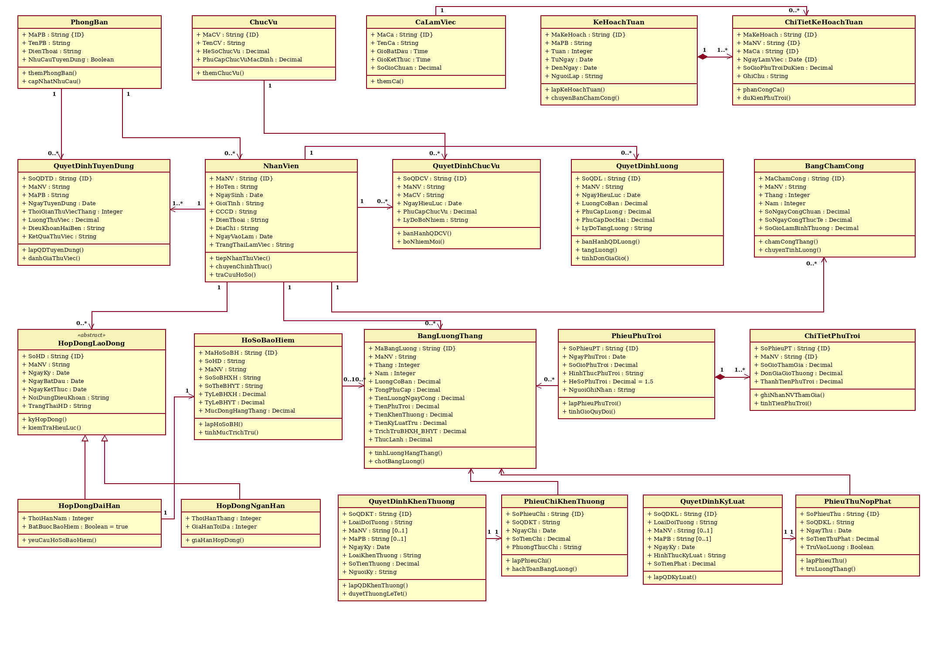
Hình P.4: Biểu đồ lớp phân tích (Class Diagram) toàn hệ thống Quản lý Nhân sự Công ty Sơn Đông Á (Câu 1 & Câu 2)
Lệnh vẽ trên Draw.io (Arrange → Insert → Advanced → Mermaid) cho Hình P.4:
classDiagram
direction TB
class PhongBan {
+String MaPB_ID
+String TenPB
+String DienThoai
+Boolean NhuCauTuyenDung
+themPhongBan()
+capNhatNhuCau()
}
class ChucVu {
+String MaCV_ID
+String TenCV
+Decimal HeSoChucVu
+Decimal PhuCapChucVuMacDinh
+themChucVu()
}
class CaLamViec {
+String MaCa_ID
+String TenCa
+Time GioBatDau
+Time GioKetThuc
+Decimal SoGioChuan
+themCa()
}
class NhanVien {
+String MaNV_ID
+String HoTen
+Date NgaySinh
+String GioiTinh
+String CCCD
+String DienThoai
+String DiaChi
+Date NgayVaoLam
+String TrangThaiLamViec
+tiepNhanThuViec()
+chuyenChinhThuc()
+traCuuHoSo()
}
class QuyetDinhTuyenDung {
+String SoQDTD_ID
+String MaNV
+String MaPB
+Date NgayTuyenDung
+Integer ThoiGianThuViecThang
+Decimal LuongThuViec
+String DieuKhoanHaiBen
+String KetQuaThuViec
+lapQDTuyenDung()
+danhGiaThuViec()
}
class HopDongLaoDong {
<<abstract>>
+String SoHD_ID
+String MaNV
+Date NgayKy
+Date NgayBatDau
+Date NgayKetThuc
+String NoiDungDieuKhoan
+String TrangThaiHD
+kyHopDong()
+kiemTraHieuLuc()
}
class HopDongDaiHan {
+Integer ThoiHanNam
+Boolean BatBuocBaoHiem
+yeuCauHoSoBaoHiem()
}
class HopDongNganHan {
+Integer ThoiHanThang
+Integer GiaHanToiDa
+giaHanHopDong()
}
class HoSoBaoHiem {
+String MaHoSoBH_ID
+String SoHD
+String MaNV
+String SoSoBHXH
+String SoTheBHYT
+Decimal TyLeBHXH
+Decimal TyLeBHYT
+Decimal MucDongHangThang
+lapHoSoBH()
+tinhMucTrichTru()
}
class QuyetDinhChucVu {
+String SoQDCV_ID
+String MaNV
+String MaCV
+Date NgayHieuLuc
+Decimal PhuCapChucVu
+String LyDoBoNhiem
+banHanhQDCV()
+boNhiemMoi()
}
class QuyetDinhLuong {
+String SoQDL_ID
+String MaNV
+Date NgayHieuLuc
+Decimal LuongCoBan
+Decimal PhuCapLuong
+Decimal PhuCapDocHai
+String LyDoTangLuong
+banHanhQDLuong()
+tangLuong()
+tinhDonGiaGio()
}
class KeHoachTuan {
+String MaKeHoach_ID
+String MaPB
+Integer Tuan
+Date TuNgay
+Date DenNgay
+String NguoiLap
+lapKeHoachTuan()
+chuyenBanChamCong()
}
class ChiTietKeHoachTuan {
+String MaKeHoach_ID
+String MaNV_ID
+String MaCa_ID
+Date NgayLamViec_ID
+Decimal SoGioPhuTroiDuKien
+String GhiChu
+phanCongCa()
+duKienPhuTroi()
}
class BangChamCong {
+String MaChamCong_ID
+String MaNV
+Integer Thang
+Integer Nam
+Decimal SoNgayCongChuan
+Decimal SoNgayCongThucTe
+Decimal SoGioLamBinhThuong
+chamCongThang()
+chuyenTinhLuong()
}
class PhieuPhuTroi {
+String SoPhieuPT_ID
+Date NgayPhuTroi
+Decimal SoGioPhuTroi
+String HinhThucPhuTroi
+Decimal HeSoPhuTroi
+String NguoiGhiNhan
+lapPhieuPhuTroi()
+tinhGioQuyDoi()
}
class ChiTietPhuTroi {
+String SoPhieuPT_ID
+String MaNV_ID
+Decimal SoGioThamGia
+Decimal DonGiaGioThuong
+Decimal ThanhTienPhuTroi
+ghiNhanNVThamGia()
+tinhTienPhuTroi()
}
class QuyetDinhKhenThuong {
+String SoQDKT_ID
+String LoaiDoiTuong
+String MaNV
+String MaPB
+Date NgayKy
+String LoaiKhenThuong
+Decimal SoTienThuong
+String NguoiKy
+lapQDKhenThuong()
+duyetThuongLeTet()
}
class PhieuChiKhenThuong {
+String SoPhieuChi_ID
+String SoQDKT
+Date NgayChi
+Decimal SoTienChi
+String PhuongThucChi
+lapPhieuChi()
+hachToanBangLuong()
}
class QuyetDinhKyLuat {
+String SoQDKL_ID
+String LoaiDoiTuong
+String MaNV
+String MaPB
+Date NgayKy
+String HinhThucKyLuat
+Decimal SoTienPhat
+lapQDKyLuat()
}
class PhieuThuNopPhat {
+String SoPhieuThu_ID
+String SoQDKL
+Date NgayThu
+Decimal SoTienThuPhat
+Boolean TruVaoLuong
+lapPhieuThu()
+truLuongThang()
}
class BangLuongThang {
+String MaBangLuong_ID
+String MaNV
+Integer Thang
+Integer Nam
+Decimal LuongCoBan
+Decimal TongPhuCap
+Decimal TienLuongNgayCong
+Decimal TienPhuTroi
+Decimal TienKhenThuong
+Decimal TienKyLuatTru
+Decimal TrichTruBHXH_BHYT
+Decimal ThucLanh
+tinhLuongHangThang()
+chotBangLuong()
}
PhongBan "1" --> "0..*" QuyetDinhTuyenDung
PhongBan "1" --> "0..*" NhanVien
PhongBan "1" --> "0..*" KeHoachTuan
NhanVien "1" --> "1..*" QuyetDinhTuyenDung
NhanVien "1" --> "0..*" HopDongLaoDong
HopDongLaoDong <|-- HopDongDaiHan
HopDongLaoDong <|-- HopDongNganHan
HopDongDaiHan "1" --> "1" HoSoBaoHiem
ChucVu "1" --> "0..*" QuyetDinhChucVu
NhanVien "1" --> "0..*" QuyetDinhChucVu
NhanVien "1" --> "0..*" QuyetDinhLuong
KeHoachTuan "1" *-- "1..*" ChiTietKeHoachTuan
CaLamViec "1" --> "0..*" ChiTietKeHoachTuan
NhanVien "1" --> "0..*" BangChamCong
PhieuPhuTroi "1" *-- "1..*" ChiTietPhuTroi
NhanVien "1" --> "0..*" ChiTietPhuTroi
QuyetDinhKhenThuong "1" --> "1" PhieuChiKhenThuong
QuyetDinhKyLuat "1" --> "1" PhieuThuNopPhat
NhanVien "1" --> "0..*" BangLuongThang
HoSoBaoHiem "0..1" --> "0..*" BangLuongThang
PhieuChiKhenThuong "0..*" --> "0..1" BangLuongThang
PhieuThuNopPhat "0..*" --> "0..1" BangLuongThang

2.3. Biểu đồ trạng thái (State Machine Diagrams)
Hình P.5 biểu diễn vòng đời trạng thái của Hồ sơ Nhân viên và Hợp đồng lao động từ khi nhận Quyết định tuyển dụng vào thử việc cho đến khi ký Hợp đồng ngắn hạn hoặc Hợp đồng dài hạn (kèm hồ sơ BHXH/BHYT), bổ nhiệm/tăng lương hoặc chấm dứt hợp đồng. Hình P.6 biểu diễn trạng thái của Quyết định Khen thưởng / Kỷ luật và Bảng lương hằng tháng.
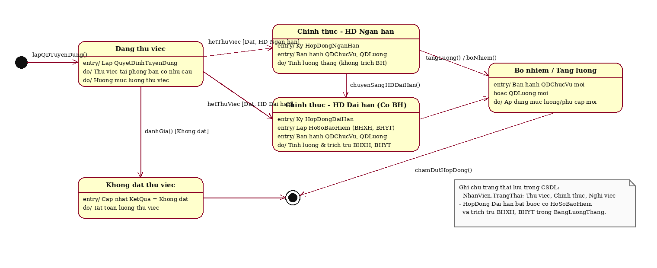
Hình P.5: Biểu đồ trạng thái Hồ sơ Nhân viên và Hợp đồng lao động
Lệnh vẽ trên Draw.io (Arrange → Insert → Advanced → Mermaid) cho Hình P.5:
stateDiagram-v2
[*] --> DangThuViec : lapQDTuyenDung()
DangThuViec --> ChinhThuc_HDNganHan : hetThuViec [Dat, HD Ngan han]
DangThuViec --> ChinhThuc_HDDaiHan : hetThuViec [Dat, HD Dai han + Lap BHXH/BHYT]
DangThuViec --> KhongDatThuViec : danhGia() [Khong dat]
ChinhThuc_HDNganHan --> ChinhThuc_HDDaiHan : chuyenSangHDDaiHan()
ChinhThuc_HDNganHan --> BoNhiem_TangLuong : banHanhQDCV() / banHanhQDLuong()
ChinhThuc_HDDaiHan --> BoNhiem_TangLuong : banHanhQDCV() / banHanhQDLuong()
KhongDatThuViec --> [*] : tatToanThuViec()
BoNhiem_TangLuong --> [*] : chamDutHopDong()

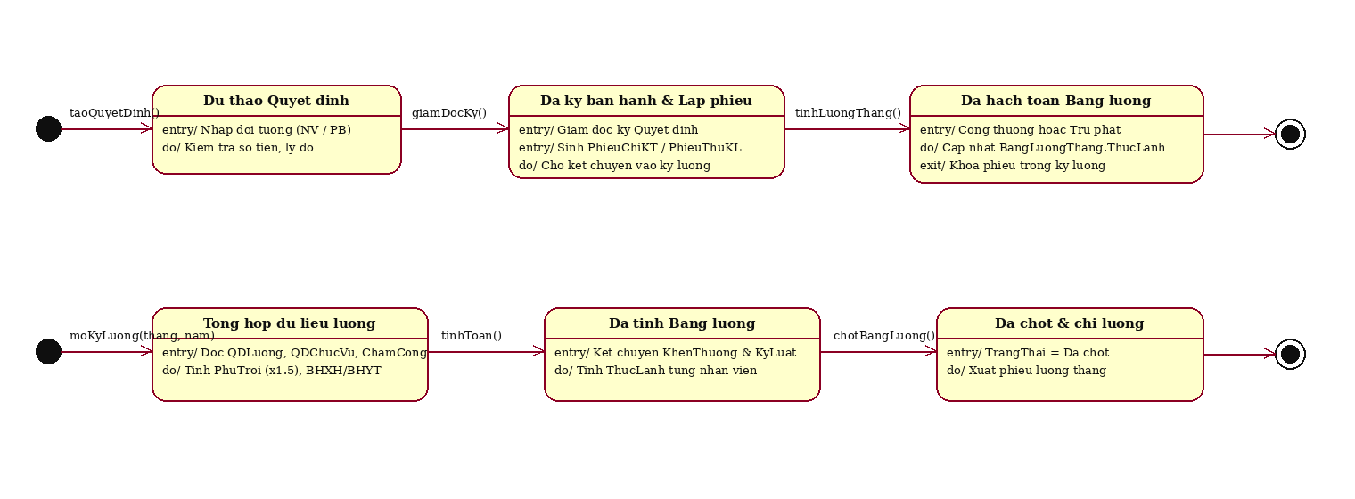
Hình P.6: Biểu đồ trạng thái Quyết định Khen thưởng / Kỷ luật và Bảng lương tháng
Lệnh vẽ trên Draw.io (Arrange → Insert → Advanced → Mermaid) cho Hình P.6:
stateDiagram-v2
[*] --> DuThaoQuyetDinh : taoQuyetDinh(CaNhan / TapThe)
DuThaoQuyetDinh --> DaKy_LapPhieu : giamDocKy() [Sinh PhieuChiKT / PhieuThuKL]
DaKy_LapPhieu --> DaHachToanBangLuong : tinhLuongThang()
DaHachToanBangLuong --> [*]

3. PHA THIẾT KẾ
Trong pha thiết kế, các mô hình phân tích được cụ thể hóa theo mẫu kiến trúc Boundary (Form giao diện WinForms) – Control (Service xử lý nghiệp vụ và điều phối Transaction) – Entity / Data Access (tầng dữ liệu ánh xạ xuống các bảng SQL Server).

3.1. Các biểu đồ tuần tự (Sequence Diagrams)

a) Biểu đồ tuần tự: Lập quyết định khen thưởng cho cá nhân hay tập thể phòng ban, đơn vị (Trả lời Câu 6)
Hình P.7 trả lời trực tiếp Câu 6 của đề bài: mô tả chi tiết trình tự thông điệp khi lập Quyết định khen thưởng cho cá nhân nhân viên hoặc tập thể phòng ban/đơn vị (bao gồm cả trường hợp chi thưởng ngày lễ, thưởng cuối năm, lương tháng 13 do Giám đốc ký). Khi người dùng nhấn “Lập QĐ & Phiếu chi khen thưởng”, KhenThuongKyLuatService kiểm tra điều kiện đầu vào (số tiền > 0, đối tượng nhận thưởng tồn tại: nếu LoaiDoiTuong = 'CA_NHAN' thì kiểm tra NhanVien, nếu LoaiDoiTuong = 'TAP_THE' thì kiểm tra PhongBan), sau đó mở một SqlTransaction để lưu đồng thời QuyetDinhKhenThuong và PhieuChiKhenThuong nhằm đảm bảo mỗi quyết định khen thưởng luôn có phiếu chi tương ứng để kết chuyển vào bảng lương.
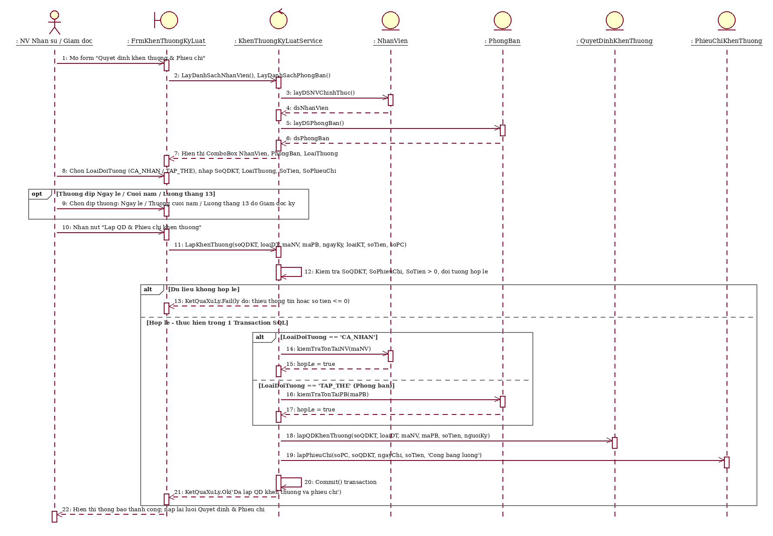
Hình P.7: Biểu đồ tuần tự nghiệp vụ “Lập quyết định khen thưởng” cho cá nhân hay tập thể phòng ban, đơn vị (Câu 6)
Lệnh vẽ trên Draw.io (Arrange → Insert → Advanced → Mermaid) cho Hình P.7:
sequenceDiagram
autonumber
actor Actor as : NV Nhân sự / Giám đốc
participant UI as : FrmKhenThuongKyLuat
participant SV as : KhenThuongKyLuatService
participant NV as : NhanVien
participant PB as : PhongBan
participant QDKT as : QuyetDinhKhenThuong
participant PC as : PhieuChiKhenThuong
Actor->>UI: Mở form "Quyết định khen thưởng & Phiếu chi"
UI->>SV: LayDanhSachNhanVien(), LayDanhSachPhongBan()
SV->>NV: layDSNVChinhThuc()
NV-->>SV: dsNhanVien
SV->>PB: layDSPhongBan()
PB-->>SV: dsPhongBan
SV-->>UI: Hiển thị ComboBox Nhân viên, Phòng ban, Loại khen thưởng
Actor->>UI: Chọn LoaiDoiTuong (CA_NHAN / TAP_THE), nhập SoQDKT, LoaiKT, SoTien, SoPhieuChi
opt Thưởng dịp Ngày lễ / Cuối năm / Lương tháng 13
Actor->>UI: Chọn dịp Lễ / Thưởng cuối năm / Lương tháng 13 do Giám đốc ký
end
Actor->>UI: Nhấn nút "Lập QĐ & Phiếu chi khen thưởng"
UI->>SV: LapKhenThuong(soQDKT, loaiDT, maNV, maPB, ngayKy, loaiKT, soTien, soPC)
SV->>SV: Kiểm tra SoQDKT, SoPhieuChi, SoTien > 0, đối tượng hợp lệ
alt Dữ liệu không hợp lệ
SV-->>UI: KetQuaXuLy.Fail(lý do lỗi)
else Hợp lệ - thực hiện trong 1 Transaction SQL
alt LoaiDoiTuong == 'CA_NHAN'
SV->>NV: kiemTraTonTaiNV(maNV)
NV-->>SV: hopLe = true
else LoaiDoiTuong == 'TAP_THE' (Phòng ban / Đơn vị)
SV->>PB: kiemTraTonTaiPB(maPB)
PB-->>SV: hopLe = true
end
SV->>QDKT: lapQDKhenThuong(soQDKT, loaiDT, maNV, maPB, ngayKy, loaiKT, soTien, nguoiKy)
SV->>PC: lapPhieuChi(soPC, soQDKT, ngayChi, soTien, "Cộng bảng lương")
SV->>SV: Commit() transaction
SV-->>UI: KetQuaXuLy.Ok("Đã lập QĐ khen thưởng và phiếu chi")
end
UI-->>Actor: Thông báo kết quả; nạp lại lưới Quyết định & Phiếu chi

b) Biểu đồ tuần tự: Lập quyết định tuyển dụng và tiếp nhận thử việc
Nhân viên nhân sự chọn phòng ban đang có nhu cầu tuyển dụng, nhập hồ sơ nhân viên mới cùng thời gian thử việc, mức lương thử việc và điều khoản hai bên. TuyenDungService lưu đồng bộ NhanVien (trạng thái 'Thử việc') và QuyetDinhTuyenDung trong một transaction.
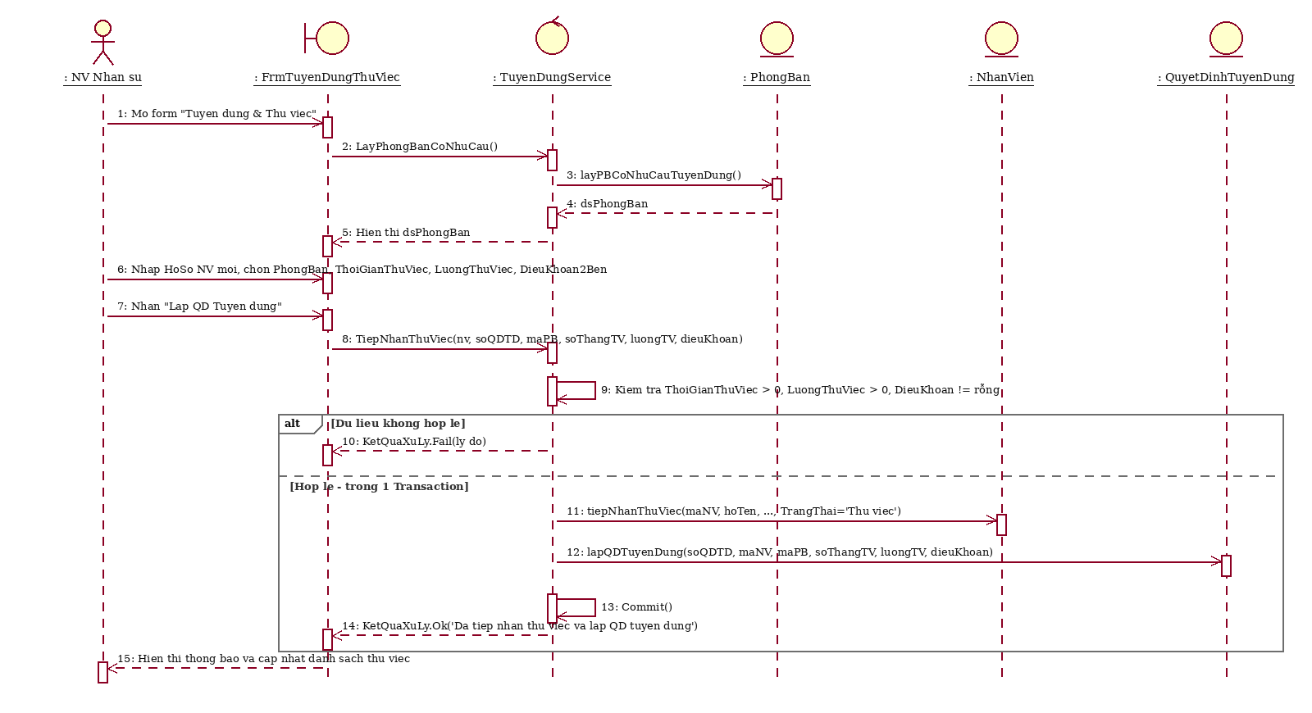
Hình P.8: Biểu đồ tuần tự Lập quyết định tuyển dụng và tiếp nhận thử việc
Lệnh vẽ trên Draw.io (Arrange → Insert → Advanced → Mermaid) cho Hình P.8:
sequenceDiagram
autonumber
actor NS as : NV Nhân sự
participant UI as : FrmTuyenDungThuViec
participant SV as : TuyenDungService
participant PB as : PhongBan
participant NV as : NhanVien
participant QDTD as : QuyetDinhTuyenDung
NS->>UI: Mở form "Tuyển dụng & Thử việc"
UI->>SV: LayPhongBanCoNhuCau()
SV->>PB: layPBCoNhuCauTuyenDung()
PB-->>SV: dsPhongBan
SV-->>UI: Hiển thị dsPhongBan
NS->>UI: Nhập hồ sơ NV mới, chọn Phòng ban, Thời gian TV, Lương TV, Điều khoản 2 bên
NS->>UI: Nhấn "Lập QĐ Tuyển dụng"
UI->>SV: TiepNhanThuViec(nv, soQDTD, maPB, soThangTV, luongTV, dieuKhoan)
SV->>SV: Kiểm tra ThoiGianThuViec > 0, LuongThuViec > 0, DieuKhoan != rỗng
alt Dữ liệu không hợp lệ
SV-->>UI: KetQuaXuLy.Fail(lý do)
else Hợp lệ - trong 1 Transaction
SV->>NV: tiepNhanThuViec(maNV, hoTen, ..., TrangThai='Thử việc')
SV->>QDTD: lapQDTuyenDung(soQDTD, maNV, maPB, soThangTV, luongTV, dieuKhoan)
SV->>SV: Commit()
SV-->>UI: KetQuaXuLy.Ok("Đã tiếp nhận thử việc và lập QĐ tuyển dụng")
end
UI-->>NS: Hiển thị thông báo và cập nhật danh sách thử việc

c) Biểu đồ tuần tự: Ký hợp đồng chính thức, ban hành QĐ chức vụ - QĐ lương và lập hồ sơ BHXH/BHYT
Khi nhân viên hoàn thành thời gian thử việc (KetQuaThuViec = 'Đạt'), HopDongBaoHiemService thực hiện ký hợp đồng lao động (Dài hạn hoặc Ngắn hạn). Nếu là Hợp đồng dài hạn, khối opt bắt buộc tạo bản ghi HoSoBaoHiem (sổ BHXH, thẻ BHYT, mức đóng hằng tháng), đồng thời ban hành Quyết định chức vụ và Quyết định lương chính thức.
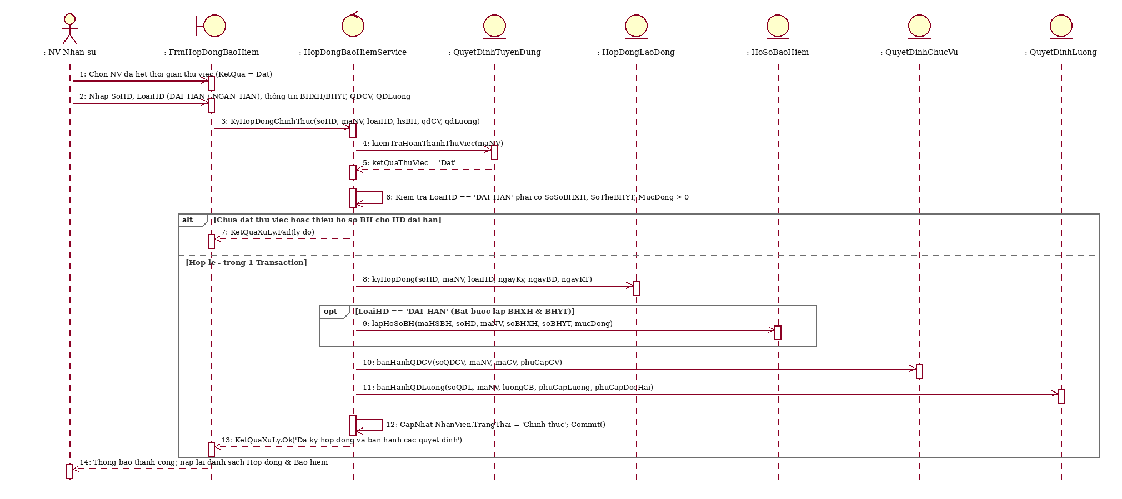
Hình P.9: Biểu đồ tuần tự Ký hợp đồng chính thức, ban hành QĐ chức vụ - lương và lập hồ sơ BHXH/BHYT
Lệnh vẽ trên Draw.io (Arrange → Insert → Advanced → Mermaid) cho Hình P.9:
sequenceDiagram
autonumber
actor NS as : NV Nhân sự
participant UI as : FrmHopDongBaoHiem
participant SV as : HopDongBaoHiemService
participant QDTD as : QuyetDinhTuyenDung
participant HD as : HopDongLaoDong
participant BH as : HoSoBaoHiem
participant QDCV as : QuyetDinhChucVu
participant QDL as : QuyetDinhLuong
NS->>UI: Chọn NV đã hết thời gian thử việc (KetQua = Đạt)
NS->>UI: Nhập SoHD, LoaiHD (DAI_HAN / NGAN_HAN), BHXH/BHYT, QDCV, QDLuong
UI->>SV: KyHopDongChinhThuc(soHD, maNV, loaiHD, hsBH, qdCV, qdLuong)
SV->>QDTD: kiemTraHoanThanhThuViec(maNV)
QDTD-->>SV: ketQuaThuViec = 'Đạt'
SV->>SV: Kiểm tra nếu LoaiHD == 'DAI_HAN' phải có SoSoBHXH, SoTheBHYT, MucDong > 0
alt Chưa đạt thử việc hoặc thiếu hồ sơ BH cho HĐ dài hạn
SV-->>UI: KetQuaXuLy.Fail(lý do)
else Hợp lệ - trong 1 Transaction
SV->>HD: kyHopDong(soHD, maNV, loaiHD, ngayKy, ngayBD, ngayKT)
opt LoaiHD == 'DAI_HAN' (Bắt buộc lập BHXH & BHYT)
SV->>BH: lapHoSoBH(maHSBH, soHD, maNV, soBHXH, soBHYT, mucDong)
end
SV->>QDCV: banHanhQDCV(soQDCV, maNV, maCV, phuCapCV)
SV->>QDL: banHanhQDLuong(soQDL, maNV, luongCB, phuCapLuong, phuCapDocHai)
SV->>SV: Cập nhật NhanVien.TrangThai = 'Chính thức'; Commit()
SV-->>UI: KetQuaXuLy.Ok("Đã ký hợp đồng và ban hành các quyết định")
end
UI-->>NS: Thông báo thành công; nạp lại danh sách Hợp đồng & Bảo hiểm

d) Biểu đồ tuần tự: Lập kế hoạch làm việc tuần và ghi nhận phiếu phụ trội
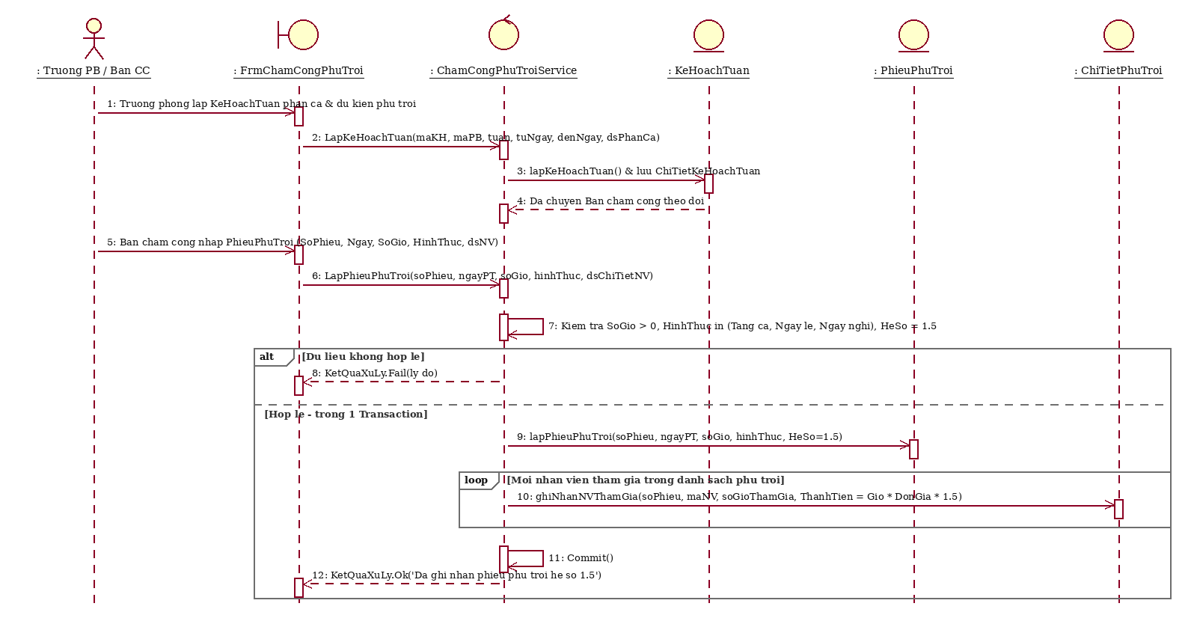
Hình P.10: Biểu đồ tuần tự Lập kế hoạch tuần và ghi nhận phiếu phụ trội (hệ số 1.5)
Lệnh vẽ trên Draw.io (Arrange → Insert → Advanced → Mermaid) cho Hình P.10:
sequenceDiagram
autonumber
actor Actor as : Trưởng PB / Ban CC
participant UI as : FrmChamCongPhuTroi
participant SV as : ChamCongPhuTroiService
participant KH as : KeHoachTuan
participant PPT as : PhieuPhuTroi
participant CTPT as : ChiTietPhuTroi
Actor->>UI: Trưởng phòng lập KeHoachTuan phân ca & dự kiến phụ trội
UI->>SV: LapKeHoachTuan(maKH, maPB, tuan, tuNgay, denNgay, dsPhanCa)
SV->>KH: lapKeHoachTuan() & lưu ChiTietKeHoachTuan
KH-->>SV: Đã chuyển Ban chấm công theo dõi
Actor->>UI: Ban chấm công nhập PhieuPhuTroi (SoPhieu, Ngay, SoGio, HinhThuc, dsNV)
UI->>SV: LapPhieuPhuTroi(soPhieu, ngayPT, soGio, hinhThuc, dsChiTietNV)
SV->>SV: Kiểm tra SoGio > 0, HinhThuc in (Tăng ca, Ngày lễ, Ngày nghỉ), HeSo = 1.5
alt Dữ liệu không hợp lệ
SV-->>UI: KetQuaXuLy.Fail(lý do)
else Hợp lệ - trong 1 Transaction
SV->>PPT: lapPhieuPhuTroi(soPhieu, ngayPT, soGio, hinhThuc, HeSo=1.5)
loop Mỗi nhân viên tham gia trong danh sách phụ trội
SV->>CTPT: ghiNhanNVThamGia(soPhieu, maNV, soGioThamGia, ThanhTien = Gio * DonGia * 1.5)
end
SV->>SV: Commit()
SV-->>UI: KetQuaXuLy.Ok("Đã ghi nhận phiếu phụ trội hệ số 1.5")
end

e) Biểu đồ tuần tự: Lập quyết định kỷ luật và phiếu thu nộp phạt
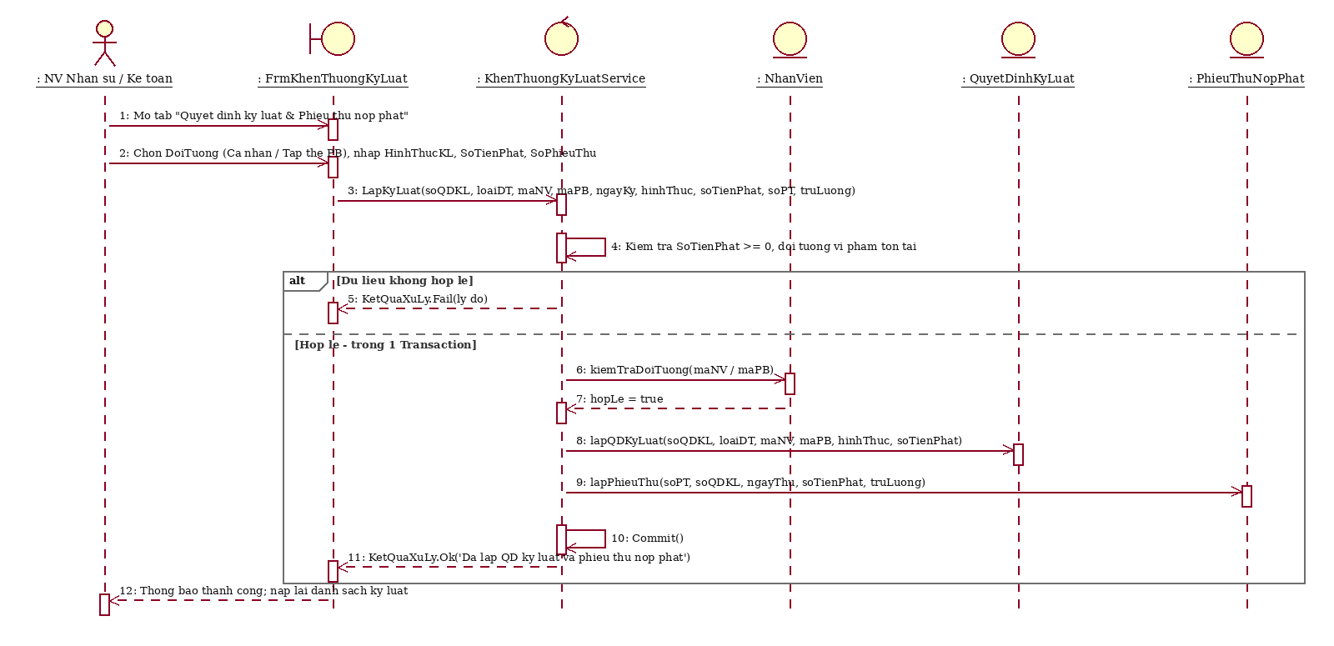
Hình P.11: Biểu đồ tuần tự Lập quyết định kỷ luật và phiếu thu nộp phạt
Lệnh vẽ trên Draw.io (Arrange → Insert → Advanced → Mermaid) cho Hình P.11:
sequenceDiagram
autonumber
actor Actor as : NV Nhân sự / Kế toán
participant UI as : FrmKhenThuongKyLuat
participant SV as : KhenThuongKyLuatService
participant NV as : NhanVien
participant QDKL as : QuyetDinhKyLuat
participant PT as : PhieuThuNopPhat
Actor->>UI: Mở tab "Quyết định kỷ luật & Phiếu thu nộp phạt"
Actor->>UI: Chọn DoiTuong (Cá nhân / Tập thể PB), nhập HinhThucKL, SoTienPhat, SoPhieuThu
UI->>SV: LapKyLuat(soQDKL, loaiDT, maNV, maPB, ngayKy, hinhThuc, soTienPhat, soPT, truLuong)
SV->>SV: Kiểm tra SoTienPhat >= 0, đối tượng vi phạm tồn tại
alt Dữ liệu không hợp lệ
SV-->>UI: KetQuaXuLy.Fail(lý do)
else Hợp lệ - trong 1 Transaction
SV->>NV: kiemTraDoiTuong(maNV / maPB)
NV-->>SV: hopLe = true
SV->>QDKL: lapQDKyLuat(soQDKL, loaiDT, maNV, maPB, hinhThuc, soTienPhat)
SV->>PT: lapPhieuThu(soPT, soQDKL, ngayThu, soTienPhat, truLuong)
SV->>SV: Commit()
SV-->>UI: KetQuaXuLy.Ok("Đã lập QĐ kỷ luật và phiếu thu nộp phạt")
end
UI-->>Actor: Thông báo thành công; nạp lại danh sách kỷ luật

f) Biểu đồ tuần tự: Chấm công và tính lương hằng tháng
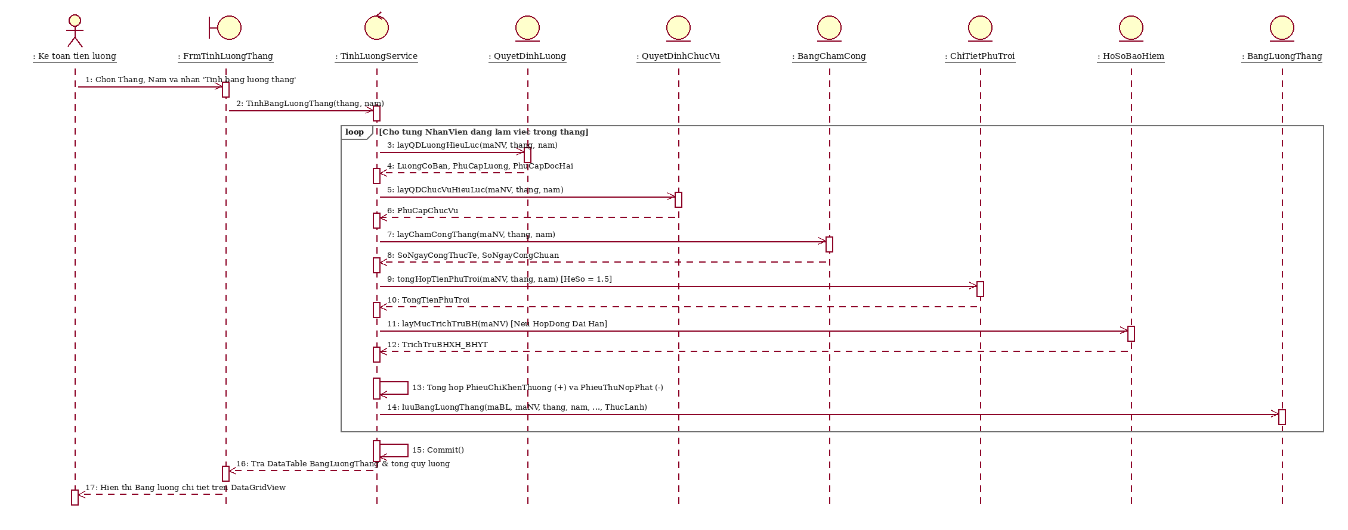
Hình P.12: Biểu đồ tuần tự Chấm công và Tính lương hằng tháng
Lệnh vẽ trên Draw.io (Arrange → Insert → Advanced → Mermaid) cho Hình P.12:
sequenceDiagram
autonumber
actor KT as : Kế toán tiền lương
participant UI as : FrmTinhLuongThang
participant SV as : TinhLuongService
participant QDL as : QuyetDinhLuong
participant QDCV as : QuyetDinhChucVu
participant BCC as : BangChamCong
participant CTPT as : ChiTietPhuTroi
participant BH as : HoSoBaoHiem
participant BL as : BangLuongThang
KT->>UI: Chọn Tháng, Năm và nhấn "Tính bảng lương tháng"
UI->>SV: TinhBangLuongThang(thang, nam)
loop Cho từng NhanVien đang làm việc trong tháng
SV->>QDL: layQDLuongHieuLuc(maNV, thang, nam)
QDL-->>SV: LuongCoBan, PhuCapLuong, PhuCapDocHai
SV->>QDCV: layQDChucVuHieuLuc(maNV, thang, nam)
QDCV-->>SV: PhuCapChucVu
SV->>BCC: layChamCongThang(maNV, thang, nam)
BCC-->>SV: SoNgayCongThucTe, SoNgayCongChuan
SV->>CTPT: tongHopTienPhuTroi(maNV, thang, nam) [HeSo = 1.5]
CTPT-->>SV: TongTienPhuTroi
SV->>BH: layMucTrichTruBH(maNV) [Nếu Hợp đồng Dài hạn]
BH-->>SV: TrichTruBHXH_BHYT
SV->>SV: Tổng hợp PhieuChiKhenThuong (+) và PhieuThuNopPhat (-)
SV->>BL: luuBangLuongThang(maBL, maNV, thang, nam, ..., ThucLanh)
end
SV->>SV: Commit()
SV-->>UI: Trả DataTable BangLuongThang & tổng quỹ lương
UI-->>KT: Hiển thị Bảng lương chi tiết trên DataGridView

3.2. Biểu đồ lớp thiết kế chi tiết
Biểu đồ lớp thiết kế chi tiết (Hình P.13) thể hiện sự phân tầng rõ rệt giữa các lớp giao diện Boundary (Forms), các lớp điều khiển nghiệp vụ Control (Services), lớp tiện ích truy cập CSDL (Data/Db.cs), các lớp truyền tải dữ liệu (Models.cs) và hệ quản trị CSDL SQL Server.
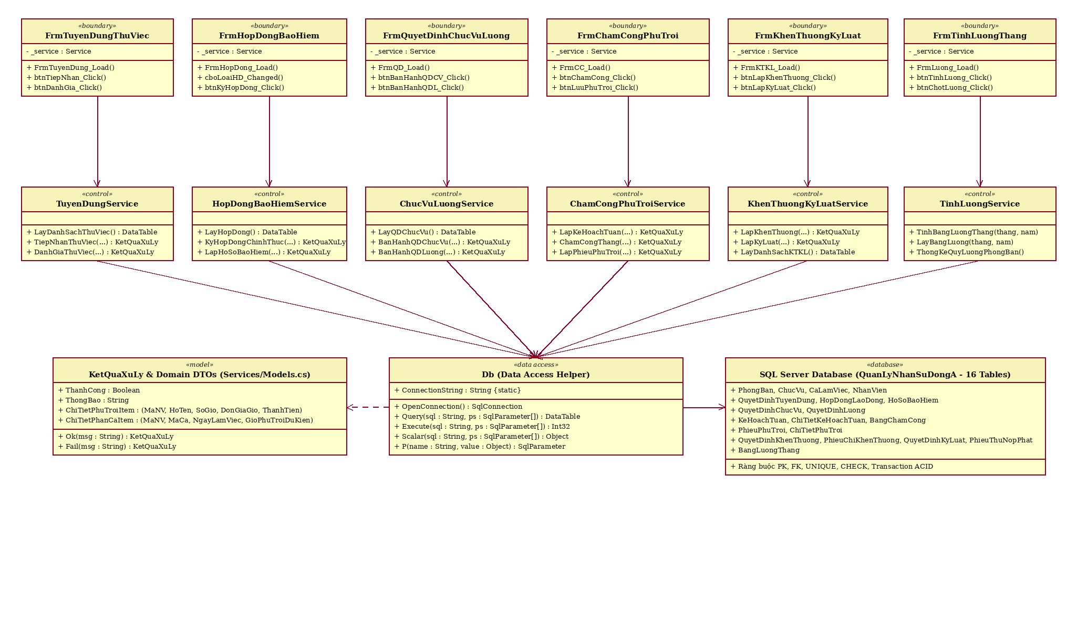
Hình P.13: Biểu đồ lớp thiết kế chi tiết toàn hệ thống theo kiến trúc UI → Service → Data
Lệnh vẽ trên Draw.io (Arrange → Insert → Advanced → Mermaid) cho Hình P.13:
classDiagram
direction TB
class FrmTuyenDungThuViec {
<<boundary>>
+FrmTuyenDung_Load()
+btnTiepNhan_Click()
+btnDanhGia_Click()
}
class FrmHopDongBaoHiem {
<<boundary>>
+FrmHopDong_Load()
+cboLoaiHD_Changed()
+btnKyHopDong_Click()
}
class FrmQuyetDinhChucVuLuong {
<<boundary>>
+FrmQD_Load()
+btnBanHanhQDCV_Click()
+btnBanHanhQDL_Click()
}
class FrmChamCongPhuTroi {
<<boundary>>
+FrmCC_Load()
+btnChamCong_Click()
+btnLuuPhuTroi_Click()
}
class FrmKhenThuongKyLuat {
<<boundary>>
+FrmKTKL_Load()
+btnLapKhenThuong_Click()
+btnLapKyLuat_Click()
}
class FrmTinhLuongThang {
<<boundary>>
+FrmLuong_Load()
+btnTinhLuong_Click()
+btnChotLuong_Click()
}
class TuyenDungService {
<<control>>
+LayDanhSachThuViec() DataTable
+TiepNhanThuViec() KetQuaXuLy
+DanhGiaThuViec() KetQuaXuLy
}
class HopDongBaoHiemService {
<<control>>
+LayHopDong() DataTable
+KyHopDongChinhThuc() KetQuaXuLy
+LapHoSoBaoHiem() KetQuaXuLy
}
class ChucVuLuongService {
<<control>>
+BanHanhQDChucVu() KetQuaXuLy
+BanHanhQDLuong() KetQuaXuLy
}
class ChamCongPhuTroiService {
<<control>>
+LapKeHoachTuan() KetQuaXuLy
+ChamCongThang() KetQuaXuLy
+LapPhieuPhuTroi() KetQuaXuLy
}
class KhenThuongKyLuatService {
<<control>>
+LapKhenThuong() KetQuaXuLy
+LapKyLuat() KetQuaXuLy
}
class TinhLuongService {
<<control>>
+TinhBangLuongThang() KetQuaXuLy
+LayBangLuong() DataTable
}
class Db {
<<data access>>
+String ConnectionString
+OpenConnection() SqlConnection
+Query(sql, ps) DataTable
+Execute(sql, ps) Int32
+Scalar(sql, ps) Object
+P(name, value) SqlParameter
}
FrmTuyenDungThuViec --> TuyenDungService
FrmHopDongBaoHiem --> HopDongBaoHiemService
FrmQuyetDinhChucVuLuong --> ChucVuLuongService
FrmChamCongPhuTroi --> ChamCongPhuTroiService
FrmKhenThuongKyLuat --> KhenThuongKyLuatService
FrmTinhLuongThang --> TinhLuongService
TuyenDungService --> Db
HopDongBaoHiemService --> Db
ChucVuLuongService --> Db
ChamCongPhuTroiService --> Db
KhenThuongKyLuatService --> Db
TinhLuongService --> Db

3.3. Thiết kế riêng từng chức năng (Mô hình lớp tham gia VOPC)

a) Chức năng Tuyển dụng - Thử việc
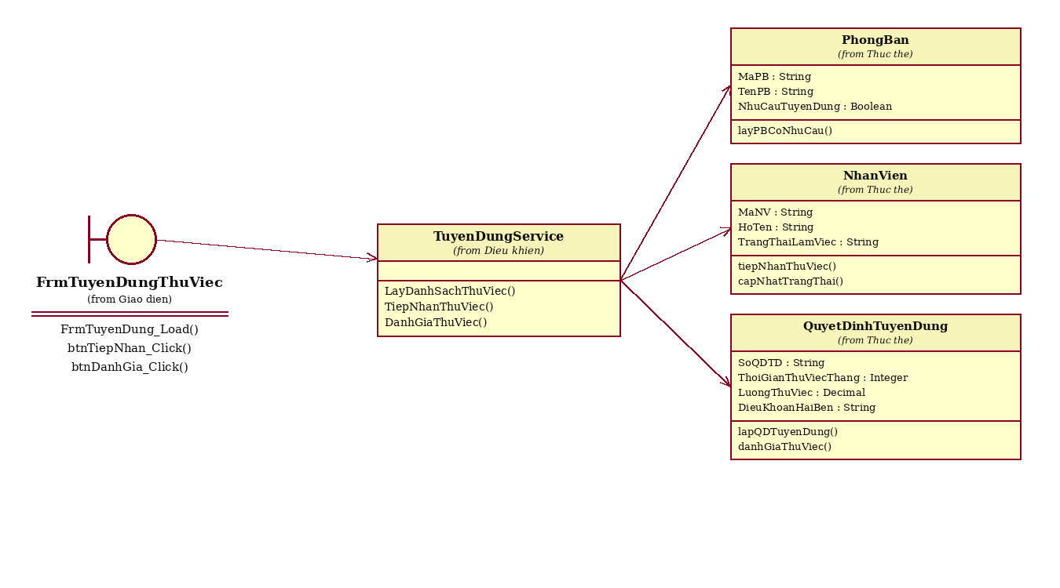
Hình P.14: Thiết kế lớp cho chức năng Tuyển dụng và Theo dõi thử việc
Lệnh vẽ trên Draw.io (Arrange → Insert → Advanced → Mermaid) cho Hình P.14:
flowchart LR
B["«boundary»\nFrmTuyenDungThuViec\n---\nFrmTuyenDung_Load()\nbtnTiepNhan_Click()\nbtnDanhGia_Click()"]
C["«control»\nTuyenDungService\n---\nLayDanhSachThuViec()\nTiepNhanThuViec()\nDanhGiaThuViec()"]
E1["«entity»\nPhongBan\n---\nMaPB, TenPB, NhuCauTuyenDung"]
E2["«entity»\nNhanVien\n---\nMaNV, HoTen, TrangThaiLamViec"]
E3["«entity»\nQuyetDinhTuyenDung\n---\nSoQDTD, ThoiGianThuViecThang, LuongThuViec"]
B --> C
C --> E1
C --> E2
C --> E3

b) Chức năng Hợp đồng lao động và Bảo hiểm
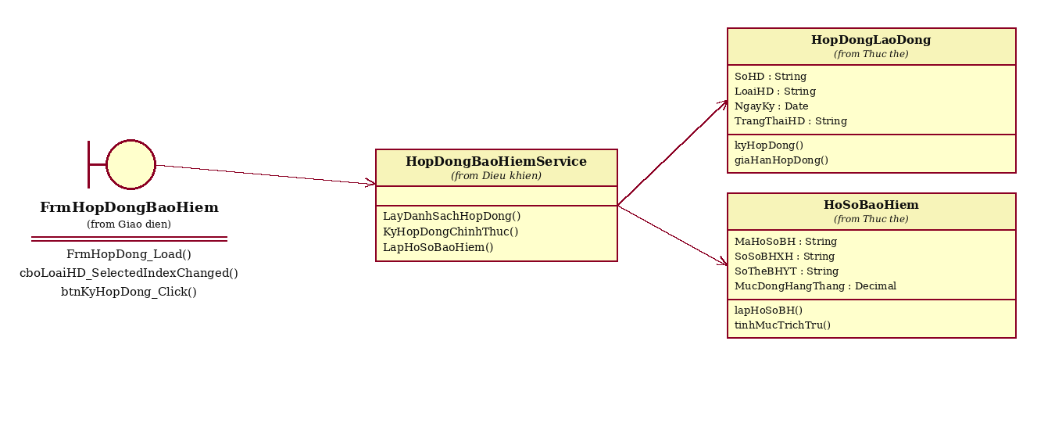
Hình P.15: Thiết kế lớp cho chức năng Ký hợp đồng lao động và Hồ sơ BHXH, BHYT
Lệnh vẽ trên Draw.io (Arrange → Insert → Advanced → Mermaid) cho Hình P.15:
flowchart LR
B["«boundary»\nFrmHopDongBaoHiem\n---\nFrmHopDong_Load()\ncboLoaiHD_SelectedIndexChanged()\nbtnKyHopDong_Click()"]
C["«control»\nHopDongBaoHiemService\n---\nLayDanhSachHopDong()\nKyHopDongChinhThuc()\nLapHoSoBaoHiem()"]
E1["«entity»\nHopDongLaoDong\n---\nSoHD, LoaiHD, NgayKy, TrangThaiHD"]
E2["«entity»\nHoSoBaoHiem\n---\nMaHoSoBH, SoSoBHXH, SoTheBHYT, MucDongHangThang"]
B --> C
C --> E1
C --> E2

c) Chức năng Quyết định chức vụ và Quyết định lương
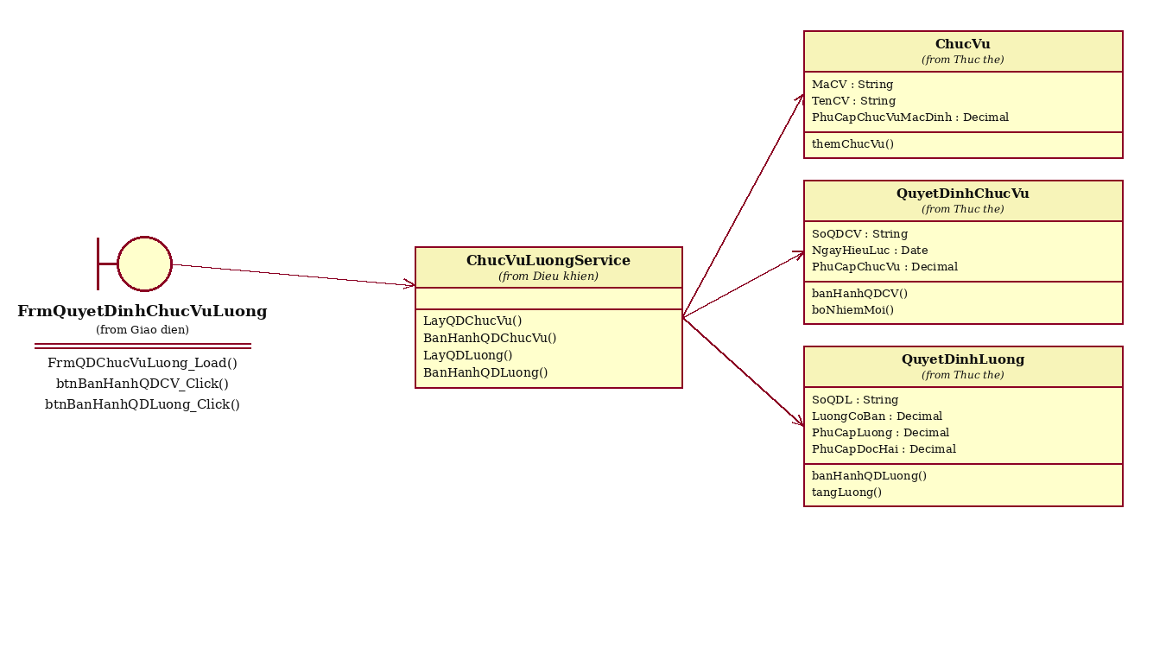
Hình P.16: Thiết kế lớp cho chức năng Ban hành Quyết định chức vụ và Quyết định lương
Lệnh vẽ trên Draw.io (Arrange → Insert → Advanced → Mermaid) cho Hình P.16:
flowchart LR
B["«boundary»\nFrmQuyetDinhChucVuLuong\n---\nFrmQDChucVuLuong_Load()\nbtnBanHanhQDCV_Click()\nbtnBanHanhQDLuong_Click()"]
C["«control»\nChucVuLuongService\n---\nLayQDChucVu()\nBanHanhQDChucVu()\nLayQDLuong()\nBanHanhQDLuong()"]
E1["«entity»\nChucVu\n---\nMaCV, TenCV, PhuCapMacDinh"]
E2["«entity»\nQuyetDinhChucVu\n---\nSoQDCV, NgayHieuLuc, PhuCapChucVu"]
E3["«entity»\nQuyetDinhLuong\n---\nSoQDL, LuongCoBan, PhuCapLuong, PhuCapDocHai"]
B --> C
C --> E1
C --> E2
C --> E3

d) Chức năng Kế hoạch tuần, Chấm công và Phụ trội
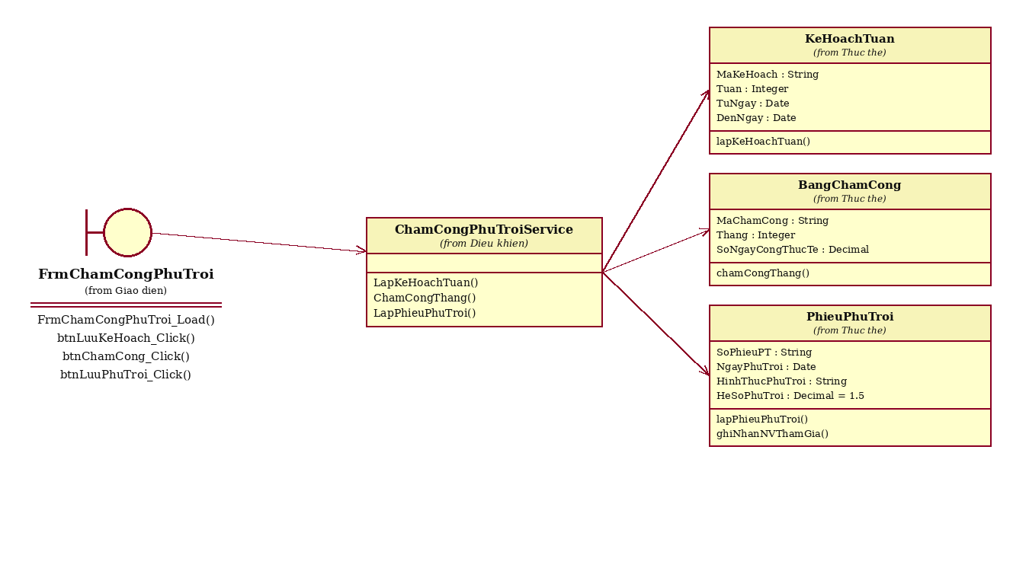
Hình P.17: Thiết kế lớp cho chức năng Kế hoạch tuần, Chấm công tháng và Phiếu phụ trội
Lệnh vẽ trên Draw.io (Arrange → Insert → Advanced → Mermaid) cho Hình P.17:
flowchart LR
B["«boundary»\nFrmChamCongPhuTroi\n---\nFrmChamCongPhuTroi_Load()\nbtnLuuKeHoach_Click()\nbtnChamCong_Click()\nbtnLuuPhuTroi_Click()"]
C["«control»\nChamCongPhuTroiService\n---\nLapKeHoachTuan()\nChamCongThang()\nLapPhieuPhuTroi()"]
E1["«entity»\nKeHoachTuan\n---\nMaKeHoach, Tuan, TuNgay, DenNgay"]
E2["«entity»\nBangChamCong\n---\nMaChamCong, Thang, SoNgayCongThucTe"]
E3["«entity»\nPhieuPhuTroi\n---\nSoPhieuPT, NgayPhuTroi, HinhThuc, HeSo=1.5"]
B --> C
C --> E1
C --> E2
C --> E3

e) Chức năng Khen thưởng - Kỷ luật
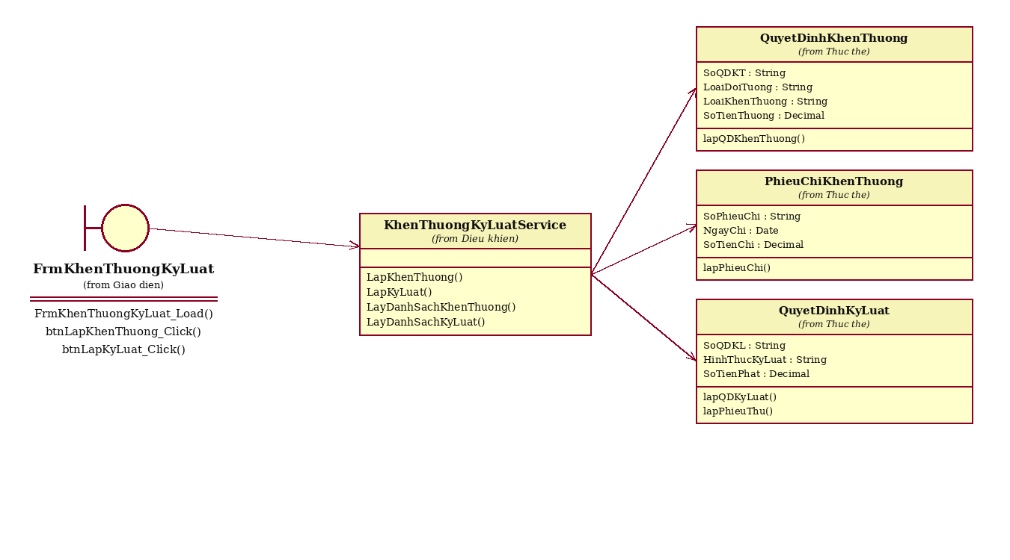
Hình P.18: Thiết kế lớp cho chức năng Quyết định Khen thưởng (Phiếu chi) và Kỷ luật (Phiếu thu)
Lệnh vẽ trên Draw.io (Arrange → Insert → Advanced → Mermaid) cho Hình P.18:
flowchart LR
B["«boundary»\nFrmKhenThuongKyLuat\n---\nFrmKhenThuongKyLuat_Load()\nbtnLapKhenThuong_Click()\nbtnLapKyLuat_Click()"]
C["«control»\nKhenThuongKyLuatService\n---\nLapKhenThuong()\nLapKyLuat()\nLayDanhSachKhenThuong()\nLayDanhSachKyLuat()"]
E1["«entity»\nQuyetDinhKhenThuong\n---\nSoQDKT, LoaiDoiTuong, LoaiKhenThuong, SoTienThuong"]
E2["«entity»\nPhieuChiKhenThuong\n---\nSoPhieuChi, NgayChi, SoTienChi"]
E3["«entity»\nQuyetDinhKyLuat\n---\nSoQDKL, HinhThucKyLuat, SoTienPhat"]
B --> C
C --> E1
C --> E2
C --> E3

f) Chức năng Tính lương hằng tháng
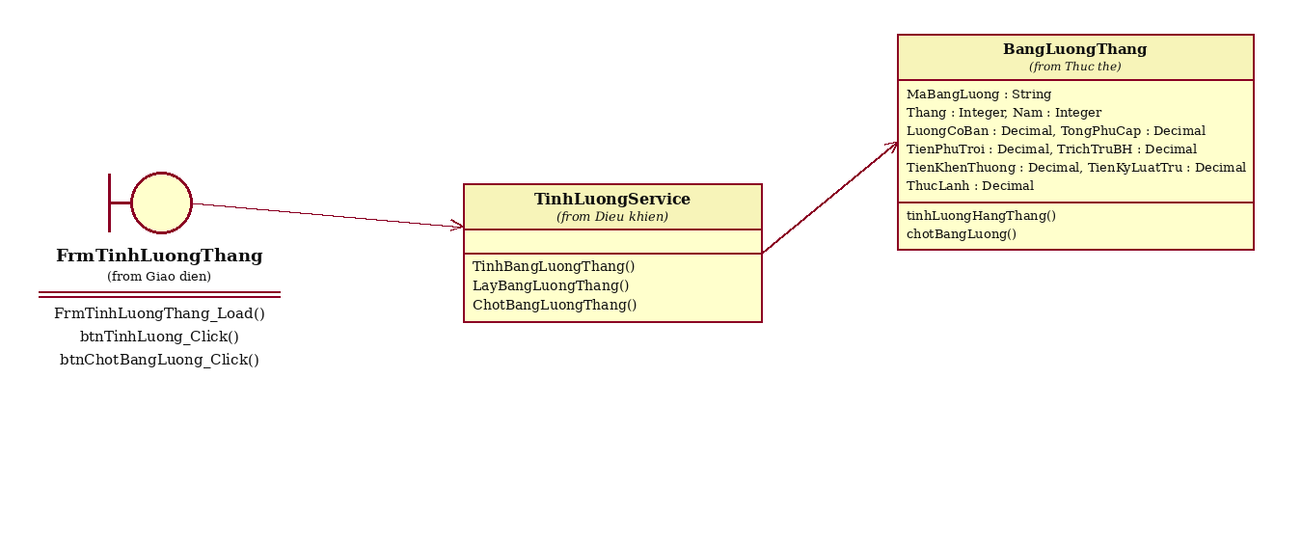
Hình P.19: Thiết kế lớp cho chức năng Tính lương hằng tháng và Thống kê quỹ lương
Lệnh vẽ trên Draw.io (Arrange → Insert → Advanced → Mermaid) cho Hình P.19:
flowchart LR
B["«boundary»\nFrmTinhLuongThang\n---\nFrmTinhLuongThang_Load()\nbtnTinhLuong_Click()\nbtnChotBangLuong_Click()"]
C["«control»\nTinhLuongService\n---\nTinhBangLuongThang()\nLayBangLuongThang()\nChotBangLuongThang()"]
E1["«entity»\nBangLuongThang\n---\nMaBangLuong, Thang, Nam, LuongCoBan, TongPhuCap, TienPhuTroi, TrichTruBH, ThucLanh"]
B --> C
C --> E1

g) Thiết kế chức năng của các lớp và Service tiêu biểu
Lớp hoặc Service | Phương thức trong code C# | Đầu vào và kết quả xử lý | Bảng CSDL tác động
DanhMucService | LayPhongBan(); ThemPhongBan(...); LayChucVu(); LayCaLamViec() | Trả về DataTable danh mục hoặc KetQuaXuLy khi thêm/cập nhật phòng ban, chức vụ, ca | PhongBan, ChucVu, CaLamViec, NhanVien
TuyenDungService | TiepNhanThuViec(nv, soQDTD, maPB, soThang, luongTV, dieuKhoan) | Kiểm tra PB có nhu cầu, lương TV > 0; mở Transaction ghi NhanVien & QuyetDinhTuyenDung | PhongBan SELECT; NhanVien, QuyetDinhTuyenDung INSERT
TuyenDungService | DanhGiaThuViec(soQDTD, ketQua) | Cập nhật KetQuaThuViec ('Đạt' / 'Không đạt'); nếu không đạt cập nhật trạng thái NV | QuyetDinhTuyenDung, NhanVien UPDATE
HopDongBaoHiemService | KyHopDongChinhThuc(soHD, maNV, loaiHD, ngayKy, ngayBD, ngayKT, hsBH) | Kiểm tra đã Đạt thử việc; nếu DAI_HAN bắt buộc lưu HoSoBaoHiem trong cùng Transaction | HopDongLaoDong, HoSoBaoHiem INSERT; NhanVien UPDATE
ChucVuLuongService | BanHanhQDChucVu(...); BanHanhQDLuong(...) | Ghi nhận Quyết định chức vụ (kèm PC chức vụ) và Quyết định lương (kèm PC lương, PC độc hại) | QuyetDinhChucVu, QuyetDinhLuong INSERT; NhanVien UPDATE
KeHoachTuanService | LapKeHoachTuan(maKH, maPB, tuan, tuNgay, denNgay, dsChiTiet) | Kiểm tra không trùng ca trong ngày; lưu đầu phiếu và các dòng phân ca tuần trong Transaction | KeHoachTuan, ChiTietKeHoachTuan INSERT
ChamCongPhuTroiService | ChamCongThang(...); LapPhieuPhuTroi(soPhieu, ngay, hinhThuc, dsNV) | Tính đơn giá giờ từ QDLuong; nhân hệ số 1.5; lưu PhieuPhuTroi và ChiTietPhuTroi | BangChamCong, PhieuPhuTroi, ChiTietPhuTroi INSERT
KhenThuongKyLuatService | LapKhenThuong(...); LapKyLuat(...) | Hỗ trợ Cá nhân (MaNV) hoặc Tập thể (MaPB); lưu đồng thời Quyết định và Phiếu chi / Phiếu thu | QuyetDinhKhenThuong, PhieuChiKhenThuong, QuyetDinhKyLuat, PhieuThuNopPhat
TinhLuongService | TinhBangLuongThang(int thang, int nam) | Tổng hợp tự động Lương ngày công + Phụ cấp + Phụ trội (x1.5) + Thưởng - Phạt - BHXH/BHYT | BangLuongThang INSERT/UPDATE; đọc 9 bảng liên quan
Db (Data/Db.cs) | OpenConnection(); Query(sql, ps); Execute(sql, ps); Scalar(sql, ps); P(name, val) | Quản lý kết nối ADO.NET SqlConnection và SqlParameter an toàn chống SQL Injection | Toàn bộ 19 bảng trong QuanLyNhanSuDongA

3.4. Biểu đồ hoạt động - Activity Diagram (Trả lời Câu 5)
Hình P.20 trả lời trực tiếp Câu 5 của đề bài: mô tả luồng hoạt động chi tiết của Câu 4 từ lúc phòng ban có nhu cầu tuyển dụng, tiếp nhận ứng viên và lập Quyết định tuyển dụng thử việc (ghi rõ thời gian thử việc, mức lương thử việc, điều khoản 2 bên), theo dõi & đánh giá khi hết thời gian thử việc, rẽ nhánh [Không đạt yêu cầu] (chấm dứt thử việc) và [Đạt yêu cầu thử việc] (ký Hợp đồng lao động chính thức). Tại bước ký hợp đồng, luồng tiếp tục rẽ nhánh theo loại hợp đồng: [Hợp đồng dài hạn] bắt buộc lập Hồ sơ BHXH và BHYT để trích trừ lương, còn [Hợp đồng ngắn hạn] ghi nhận thời hạn hợp đồng; sau đó hợp nhất để ban hành Quyết định chức vụ (kèm phụ cấp chức vụ) và Quyết định lương (lương cơ bản, phụ cấp lương, phụ cấp độc hại) trong một giao dịch đồng bộ. Tên file lưu mô hình: Bai7_Cau5_Activity_ThuViec_KyHopDong.mdj (StarUML) / Bai7_Cau5_Activity_ThuViec_KyHopDong.drawio.
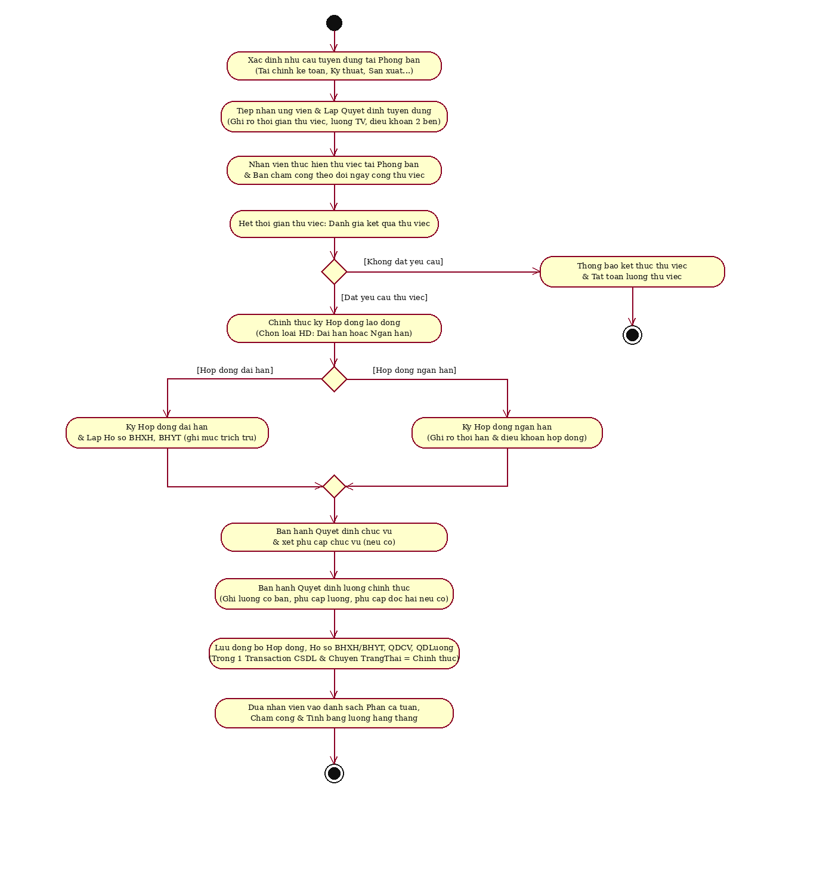
Hình P.20: Biểu đồ hoạt động (Activity Diagram): từ lúc nhân viên được nhận vào thử việc cho đến khi được ký hợp đồng chính thức (Câu 5)
Lệnh vẽ trên Draw.io (Arrange → Insert → Advanced → Mermaid) cho Hình P.20:
flowchart TD
Start([Bắt đầu]) --> A1["Xác định nhu cầu tuyển dụng tại Phòng ban\n(Tài chính kế toán, Kỹ thuật, Sản xuất...)"]
A1 --> A2["Tiếp nhận ứng viên & Lập Quyết định tuyển dụng\n(Ghi rõ thời gian thử việc, lương TV, điều khoản 2 bên)"]
A2 --> A3["Nhân viên thực hiện thử việc tại Phòng ban\n& Ban chấm công theo dõi ngày công thử việc"]
A3 --> A4["Hết thời gian thử việc: Đánh giá kết quả thử việc"]
A4 --> D1{"Đạt yêu cầu\nthử việc?"}
D1 -- "[Không đạt yêu cầu]" --> A_Fail["Thông báo kết thúc thử việc\n& Tất toán lương thử việc"]
A_Fail --> End1([Kết thúc])
D1 -- "[Đạt yêu cầu thử việc]" --> A5["Chính thức ký Hợp đồng lao động\n(Chọn loại HĐ: Dài hạn hoặc Ngắn hạn)"]
A5 --> D2{"Loại hợp đồng?"}
D2 -- "[Hợp đồng dài hạn]" --> A6_DH["Ký Hợp đồng dài hạn\n& Lập Hồ sơ BHXH, BHYT (ghi mức trích trừ)"]
D2 -- "[Hợp đồng ngắn hạn]" --> A6_NH["Ký Hợp đồng ngắn hạn\n(Ghi rõ thời hạn & điều khoản hợp đồng)"]
A6_DH --> M1{" "}
A6_NH --> M1
M1 --> A7["Ban hành Quyết định chức vụ\n& xét phụ cấp chức vụ (nếu có)"]
A7 --> A8["Ban hành Quyết định lương chính thức\n(Ghi lương cơ bản, phụ cấp lương, phụ cấp độc hại nếu có)"]
A8 --> A9["Lưu đồng bộ Hợp đồng, Hồ sơ BHXH/BHYT, QĐCV, QĐLương\n(Trong 1 Transaction CSDL & Chuyển TrangThai = Chính thức)"]
A9 --> A10["Đưa nhân viên vào danh sách Phân ca tuần,\nChấm công & Tính bảng lương hằng tháng"]
A10 --> End2([Kết thúc])

3.5. Hai biểu đồ hoạt động bổ sung
Hình B.3 và Hình B.4 mô tả chi tiết luồng hoạt động của hai quy trình cốt lõi còn lại tại Công ty Sơn Đông Á: quy trình Lập quyết định khen thưởng & phiếu chi khen thưởng (cá nhân / tập thể phòng ban, lễ, thưởng cuối năm, lương tháng 13) và quy trình Chấm công - Phụ trội (x1.5) - Tính lương hằng tháng.
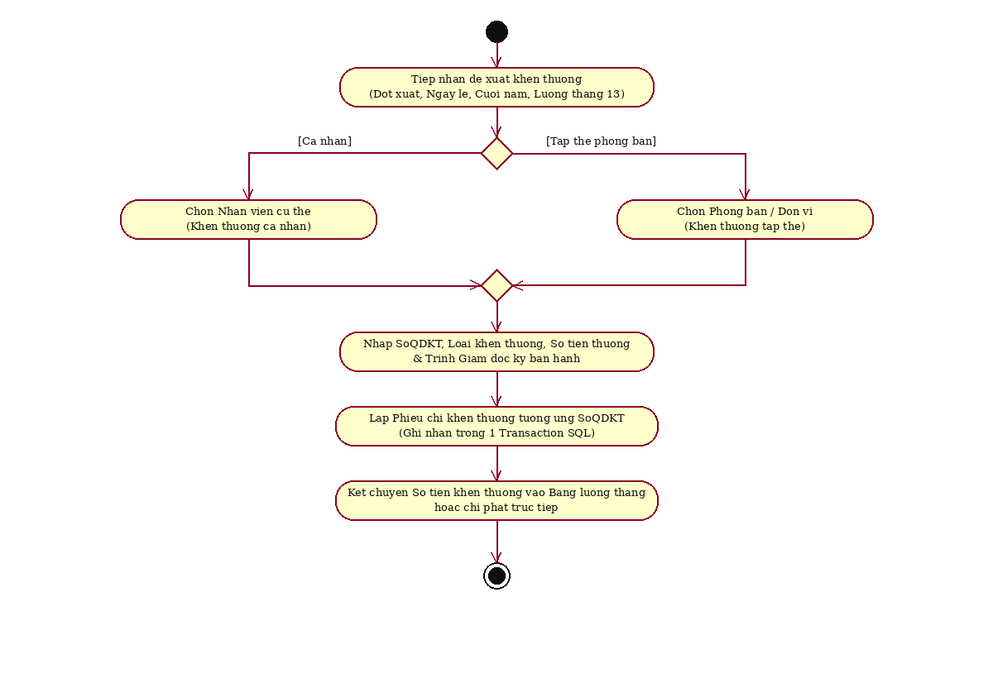
Hình B.3: Activity Diagram nghiệp vụ Lập quyết định khen thưởng và Phiếu chi khen thưởng
Lệnh vẽ trên Draw.io (Arrange → Insert → Advanced → Mermaid) cho Hình B.3:
flowchart TD
Start([Bắt đầu]) --> B1["Tiếp nhận đề xuất khen thưởng\n(Đột xuất, Ngày lễ, Cuối năm, Lương tháng 13)"]
B1 --> D1{"Loại đối tượng?"}
D1 -- "[Cá nhân]" --> B2["Chọn Nhân viên cụ thể\n(Khen thưởng cá nhân)"]
D1 -- "[Tập thể phòng ban]" --> B3["Chọn Phòng ban / Đơn vị\n(Khen thưởng tập thể)"]
B2 --> M1{" "}
B3 --> M1
M1 --> B4["Nhập SoQDKT, Loại khen thưởng, Số tiền thưởng\n& Trình Giám đốc ký ban hành"]
B4 --> B5["Lập Phiếu chi khen thưởng tương ứng SoQDKT\n(Ghi nhận trong 1 Transaction SQL)"]
B5 --> B6["Kết chuyển Số tiền khen thưởng vào Bảng lương tháng\nhoặc chi phát trực tiếp"]
B6 --> EndNode([Kết thúc])

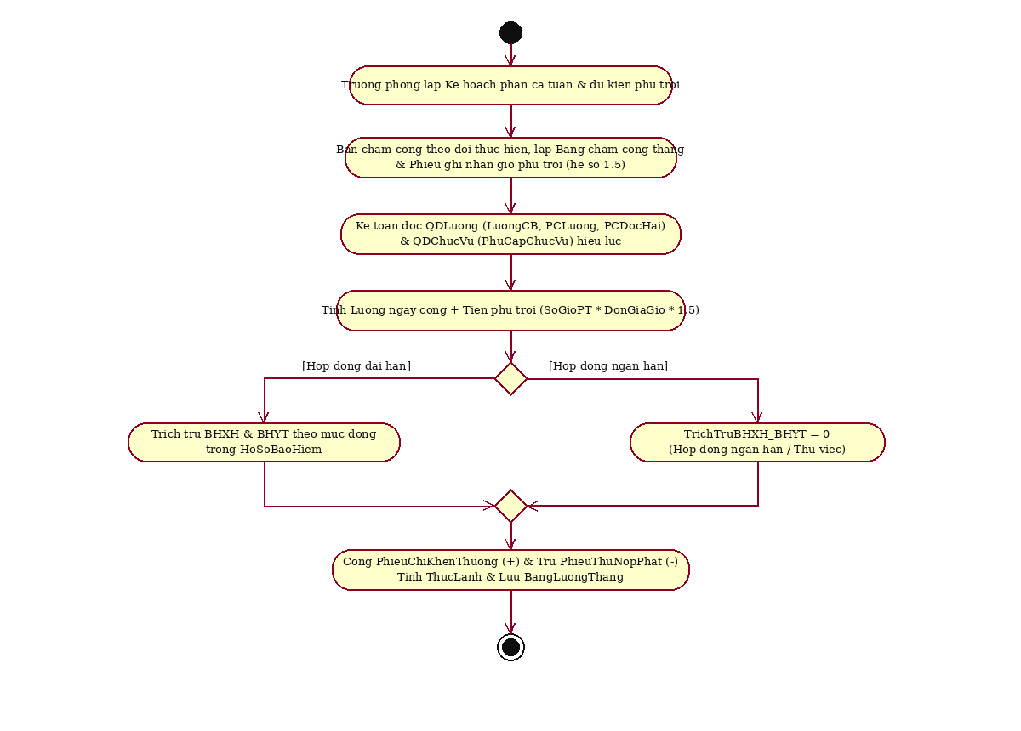
Hình B.4: Activity Diagram nghiệp vụ Lập kế hoạch tuần, Chấm công, Phụ trội và Tính lương hằng tháng
Lệnh vẽ trên Draw.io (Arrange → Insert → Advanced → Mermaid) cho Hình B.4:
flowchart TD
Start([Bắt đầu]) --> C1["Trưởng phòng lập Kế hoạch phân ca tuần & dự kiến phụ trội"]
C1 --> C2["Ban chấm công theo dõi thực hiện, lập Bảng chấm công tháng\n& Phiếu ghi nhận giờ phụ trội (hệ số 1.5)"]
C2 --> C3["Kế toán đọc QDLuong (LuongCB, PCLuong, PCDocHai)\n& QDChucVu (PhuCapChucVu) hiệu lực"]
C3 --> C4["Tính Lương ngày công + Tiền phụ trội (SoGioPT * DonGiaGio * 1.5)"]
C4 --> D1{"Loại hợp đồng?"}
D1 -- "[Hợp đồng dài hạn]" --> C5["Trích trừ BHXH & BHYT theo mức đóng\ntrong HoSoBaoHiem"]
D1 -- "[Hợp đồng ngắn hạn]" --> C6["TrichTruBHXH_BHYT = 0\n(Hợp đồng ngắn hạn / Thử việc)"]
C5 --> M1{" "}
C6 --> M1
M1 --> C7["Cộng PhieuChiKhenThuong (+) & Trừ PhieuThuNopPhat (-)\nTính ThucLanh & Lưu BangLuongThang"]
C7 --> EndNode([Kết thúc])

4. THIẾT KẾ CƠ SỞ DỮ LIỆU

4.1. ERD triển khai SQL Server
Mô hình lớp phân tích (Hình P.4) được ánh xạ nhất quán sang 19 bảng quan hệ trong SQL Server (Hình P.21). Lớp trừu tượng HopDongLaoDong và hai lớp kế thừa HopDongDaiHan, HopDongNganHan được triển khai theo chiến lược Single-Table Inheritance (bảng HopDongLaoDong có cột phân biệt LoaiHopDong IN (N'Dài hạn', N'Ngắn hạn')) kết hợp bảng HoSoBaoHiem có khóa ngoại UNIQUE tham chiếu tới SoHD để đảm bảo tính toàn vẹn dữ liệu và truy vấn nhanh.
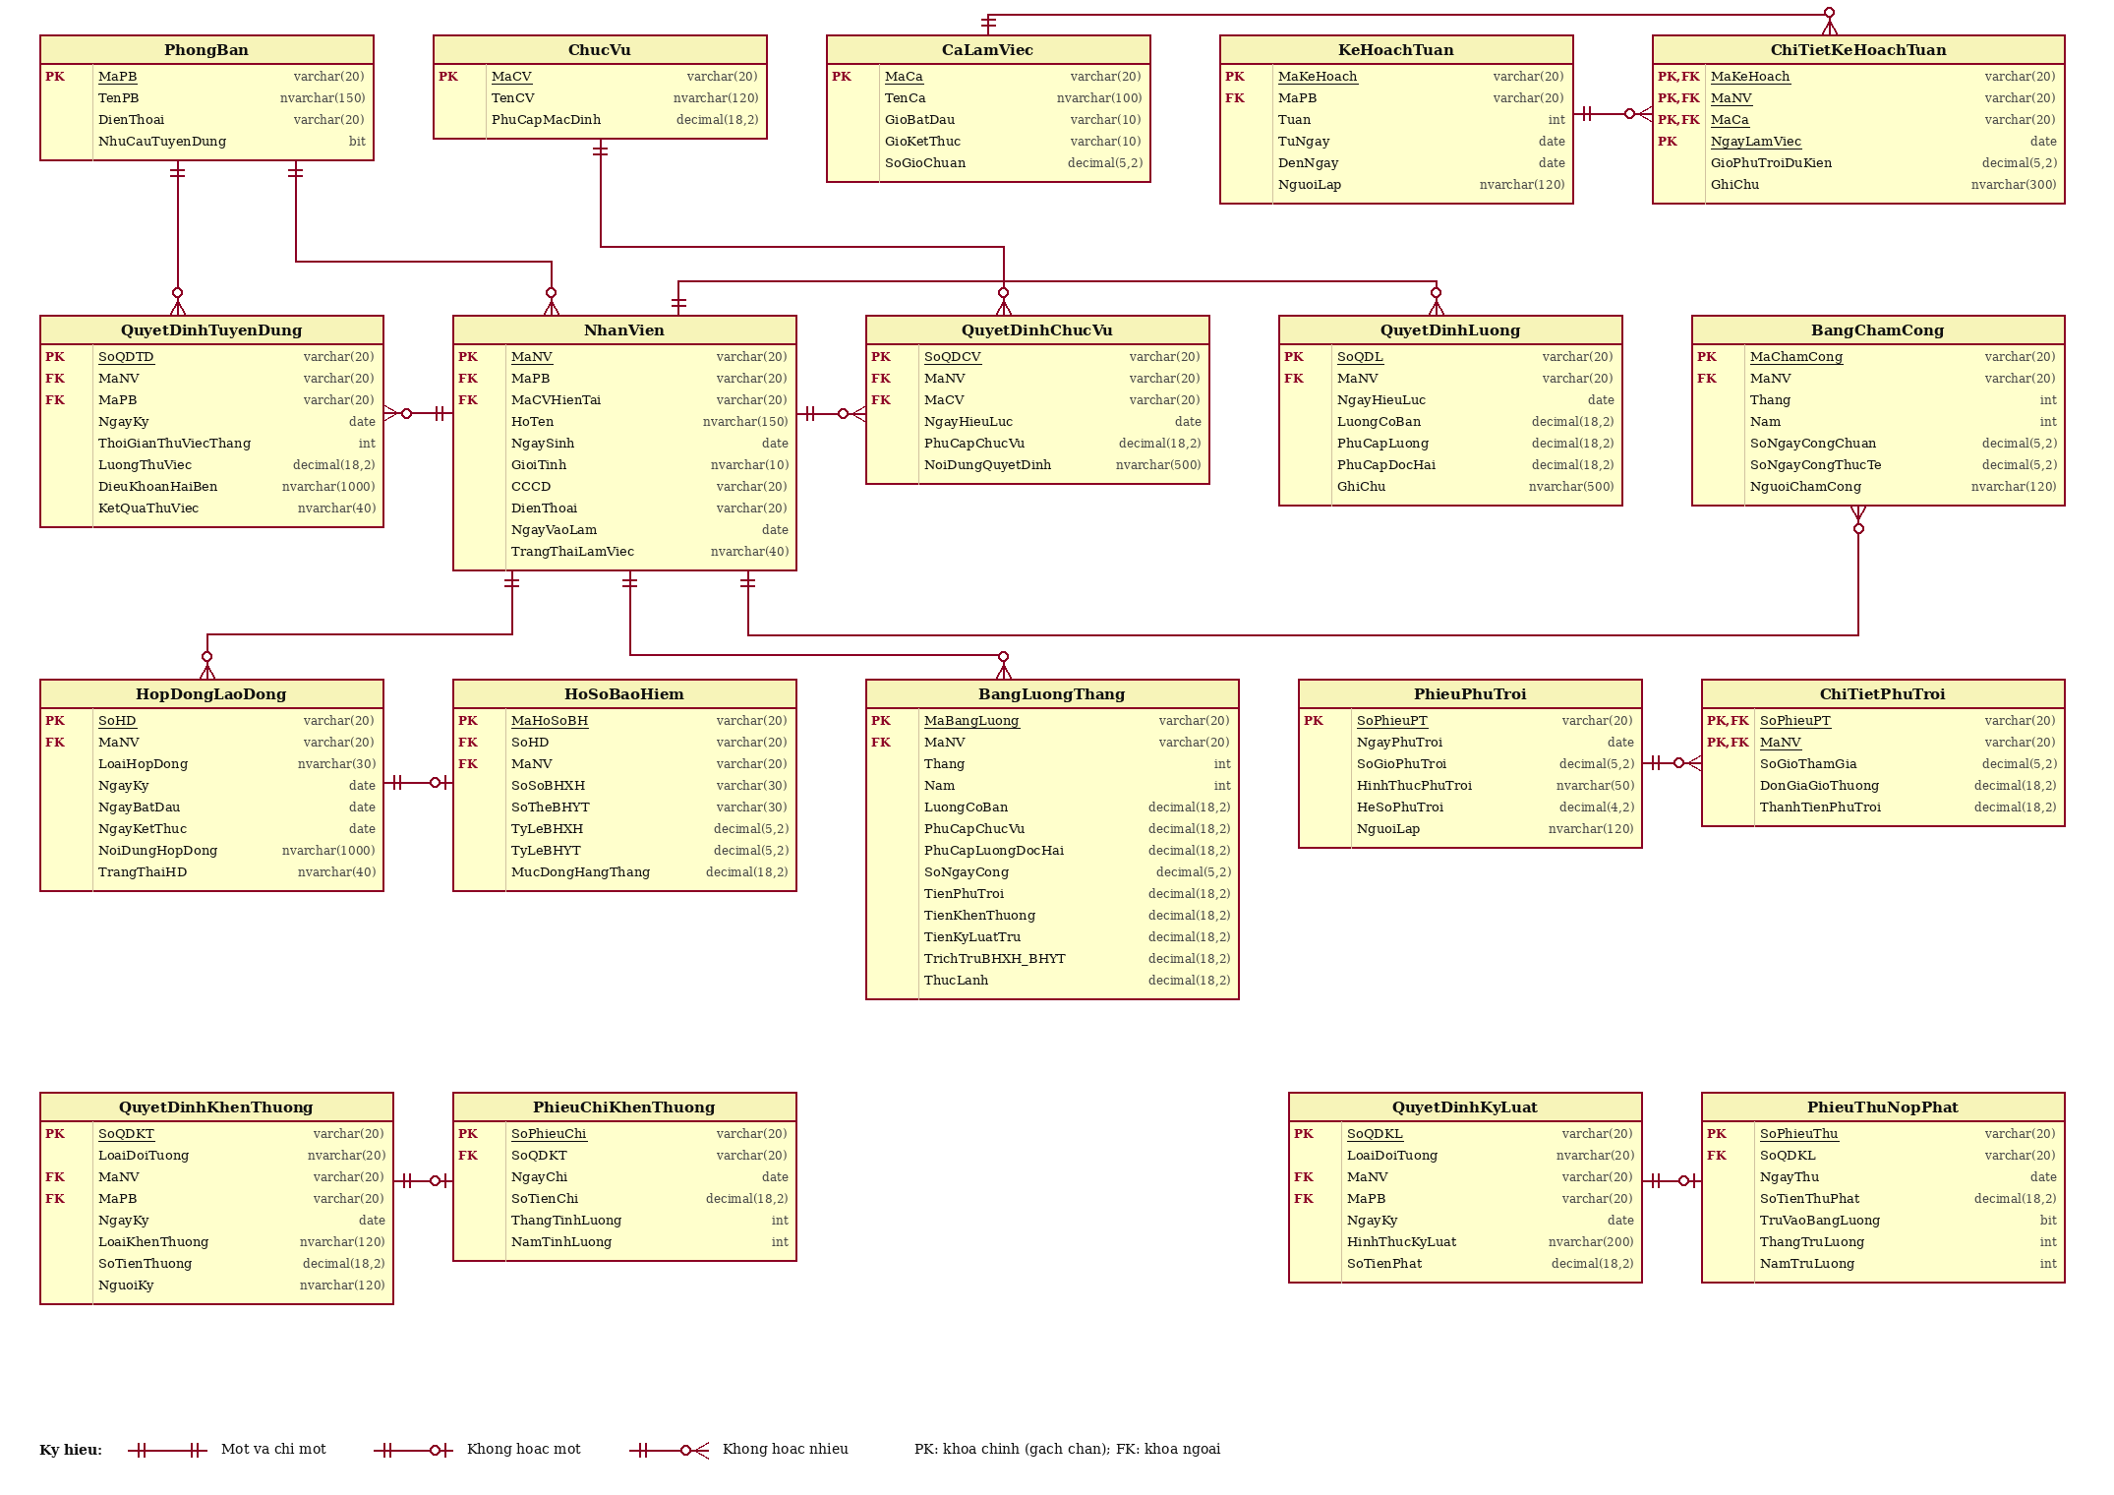
Hình P.21: ERD triển khai SQL Server cho hệ thống Quản lý Nhân sự Công ty Sơn Đông Á
Lệnh vẽ trên Draw.io (Arrange → Insert → Advanced → Mermaid) cho Hình P.21:
erDiagram
PhongBan ||--o{ QuyetDinhTuyenDung : "tuyển dụng"
PhongBan ||--o{ NhanVien : "quản lý"
PhongBan ||--o{ KeHoachTuan : "lập kế hoạch"
ChucVu ||--o{ QuyetDinhChucVu : "tham chiếu"
CaLamViec ||--o{ ChiTietKeHoachTuan : "phân ca"
KeHoachTuan ||--|{ ChiTietKeHoachTuan : "gồm chi tiết"
NhanVien ||--|{ QuyetDinhTuyenDung : "có QĐ tuyển"
NhanVien ||--o{ HopDongLaoDong : "ký HĐ"
HopDongLaoDong ||--o| HoSoBaoHiem : "lập BHXH/BHYT"
NhanVien ||--o{ QuyetDinhChucVu : "bổ nhiệm"
NhanVien ||--o{ QuyetDinhLuong : "hưởng lương"
NhanVien ||--o{ BangChamCong : "chấm công"
PhieuPhuTroi ||--|{ ChiTietPhuTroi : "chi tiết NV"
NhanVien ||--o{ ChiTietPhuTroi : "tham gia PT"
QuyetDinhKhenThuong ||--|| PhieuChiKhenThuong : "chi thưởng"
QuyetDinhKyLuat ||--|| PhieuThuNopPhat : "thu phạt"
NhanVien ||--o{ BangLuongThang : "nhận lương"

4.2. Danh sách bảng CSDL
STT | Tên bảng | Khóa chính (PK) | Khóa ngoại (FK) | Vai trò trong CSDL
1 | PhongBan | MaPB | - | Danh mục phòng ban, phân xưởng (Kế toán, Kỹ thuật, Sản xuất...)
2 | ChucVu | MaCV | - | Danh mục chức vụ và phụ cấp chức vụ mặc định
3 | CaLamViec | MaCa | - | Danh mục các ca làm việc trong ngày
4 | NhanVien | MaNV | MaPB, MaCVHienTai | Hồ sơ nhân viên và trạng thái làm việc hiện tại
5 | QuyetDinhTuyenDung | SoQDTD | MaNV, MaPB | Quyết định tuyển dụng thử việc, mức lương TV và điều khoản 2 bên
6 | HopDongLaoDong | SoHD | MaNV | Hợp đồng lao động chính thức (Dài hạn / Ngắn hạn)
7 | HoSoBaoHiem | MaHoSoBH | SoHD (UNIQUE), MaNV | Hồ sơ BHXH, BHYT và mức đóng trích trừ lương (HĐ dài hạn)
8 | QuyetDinhChucVu | SoQDCV | MaNV, MaCV | Quyết định bổ nhiệm chức vụ và phụ cấp chức vụ
9 | QuyetDinhLuong | SoQDL | MaNV | Quyết định lương cơ bản, phụ cấp lương, phụ cấp độc hại
10 | KeHoachTuan | MaKeHoach | MaPB | Kế hoạch phân công làm việc hằng tuần của trưởng bộ phận
11 | ChiTietKeHoachTuan | MaKeHoach + MaNV + MaCa + NgayLamViec | MaKeHoach, MaNV, MaCa | Chi tiết phân ca làm việc tuần và dự kiến giờ phụ trội
12 | BangChamCong | MaChamCong | MaNV | Bảng chấm công tổng hợp hằng tháng do Ban chấm công lập
13 | PhieuPhuTroi | SoPhieuPT | - | Phiếu ghi nhận giờ phụ trội (Tăng ca, Ngày lễ, Ngày nghỉ; hệ số 1.5)
14 | ChiTietPhuTroi | SoPhieuPT + MaNV | SoPhieuPT, MaNV | Danh sách nhân viên tham gia phụ trội và thành tiền phụ trội
15 | QuyetDinhKhenThuong | SoQDKT | MaNV (nullable), MaPB (nullable) | Quyết định khen thưởng cá nhân/tập thể, lễ, cuối năm, lương tháng 13
16 | PhieuChiKhenThuong | SoPhieuChi | SoQDKT (UNIQUE) | Phiếu chi tiền khen thưởng tương ứng quyết định khen thưởng
17 | QuyetDinhKyLuat | SoQDKL | MaNV (nullable), MaPB (nullable) | Quyết định xử phạt kỷ luật cá nhân hoặc tập thể phòng ban
18 | PhieuThuNopPhat | SoPhieuThu | SoQDKL (UNIQUE) | Phiếu thu tiền nộp phạt tương ứng quyết định kỷ luật (trừ lương)
19 | BangLuongThang | MaBangLuong | MaNV | Bảng lương hằng tháng của từng nhân viên (UNIQUE theo MaNV, Thang, Nam)

4.3. Ràng buộc toàn vẹn quan trọng
Quy tắc nghiệp vụ | Cơ chế hiện thực trong SQL Server & Tầng Service
BR01: Thời gian và lương thử việc | CK_QDTD_ThuViec: ThoiGianThuViecThang BETWEEN 1 AND 12 AND LuongThuViec > 0; Điều khoản hai bên NOT NULL.
BR03: Hợp đồng dài hạn & Bảo hiểm | CK_HD_Loai: LoaiHopDong IN (N'Dài hạn', N'Ngắn hạn'); UX_BH_SoHD UNIQUE(SoHD); HopDongBaoHiemService kiểm tra bắt buộc nhập sổ BHXH và thẻ BHYT khi LoaiHopDong = N'Dài hạn'.
BR05: Quyết định lương & chức vụ | CK_QDL_Tien: LuongCoBan > 0 AND PhuCapLuong >= 0 AND PhuCapDocHai >= 0; CK_QDCV_PhuCap: PhuCapChucVu >= 0.
BR07: Giờ phụ trội tính bằng 1.5 lần giờ thường | CK_PPT_HinhThuc: HinhThucPhuTroi IN (N'Tăng ca', N'Ngày lễ', N'Ngày nghỉ') AND HeSoPhuTroi = 1.5 AND SoGioPhuTroi > 0.
BR08: Thưởng/phạt cá nhân hoặc tập thể PB | CK_QDKT_DoiTuong & CK_QDKL_DoiTuong: (LoaiDoiTuong = N'Cá nhân' AND MaNV IS NOT NULL AND MaPB IS NULL) OR (LoaiDoiTuong = N'Tập thể' AND MaPB IS NOT NULL AND MaNV IS NULL).
BR09: Quan hệ 1-1 Quyết định và Phiếu thu/chi | UX_PCKT_SoQDKT UNIQUE(SoQDKT) trên bảng PhieuChiKhenThuong; UX_PTNP_SoQDKL UNIQUE(SoQDKL) trên bảng PhieuThuNopPhat.
BR10: Mỗi NV tối đa 1 dòng lương / tháng | UX_BangLuong_NV_ThangNam UNIQUE(MaNV, Thang, Nam) trên bảng BangLuongThang.

4.4. Script SQL hoàn chỉnh
Đường dẫn script: File script: Database/QuanLyNhanSuDongA.sql
Toàn bộ mã nguồn SQL Server (Database/QuanLyNhanSuDongA.sql):
/* =========================================================================
BÀI 7: HỆ THỐNG QUẢN LÝ NHÂN SỰ - CÔNG TY SƠN ĐÔNG Á
SQL Server Script (DDL + Constraints + Seed Data)
========================================================================= */
IF DB_ID(N'QuanLyNhanSuDongA') IS NULL
CREATE DATABASE QuanLyNhanSuDongA;
GO
USE QuanLyNhanSuDongA;
GO
IF OBJECT_ID('dbo.BangLuongThang', 'U') IS NOT NULL DROP TABLE dbo.BangLuongThang;
IF OBJECT_ID('dbo.PhieuThuNopPhat', 'U') IS NOT NULL DROP TABLE dbo.PhieuThuNopPhat;
IF OBJECT_ID('dbo.QuyetDinhKyLuat', 'U') IS NOT NULL DROP TABLE dbo.QuyetDinhKyLuat;
IF OBJECT_ID('dbo.PhieuChiKhenThuong', 'U') IS NOT NULL DROP TABLE dbo.PhieuChiKhenThuong;
IF OBJECT_ID('dbo.QuyetDinhKhenThuong', 'U') IS NOT NULL DROP TABLE dbo.QuyetDinhKhenThuong;
IF OBJECT_ID('dbo.ChiTietPhuTroi', 'U') IS NOT NULL DROP TABLE dbo.ChiTietPhuTroi;
IF OBJECT_ID('dbo.PhieuPhuTroi', 'U') IS NOT NULL DROP TABLE dbo.PhieuPhuTroi;
IF OBJECT_ID('dbo.BangChamCong', 'U') IS NOT NULL DROP TABLE dbo.BangChamCong;
IF OBJECT_ID('dbo.ChiTietKeHoachTuan', 'U') IS NOT NULL DROP TABLE dbo.ChiTietKeHoachTuan;
IF OBJECT_ID('dbo.KeHoachTuan', 'U') IS NOT NULL DROP TABLE dbo.KeHoachTuan;
IF OBJECT_ID('dbo.QuyetDinhLuong', 'U') IS NOT NULL DROP TABLE dbo.QuyetDinhLuong;
IF OBJECT_ID('dbo.QuyetDinhChucVu', 'U') IS NOT NULL DROP TABLE dbo.QuyetDinhChucVu;
IF OBJECT_ID('dbo.HoSoBaoHiem', 'U') IS NOT NULL DROP TABLE dbo.HoSoBaoHiem;
IF OBJECT_ID('dbo.HopDongLaoDong', 'U') IS NOT NULL DROP TABLE dbo.HopDongLaoDong;
IF OBJECT_ID('dbo.QuyetDinhTuyenDung', 'U') IS NOT NULL DROP TABLE dbo.QuyetDinhTuyenDung;
IF OBJECT_ID('dbo.NhanVien', 'U') IS NOT NULL DROP TABLE dbo.NhanVien;
IF OBJECT_ID('dbo.CaLamViec', 'U') IS NOT NULL DROP TABLE dbo.CaLamViec;
IF OBJECT_ID('dbo.ChucVu', 'U') IS NOT NULL DROP TABLE dbo.ChucVu;
IF OBJECT_ID('dbo.PhongBan', 'U') IS NOT NULL DROP TABLE dbo.PhongBan;
GO
CREATE TABLE dbo.PhongBan (
MaPB VARCHAR(20) PRIMARY KEY,
TenPB NVARCHAR(150) NOT NULL UNIQUE,
DienThoai VARCHAR(20) NULL,
NhuCauTuyenDung BIT NOT NULL DEFAULT 1
);
CREATE TABLE dbo.ChucVu (
MaCV VARCHAR(20) PRIMARY KEY,
TenCV NVARCHAR(120) NOT NULL UNIQUE,
PhuCapMacDinh DECIMAL(18,2) NOT NULL DEFAULT 0 CHECK (PhuCapMacDinh >= 0)
);
CREATE TABLE dbo.CaLamViec (
MaCa VARCHAR(20) PRIMARY KEY,
TenCa NVARCHAR(100) NOT NULL,
GioBatDau VARCHAR(10) NOT NULL,
GioKetThuc VARCHAR(10) NOT NULL,
SoGioChuan DECIMAL(5,2) NOT NULL DEFAULT 8 CHECK (SoGioChuan > 0)
);
CREATE TABLE dbo.NhanVien (
MaNV VARCHAR(20) PRIMARY KEY,
MaPB VARCHAR(20) NOT NULL REFERENCES dbo.PhongBan(MaPB),
MaCVHienTai VARCHAR(20) NULL REFERENCES dbo.ChucVu(MaCV),
HoTen NVARCHAR(150) NOT NULL,
NgaySinh DATE NOT NULL,
GioiTinh NVARCHAR(10) NOT NULL,
CCCD VARCHAR(20) NOT NULL UNIQUE,
DienThoai VARCHAR(20) NOT NULL,
DiaChi NVARCHAR(250) NULL,
NgayVaoLam DATE NOT NULL,
TrangThaiLamViec NVARCHAR(40) NOT NULL DEFAULT N'Thử việc',
CONSTRAINT CK_NV_TrangThai CHECK (TrangThaiLamViec IN (N'Thử việc', N'Chính thức', N'Nghỉ việc'))
);
CREATE TABLE dbo.QuyetDinhTuyenDung (
SoQDTD VARCHAR(20) PRIMARY KEY,
MaNV VARCHAR(20) NOT NULL REFERENCES dbo.NhanVien(MaNV),
MaPB VARCHAR(20) NOT NULL REFERENCES dbo.PhongBan(MaPB),
NgayKy DATE NOT NULL,
ThoiGianThuViecThang INT NOT NULL CHECK (ThoiGianThuViecThang BETWEEN 1 AND 12),
LuongThuViec DECIMAL(18,2) NOT NULL CHECK (LuongThuViec > 0),
DieuKhoanHaiBen NVARCHAR(1000) NOT NULL,
KetQuaThuViec NVARCHAR(40) NOT NULL DEFAULT N'Đang thử việc',
CONSTRAINT CK_QDTD_KetQua CHECK (KetQuaThuViec IN (N'Đang thử việc', N'Đạt', N'Không đạt'))
);
CREATE TABLE dbo.HopDongLaoDong (
SoHD VARCHAR(20) PRIMARY KEY,
MaNV VARCHAR(20) NOT NULL REFERENCES dbo.NhanVien(MaNV),
LoaiHopDong NVARCHAR(30) NOT NULL,
NgayKy DATE NOT NULL,
NgayBatDau DATE NOT NULL,
NgayKetThuc DATE NULL,
NoiDungHopDong NVARCHAR(1000) NOT NULL,
TrangThaiHD NVARCHAR(40) NOT NULL DEFAULT N'Đang hiệu lực',
CONSTRAINT CK_HD_Loai CHECK (LoaiHopDong IN (N'Dài hạn', N'Ngắn hạn')),
CONSTRAINT CK_HD_Ngay CHECK (NgayKetThuc IS NULL OR NgayKetThuc >= NgayBatDau)
);
CREATE TABLE dbo.HoSoBaoHiem (
MaHoSoBH VARCHAR(20) PRIMARY KEY,
SoHD VARCHAR(20) NOT NULL UNIQUE REFERENCES dbo.HopDongLaoDong(SoHD),
MaNV VARCHAR(20) NOT NULL UNIQUE REFERENCES dbo.NhanVien(MaNV),
SoSoBHXH VARCHAR(30) NOT NULL UNIQUE,
SoTheBHYT VARCHAR(30) NOT NULL UNIQUE,
TyLeBHXH DECIMAL(5,2) NOT NULL DEFAULT 8.0,
TyLeBHYT DECIMAL(5,2) NOT NULL DEFAULT 1.5,
MucDongHangThang DECIMAL(18,2) NOT NULL CHECK (MucDongHangThang > 0)
);
CREATE TABLE dbo.QuyetDinhChucVu (
SoQDCV VARCHAR(20) PRIMARY KEY,
MaNV VARCHAR(20) NOT NULL REFERENCES dbo.NhanVien(MaNV),
MaCV VARCHAR(20) NOT NULL REFERENCES dbo.ChucVu(MaCV),
NgayHieuLuc DATE NOT NULL,
PhuCapChucVu DECIMAL(18,2) NOT NULL DEFAULT 0 CHECK (PhuCapChucVu >= 0),
NoiDungQuyetDinh NVARCHAR(500) NULL
);
CREATE TABLE dbo.QuyetDinhLuong (
SoQDL VARCHAR(20) PRIMARY KEY,
MaNV VARCHAR(20) NOT NULL REFERENCES dbo.NhanVien(MaNV),
NgayHieuLuc DATE NOT NULL,
LuongCoBan DECIMAL(18,2) NOT NULL CHECK (LuongCoBan > 0),
PhuCapLuong DECIMAL(18,2) NOT NULL DEFAULT 0 CHECK (PhuCapLuong >= 0),
PhuCapDocHai DECIMAL(18,2) NOT NULL DEFAULT 0 CHECK (PhuCapDocHai >= 0),
GhiChu NVARCHAR(500) NULL
);
CREATE TABLE dbo.KeHoachTuan (
MaKeHoach VARCHAR(20) PRIMARY KEY,
MaPB VARCHAR(20) NOT NULL REFERENCES dbo.PhongBan(MaPB),
Tuan INT NOT NULL CHECK (Tuan BETWEEN 1 AND 53),
TuNgay DATE NOT NULL,
DenNgay DATE NOT NULL,
NguoiLap NVARCHAR(120) NOT NULL,
CONSTRAINT CK_KHT_Ngay CHECK (DenNgay >= TuNgay)
);
CREATE TABLE dbo.ChiTietKeHoachTuan (
MaKeHoach VARCHAR(20) NOT NULL REFERENCES dbo.KeHoachTuan(MaKeHoach),
MaNV VARCHAR(20) NOT NULL REFERENCES dbo.NhanVien(MaNV),
MaCa VARCHAR(20) NOT NULL REFERENCES dbo.CaLamViec(MaCa),
NgayLamViec DATE NOT NULL,
GioPhuTroiDuKien DECIMAL(5,2) NOT NULL DEFAULT 0 CHECK (GioPhuTroiDuKien >= 0),
GhiChu NVARCHAR(300) NULL,
PRIMARY KEY (MaKeHoach, MaNV, MaCa, NgayLamViec)
);
CREATE TABLE dbo.BangChamCong (
MaChamCong VARCHAR(20) PRIMARY KEY,
MaNV VARCHAR(20) NOT NULL REFERENCES dbo.NhanVien(MaNV),
Thang INT NOT NULL CHECK (Thang BETWEEN 1 AND 12),
Nam INT NOT NULL CHECK (Nam BETWEEN 2020 AND 2100),
SoNgayCongChuan DECIMAL(5,2) NOT NULL DEFAULT 26 CHECK (SoNgayCongChuan > 0),
SoNgayCongThucTe DECIMAL(5,2) NOT NULL CHECK (SoNgayCongThucTe >= 0),
NguoiChamCong NVARCHAR(120) NOT NULL DEFAULT N'Ban chấm công',
CONSTRAINT UX_ChamCong_NV_ThangNam UNIQUE (MaNV, Thang, Nam)
);
CREATE TABLE dbo.PhieuPhuTroi (
SoPhieuPT VARCHAR(20) PRIMARY KEY,
NgayPhuTroi DATE NOT NULL,
SoGioPhuTroi DECIMAL(5,2) NOT NULL CHECK (SoGioPhuTroi > 0),
HinhThucPhuTroi NVARCHAR(50) NOT NULL,
HeSoPhuTroi DECIMAL(4,2) NOT NULL DEFAULT 1.5,
NguoiLap NVARCHAR(120) NOT NULL DEFAULT N'Ban chấm công',
CONSTRAINT CK_PPT_HinhThuc CHECK (HinhThucPhuTroi IN (N'Tăng ca', N'Ngày lễ', N'Ngày nghỉ')),
CONSTRAINT CK_PPT_HeSo CHECK (HeSoPhuTroi = 1.5)
);
CREATE TABLE dbo.ChiTietPhuTroi (
SoPhieuPT VARCHAR(20) NOT NULL REFERENCES dbo.PhieuPhuTroi(SoPhieuPT),
MaNV VARCHAR(20) NOT NULL REFERENCES dbo.NhanVien(MaNV),
SoGioThamGia DECIMAL(5,2) NOT NULL CHECK (SoGioThamGia > 0),
DonGiaGioThuong DECIMAL(18,2) NOT NULL CHECK (DonGiaGioThuong > 0),
ThanhTienPhuTroi DECIMAL(18,2) NOT NULL CHECK (ThanhTienPhuTroi > 0),
PRIMARY KEY (SoPhieuPT, MaNV)
);
CREATE TABLE dbo.QuyetDinhKhenThuong (
SoQDKT VARCHAR(20) PRIMARY KEY,
LoaiDoiTuong NVARCHAR(20) NOT NULL,
MaNV VARCHAR(20) NULL REFERENCES dbo.NhanVien(MaNV),
MaPB VARCHAR(20) NULL REFERENCES dbo.PhongBan(MaPB),
NgayKy DATE NOT NULL,
LoaiKhenThuong NVARCHAR(150) NOT NULL,
SoTienThuong DECIMAL(18,2) NOT NULL CHECK (SoTienThuong > 0),
NguoiKy NVARCHAR(120) NOT NULL DEFAULT N'Giám đốc',
CONSTRAINT CK_QDKT_DoiTuong CHECK (
(LoaiDoiTuong = N'Cá nhân' AND MaNV IS NOT NULL AND MaPB IS NULL) OR
(LoaiDoiTuong = N'Tập thể' AND MaPB IS NOT NULL AND MaNV IS NULL)
)
);
CREATE TABLE dbo.PhieuChiKhenThuong (
SoPhieuChi VARCHAR(20) PRIMARY KEY,
SoQDKT VARCHAR(20) NOT NULL UNIQUE REFERENCES dbo.QuyetDinhKhenThuong(SoQDKT),
NgayChi DATE NOT NULL,
SoTienChi DECIMAL(18,2) NOT NULL CHECK (SoTienChi > 0),
ThangTinhLuong INT NOT NULL CHECK (ThangTinhLuong BETWEEN 1 AND 12),
NamTinhLuong INT NOT NULL CHECK (NamTinhLuong BETWEEN 2020 AND 2100)
);
CREATE TABLE dbo.QuyetDinhKyLuat (
SoQDKL VARCHAR(20) PRIMARY KEY,
LoaiDoiTuong NVARCHAR(20) NOT NULL,
MaNV VARCHAR(20) NULL REFERENCES dbo.NhanVien(MaNV),
MaPB VARCHAR(20) NULL REFERENCES dbo.PhongBan(MaPB),
NgayKy DATE NOT NULL,
HinhThucKyLuat NVARCHAR(200) NOT NULL,
SoTienPhat DECIMAL(18,2) NOT NULL CHECK (SoTienPhat > 0),
CONSTRAINT CK_QDKL_DoiTuong CHECK (
(LoaiDoiTuong = N'Cá nhân' AND MaNV IS NOT NULL AND MaPB IS NULL) OR
(LoaiDoiTuong = N'Tập thể' AND MaPB IS NOT NULL AND MaNV IS NULL)
)
);
CREATE TABLE dbo.PhieuThuNopPhat (
SoPhieuThu VARCHAR(20) PRIMARY KEY,
SoQDKL VARCHAR(20) NOT NULL UNIQUE REFERENCES dbo.QuyetDinhKyLuat(SoQDKL),
NgayThu DATE NOT NULL,
SoTienThuPhat DECIMAL(18,2) NOT NULL CHECK (SoTienThuPhat > 0),
TruVaoBangLuong BIT NOT NULL DEFAULT 1,
ThangTruLuong INT NOT NULL CHECK (ThangTruLuong BETWEEN 1 AND 12),
NamTruLuong INT NOT NULL CHECK (NamTruLuong BETWEEN 2020 AND 2100)
);
CREATE TABLE dbo.BangLuongThang (
MaBangLuong VARCHAR(20) PRIMARY KEY,
MaNV VARCHAR(20) NOT NULL REFERENCES dbo.NhanVien(MaNV),
Thang INT NOT NULL CHECK (Thang BETWEEN 1 AND 12),
Nam INT NOT NULL CHECK (Nam BETWEEN 2020 AND 2100),
LuongCoBan DECIMAL(18,2) NOT NULL,
PhuCapChucVu DECIMAL(18,2) NOT NULL DEFAULT 0,
PhuCapLuongDocHai DECIMAL(18,2) NOT NULL DEFAULT 0,
SoNgayCong DECIMAL(5,2) NOT NULL DEFAULT 0,
TienLuongNgayCong DECIMAL(18,2) NOT NULL DEFAULT 0,
TienPhuTroi DECIMAL(18,2) NOT NULL DEFAULT 0,
TienKhenThuong DECIMAL(18,2) NOT NULL DEFAULT 0,
TienKyLuatTru DECIMAL(18,2) NOT NULL DEFAULT 0,
TrichTruBHXH_BHYT DECIMAL(18,2) NOT NULL DEFAULT 0,
ThucLanh DECIMAL(18,2) NOT NULL DEFAULT 0,
TrangThai NVARCHAR(40) NOT NULL DEFAULT N'Đã tính',
CONSTRAINT UX_BangLuong_NV_ThangNam UNIQUE (MaNV, Thang, Nam)
);
GO
INSERT INTO dbo.PhongBan (MaPB, TenPB, DienThoai, NhuCauTuyenDung) VALUES
('PB_TCKT', N'Phòng Tài chính Kế toán', '02838991101', 1),
('PB_KT', N'Phòng Kỹ thuật Pha màu', '02838991102', 1),
('PB_SX', N'Phòng Sản xuất Sơn', '02838991103', 1),
('PB_NS', N'Phòng Hành chính Nhân sự','02838991100', 0);
INSERT INTO dbo.ChucVu (MaCV, TenCV, PhuCapMacDinh) VALUES
('CV_TP', N'Trưởng phòng', 3000000),
('CV_TT', N'Tổ trưởng sản xuất', 1500000),
('CV_KT', N'Kế toán viên', 800000),
('CV_NV', N'Nhân viên / Công nhân', 0);
INSERT INTO dbo.CaLamViec (MaCa, TenCa, GioBatDau, GioKetThuc, SoGioChuan) VALUES
('CA_HC', N'Ca hành chính', '08:00', '17:00', 8.0),
('CA1', N'Ca sáng SX', '06:00', '14:00', 8.0),
('CA2', N'Ca chiều SX', '14:00', '22:00', 8.0);
INSERT INTO dbo.NhanVien (MaNV, MaPB, MaCVHienTai, HoTen, NgaySinh, GioiTinh, CCCD, DienThoai, DiaChi, NgayVaoLam, TrangThaiLamViec) VALUES
('NV001', 'PB_KT', 'CV_TP', N'Nguyễn Văn Hùng', '1988-05-12', N'Nam', '079088001122', '0903111222', N'Quận Bình Thạnh, TP.HCM', '2024-03-01', N'Chính thức'),
('NV002', 'PB_SX', 'CV_TT', N'Trần Quốc Bảo', '1992-08-20', N'Nam', '079092003344', '0903222333', N'TP. Thủ Đức, TP.HCM', '2024-06-01', N'Chính thức'),
('NV003', 'PB_TCKT', 'CV_KT', N'Lê Thị Mai', '1995-11-10', N'Nữ', '079195005566', '0903333444', N'Quận Gò Vấp, TP.HCM', '2025-01-15', N'Chính thức'),
('NV004', 'PB_SX', 'CV_NV', N'Lê Văn Sơn', '1998-02-18', N'Nam', '079098007788', '0903444555', N'Quận 12, TP.HCM', '2026-04-01', N'Chính thức'),
('NV005', 'PB_TCKT', NULL, N'Hoàng Thị Lan', '2001-09-05', N'Nữ', '079201009900', '0903555666', N'Quận Tân Bình, TP.HCM', '2026-09-15', N'Thử việc'),
('NV006', 'PB_KT', NULL, N'Phạm Minh Tuấn', '1999-07-22', N'Nam', '079099001234', '0903666777', N'Quận Phú Nhuận, TP.HCM', '2026-08-15', N'Thử việc');
INSERT INTO dbo.QuyetDinhTuyenDung (SoQDTD, MaNV, MaPB, NgayKy, ThoiGianThuViecThang, LuongThuViec, DieuKhoanHaiBen, KetQuaThuViec) VALUES
('QDTD001', 'NV001', 'PB_KT', '2024-03-01', 2, 9000000, N'Thử việc kỹ sư pha màu 2 tháng; tuân thủ quy trình kỹ thuật Sơn Đông Á.', N'Đạt'),
('QDTD002', 'NV002', 'PB_SX', '2024-06-01', 2, 7500000, N'Thử việc tại phân xưởng sơn công nghiệp 2 tháng; đảm bảo ATLĐ.', N'Đạt'),
('QDTD003', 'NV005', 'PB_TCKT', '2026-09-15', 2, 8000000, N'Thử việc kế toán tổng hợp 2 tháng; bảo mật chứng từ tài chính.', N'Đang thử việc'),
('QDTD004', 'NV006', 'PB_KT', '2026-08-15', 2, 8500000, N'Thử việc chuyên viên kiểm định chất lượng sơn 2 tháng.', N'Đạt');
INSERT INTO dbo.HopDongLaoDong (SoHD, MaNV, LoaiHopDong, NgayKy, NgayBatDau, NgayKetThuc, NoiDungHopDong, TrangThaiHD) VALUES
('HD2024_001', 'NV001', N'Dài hạn', '2024-05-01', '2024-05-01', '2027-05-01', N'Hợp đồng lao động dài hạn 36 tháng; đóng đầy đủ BHXH, BHYT.', N'Đang hiệu lực'),
('HD2024_002', 'NV002', N'Dài hạn', '2024-08-01', '2024-08-01', '2027-08-01', N'Hợp đồng lao động dài hạn 36 tháng tại Phòng Sản xuất.', N'Đang hiệu lực'),
('HD2025_003', 'NV003', N'Dài hạn', '2025-03-15', '2025-03-15', '2028-03-15', N'Hợp đồng lao động dài hạn 36 tháng tại Phòng Kế toán.', N'Đang hiệu lực'),
('HD2026_003', 'NV004', N'Ngắn hạn', '2026-06-01', '2026-06-01', '2026-12-31', N'Hợp đồng lao động ngắn hạn 7 tháng theo mùa vụ sản xuất.', N'Đang hiệu lực');
INSERT INTO dbo.HoSoBaoHiem (MaHoSoBH, SoHD, MaNV, SoSoBHXH, SoTheBHYT, TyLeBHXH, TyLeBHYT, MucDongHangThang) VALUES
('BH001', 'HD2024_001', 'NV001', '7924008821', 'DN4797924008821', 8.0, 1.5, 1470000),
('BH002', 'HD2024_002', 'NV002', '7925003319', 'DN4797925003319', 8.0, 1.5, 1155000),
('BH003', 'HD2025_003', 'NV003', '7925009912', 'DN4797925009912', 8.0, 1.5, 1102500);
INSERT INTO dbo.QuyetDinhChucVu (SoQDCV, MaNV, MaCV, NgayHieuLuc, PhuCapChucVu, NoiDungQuyetDinh) VALUES
('QDCV001', 'NV001', 'CV_TP', '2024-05-01', 3000000, N'Bổ nhiệm Trưởng phòng Kỹ thuật Pha màu'),
('QDCV002', 'NV002', 'CV_TT', '2024-08-01', 1500000, N'Bổ nhiệm Tổ trưởng phân xưởng sơn dung môi'),
('QDCV003', 'NV003', 'CV_KT', '2025-03-15', 800000, N'Bổ nhiệm Kế toán viên phụ trách tiền lương'),
('QDCV004', 'NV004', 'CV_NV', '2026-06-01', 0, N'Công nhân vận hành máy khuấy sơn');
INSERT INTO dbo.QuyetDinhLuong (SoQDL, MaNV, NgayHieuLuc, LuongCoBan, PhuCapLuong, PhuCapDocHai, GhiChu) VALUES
('QDL001', 'NV001', '2024-05-01', 14000000, 1500000, 800000, N'Lương chính thức Trưởng phòng Kỹ thuật'),
('QDL002', 'NV002', '2024-08-01', 11000000, 1000000, 1200000, N'Lương Tổ trưởng SX + phụ cấp độc hại dung môi sơn'),
('QDL003', 'NV003', '2025-03-15', 10500000, 1000000, 0, N'Lương chính thức Kế toán viên'),
('QDL004', 'NV004', '2026-06-01', 9000000, 500000, 1500000, N'Lương công nhân pha sơn + phụ cấp độc hại cao');
INSERT INTO dbo.KeHoachTuan (MaKeHoach, MaPB, Tuan, TuNgay, DenNgay, NguoiLap) VALUES
('KHT2026_W43', 'PB_SX', 43, '2026-10-19', '2026-10-25', N'Trần Quốc Bảo');
INSERT INTO dbo.ChiTietKeHoachTuan (MaKeHoach, MaNV, MaCa, NgayLamViec, GioPhuTroiDuKien, GhiChu) VALUES
('KHT2026_W43', 'NV002', 'CA1', '2026-10-20', 4.0, N'Tăng ca mẻ sơn chống thấm'),
('KHT2026_W43', 'NV004', 'CA1', '2026-10-20', 4.0, N'Phụ vận hành máy khuấy');
INSERT INTO dbo.BangChamCong (MaChamCong, MaNV, Thang, Nam, SoNgayCongChuan, SoNgayCongThucTe, NguoiChamCong) VALUES
('CC202610_01', 'NV001', 10, 2026, 26, 26, N'Ban chấm công'),
('CC202610_02', 'NV002', 10, 2026, 26, 26, N'Ban chấm công'),
('CC202610_03', 'NV003', 10, 2026, 26, 26, N'Ban chấm công'),
('CC202610_04', 'NV004', 10, 2026, 26, 26, N'Ban chấm công');
INSERT INTO dbo.PhieuPhuTroi (SoPhieuPT, NgayPhuTroi, SoGioPhuTroi, HinhThucPhuTroi, HeSoPhuTroi, NguoiLap) VALUES
('PPT2026_10_01', '2026-10-20', 4.0, N'Tăng ca', 1.5, N'Ban chấm công'),
('PPT2026_10_02', '2026-10-22', 6.0, N'Ngày nghỉ', 1.5, N'Ban chấm công'),
('PPT2026_10_03', '2026-10-24', 4.0, N'Tăng ca', 1.5, N'Ban chấm công');
INSERT INTO dbo.ChiTietPhuTroi (SoPhieuPT, MaNV, SoGioThamGia, DonGiaGioThuong, ThanhTienPhuTroi) VALUES
('PPT2026_10_01', 'NV002', 4.0, 52884.62, 317308),
('PPT2026_10_01', 'NV004', 4.0, 43269.23, 259615),
('PPT2026_10_02', 'NV001', 6.0, 67307.69, 605769),
('PPT2026_10_03', 'NV002', 4.0, 52884.62, 317308);
INSERT INTO dbo.QuyetDinhKhenThuong (SoQDKT, LoaiDoiTuong, MaNV, MaPB, NgayKy, LoaiKhenThuong, SoTienThuong, NguoiKy) VALUES
('QDKT2026_01', N'Cá nhân', 'NV002', NULL, '2026-10-15', N'Sáng kiến cải tiến quy trình chống lắng sơn', 2000000, N'Giám đốc'),
('QDKT2026_02', N'Tập thể', NULL, 'PB_SX', '2026-10-20', N'Thưởng ngày lễ & hoàn thành vượt sản lượng Q3', 10000000, N'Giám đốc');
INSERT INTO dbo.PhieuChiKhenThuong (SoPhieuChi, SoQDKT, NgayChi, SoTienChi, ThangTinhLuong, NamTinhLuong) VALUES
('PCKT001', 'QDKT2026_01', '2026-10-16', 2000000, 10, 2026),
('PCKT002', 'QDKT2026_02', '2026-10-20', 10000000, 10, 2026);
INSERT INTO dbo.QuyetDinhKyLuat (SoQDKL, LoaiDoiTuong, MaNV, MaPB, NgayKy, HinhThucKyLuat, SoTienPhat) VALUES
('QDKL2026_01', N'Cá nhân', 'NV004', NULL, '2026-10-18', N'Vi phạm quy định mang mặt nạ phòng độc khi pha dung môi', 500000);
INSERT INTO dbo.PhieuThuNopPhat (SoPhieuThu, SoQDKL, NgayThu, SoTienThuPhat, TruVaoBangLuong, ThangTruLuong, NamTruLuong) VALUES
('PTNP001', 'QDKL2026_01', '2026-10-18', 500000, 1, 10, 2026);
GO

5. KIẾN TRÚC VÀ HỆ THỐNG FORM
Kiến trúc WinForms 3 lớp: UI (Forms) → Business Logic (Services) → Data Access (Data/Db.cs) → SQL Server (QuanLyNhanSuDongA)

Ứng dụng C# WinForms (.NET Framework 4.7.2) được tổ chức gồm 1 Form trang chủ điều hướng (FrmMain) và 8 Form chức năng nghiệp vụ tương ứng với các mô hình Use Case, Sequence và Activity đã phân tích ở Chương 2 và Chương 3.
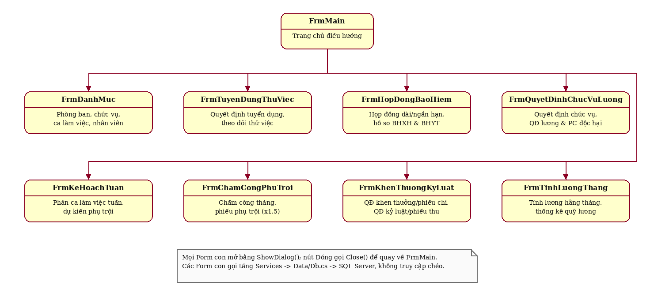
Hình P.22: Sơ đồ điều hướng hệ thống Form của ứng dụng Quản lý Nhân sự Công ty Sơn Đông Á
Lệnh vẽ trên Draw.io (Arrange → Insert → Advanced → Mermaid) cho Hình P.22:
flowchart TD
Main["FrmMain\n(Trang chủ điều hướng)"]
F1["FrmDanhMuc\n(Phòng ban, chức vụ, ca, nhân viên)"]
F2["FrmTuyenDungThuViec\n(Quyết định tuyển dụng & thử việc)"]
F3["FrmHopDongBaoHiem\n(Hợp đồng dài/ngắn hạn & BHXH, BHYT)"]
F4["FrmQuyetDinhChucVuLuong\n(QĐ chức vụ, QĐ lương & PC độc hại)"]
F5["FrmKeHoachTuan\n(Phân ca làm việc tuần & dự kiến PT)"]
F6["FrmChamCongPhuTroi\n(Chấm công tháng & phiếu phụ trội x1.5)"]
F7["FrmKhenThuongKyLuat\n(QĐ khen thưởng/phiếu chi, QĐ kỷ luật/phiếu thu)"]
F8["FrmTinhLuongThang\n(Tính lương hằng tháng & thống kê)"]
Main --> F1
Main --> F2
Main --> F3
Main --> F4
Main --> F5
Main --> F6
Main --> F7
Main --> F8

Tên Form | Actor thao tác chính | Mục đích và phạm vi xử lý
FrmMain | Tất cả nhân viên nghiệp vụ | Màn hình chính điều hướng tới 8 phân hệ chức năng và kiểm tra trạng thái kết nối CSDL.
FrmDanhMuc | NV Nhân sự | Quản lý danh mục Phòng ban (nhu cầu tuyển dụng), Chức vụ, Ca làm việc và tra cứu Nhân viên.
FrmTuyenDungThuViec | NV Nhân sự, Giám đốc | Tiếp nhận ứng viên, lập Quyết định tuyển dụng thử việc và cập nhật kết quả đánh giá thử việc.
FrmHopDongBaoHiem | NV Nhân sự, Giám đốc | Ký Hợp đồng lao động chính thức (Dài hạn / Ngắn hạn) và lập Hồ sơ BHXH, BHYT bắt buộc cho HĐ dài hạn.
FrmQuyetDinhChucVuLuong | NV Nhân sự, Giám đốc | Ban hành Quyết định chức vụ (phụ cấp chức vụ) và Quyết định lương (lương CB, PC lương, PC độc hại).
FrmKeHoachTuan | Trưởng phòng / ban / PX | Lập kế hoạch phân công nhân viên theo ca làm việc hằng tuần và dự kiến giờ phụ trội gửi Ban chấm công.
FrmChamCongPhuTroi | Ban chấm công | Ghi nhận Bảng chấm công tháng và lập Phiếu ghi nhận giờ phụ trội (Tăng ca, Ngày lễ, Ngày nghỉ; hệ số 1.5).
FrmKhenThuongKyLuat | NV Nhân sự, Giám đốc, Kế toán | Lập Quyết định khen thưởng (kèm Phiếu chi) và Quyết định kỷ luật (kèm Phiếu thu nộp phạt) cho cá nhân/phòng ban.
FrmTinhLuongThang | Kế toán tiền lương | Tổng hợp và tính tự động Bảng lương hằng tháng của toàn bộ nhân viên, chốt bảng lương và thống kê.

6. THIẾT KẾ GIAO DIỆN

FrmMain
Màn hình điều hướng trung tâm với 8 nút chức năng lớn chia 2 cột cân đối và nút Thoát.
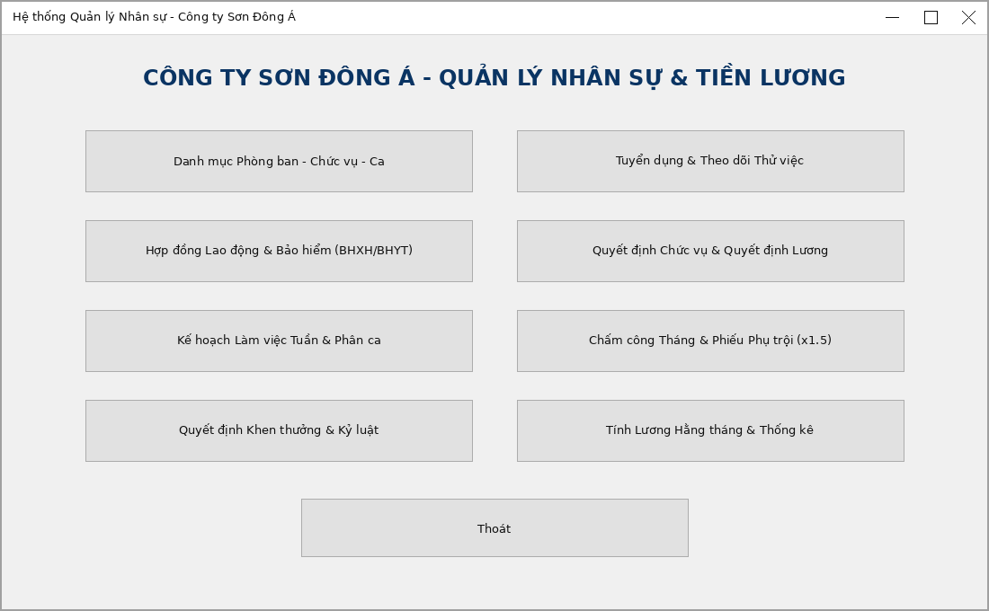
Hình P.23: Giao diện FrmMain - Trang chủ điều hướng hệ thống
Lệnh vẽ trên Draw.io (Arrange → Insert → Advanced → Mermaid) cho Hình P.23:
flowchart TB
subgraph FrmMain["FrmMain: Hệ thống Quản lý Nhân sự - Công ty Sơn Đông Á"]
B1["btnDanhMuc"] --- B2["btnTuyenDung"]
B3["btnHopDong"] --- B4["btnChucVuLuong"]
B5["btnKeHoachTuan"] --- B6["btnChamCongPhuTroi"]
B7["btnKhenThuongKyLuat"] --- B8["btnTinhLuong"]
B9["btnThoat"]
end

FrmDanhMuc
Quản lý thông tin Phòng ban (kèm cờ NhuCauTuyenDung), Chức vụ (phụ cấp mặc định) và Ca làm việc.
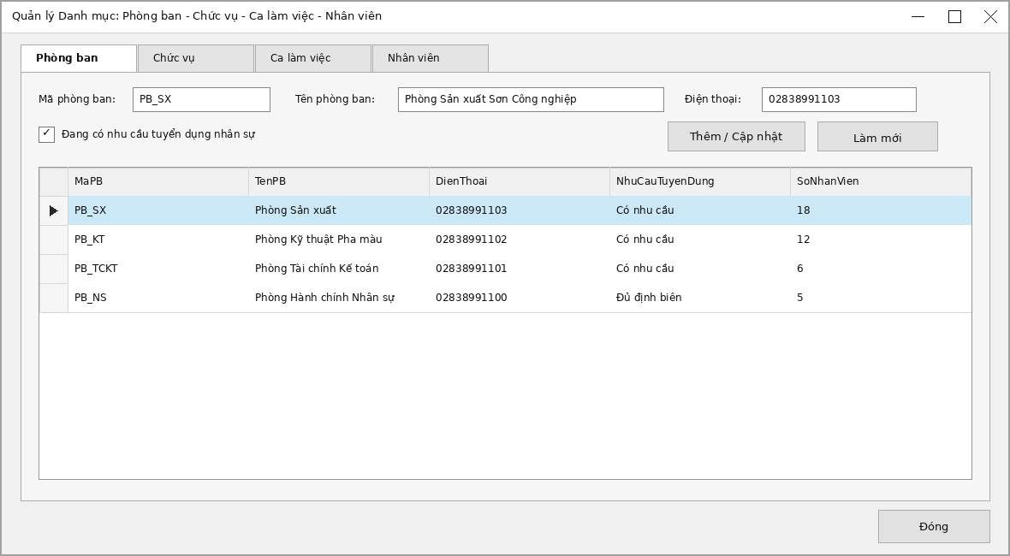
Hình P.24: Giao diện FrmDanhMuc - Quản lý Phòng ban, Chức vụ, Ca làm việc
Lệnh vẽ trên Draw.io (Arrange → Insert → Advanced → Mermaid) cho Hình P.24:
flowchart TB
subgraph FrmDanhMuc["FrmDanhMuc: Quản lý Danh mục Cơ sở"]
Inputs["txtMaPB | txtTenPB | txtDienThoai | chkNhuCauTuyenDung"] --> Actions["btnThemPB | btnLamMoi"]
Actions --> Grid["dgvPhongBan (MaPB, TenPB, DienThoai, NhuCauTuyenDung, SoNhanVien)"]
end

FrmTuyenDungThuViec
Nhập thông tin nhân viên mới và Quyết định tuyển dụng (phòng ban có nhu cầu, số tháng thử việc, lương thử việc, điều khoản 2 bên) và đánh giá kết quả thử việc.
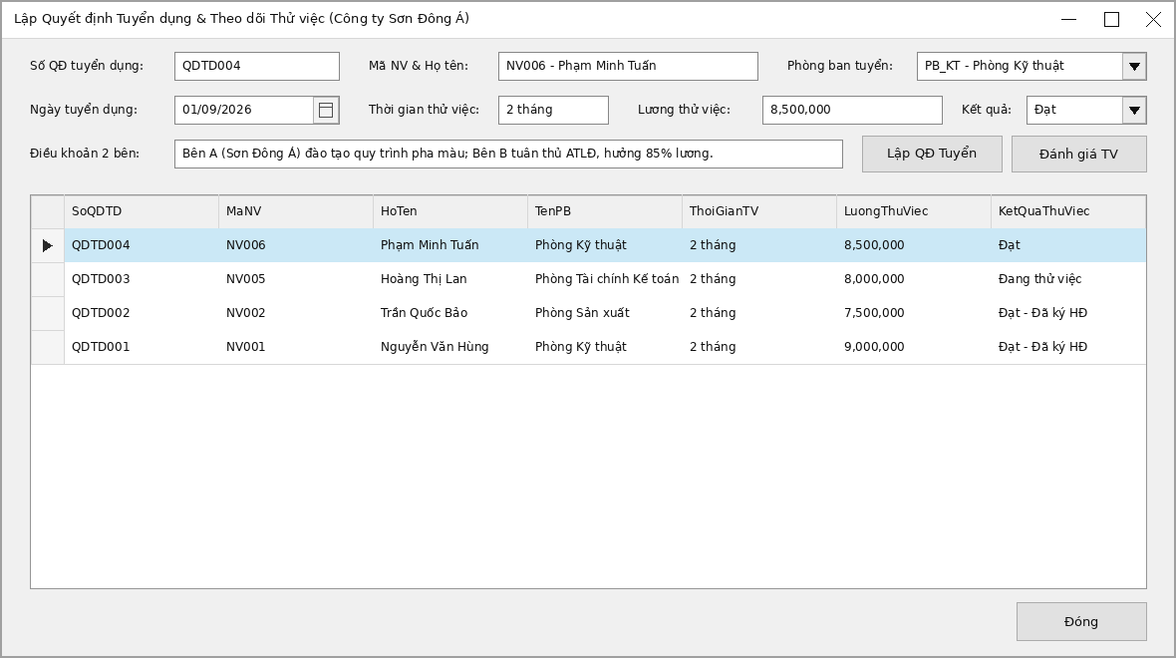
Hình P.25: Giao diện FrmTuyenDungThuViec - Lập Quyết định Tuyển dụng & Thử việc
Lệnh vẽ trên Draw.io (Arrange → Insert → Advanced → Mermaid) cho Hình P.25:
flowchart TB
subgraph FrmTuyenDungThuViec["FrmTuyenDungThuViec: Tuyển dụng & Thử việc"]
Row1["txtSoQDTD | txtMaNV | txtHoTen | cboPhongBan"] --> Row2["dtpNgayKy | numThangTV | numLuongTV | cboKetQua"]
Row2 --> Row3["txtDieuKhoanHaiBen | btnLapQDTuyenDung | btnDanhGiaTV"]
Row3 --> Grid["dgvThuViec (SoQDTD, MaNV, HoTen, TenPB, ThoiGianTV, LuongThuViec, KetQuaThuViec)"]
end

FrmHopDongBaoHiem
Chọn nhân viên đạt thử việc để ký Hợp đồng dài hạn hoặc ngắn hạn; tự động bật khung nhập Hồ sơ BHXH và BHYT khi chọn Hợp đồng dài hạn.
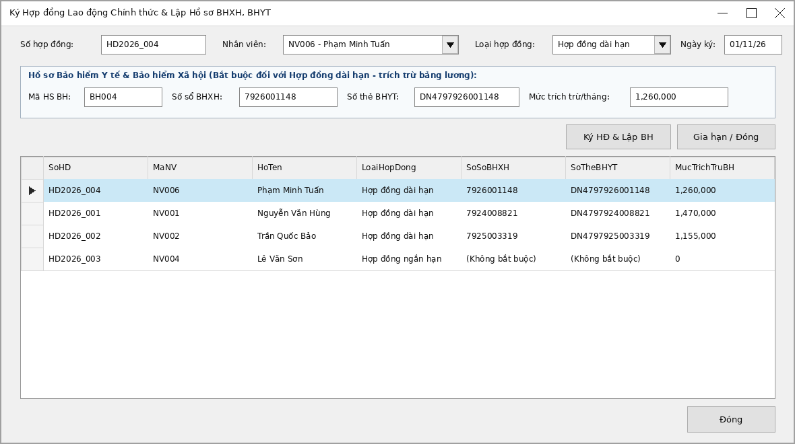
Hình P.26: Giao diện FrmHopDongBaoHiem - Ký Hợp đồng Lao động & Hồ sơ BHXH, BHYT
Lệnh vẽ trên Draw.io (Arrange → Insert → Advanced → Mermaid) cho Hình P.26:
flowchart TB
subgraph FrmHopDongBaoHiem["FrmHopDongBaoHiem: Ký Hợp đồng & Bảo hiểm"]
H1["txtSoHD | cboNhanVien | cboLoaiHD (Dài hạn / Ngắn hạn) | dtpNgayKy"] --> GrpBH["grpBaoHiem: txtMaHoSoBH | txtSoSoBHXH | txtSoTheBHYT | numMucDongBH"]
GrpBH --> Btn["btnKyHopDong | dgvHopDongBaoHiem"]
end

FrmQuyetDinhChucVuLuong
Ban hành Quyết định chức vụ (phụ cấp chức vụ) và Quyết định lương (lương cơ bản, phụ cấp lương, phụ cấp độc hại ngành sơn).
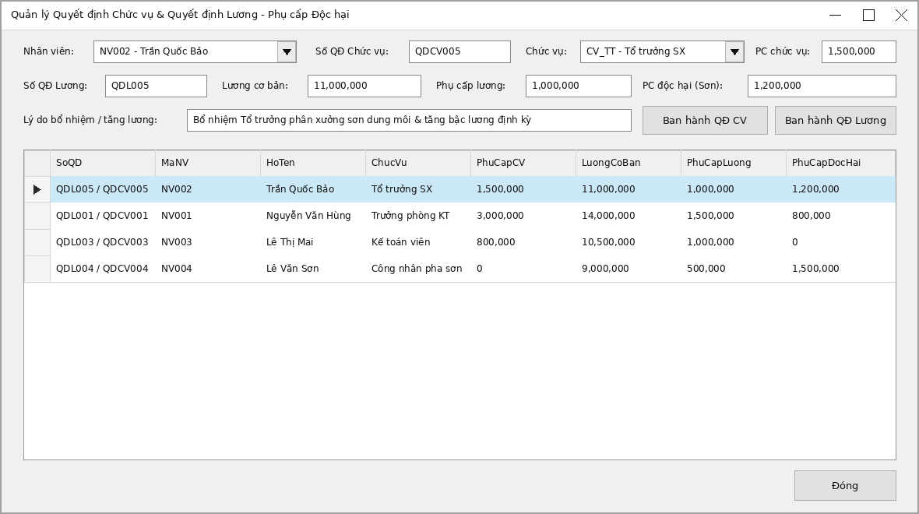
Hình P.27: Giao diện FrmQuyetDinhChucVuLuong - Quyết định Chức vụ & Quyết định Lương
Lệnh vẽ trên Draw.io (Arrange → Insert → Advanced → Mermaid) cho Hình P.27:
flowchart TB
subgraph FrmQuyetDinhChucVuLuong["FrmQuyetDinhChucVuLuong: QĐ Chức vụ & QĐ Lương"]
R1["cboNhanVien | txtSoQDCV | cboChucVu | numPhuCapCV"] --> R2["txtSoQDL | numLuongCB | numPhuCapLuong | numPhuCapDocHai"]
R2 --> R3["txtLyDo | btnBanHanhQDCV | btnBanHanhQDLuong"]
R3 --> Grid["dgvQuyetDinh (SoQD, MaNV, HoTen, ChucVu, PhuCapCV, LuongCoBan, PhuCapLuong, PhuCapDocHai)"]
end

FrmKeHoachTuan
Trưởng phòng/ban/phân xưởng lập kế hoạch phân công ca làm việc hằng tuần và đăng ký giờ phụ trội dự kiến chuyển Ban chấm công.
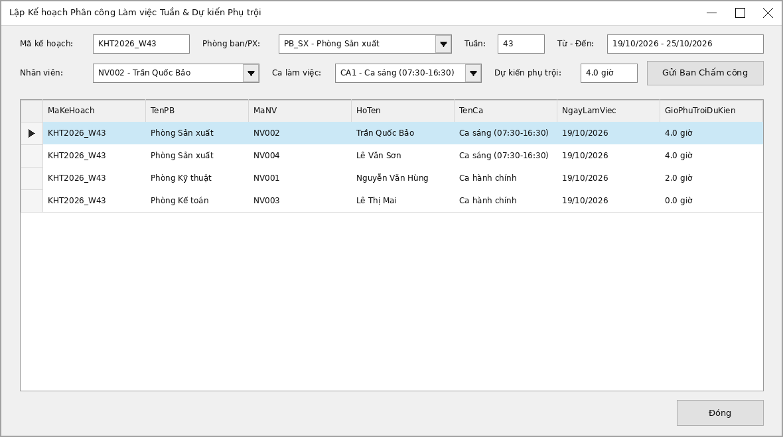
Hình P.28: Giao diện FrmKeHoachTuan - Kế hoạch Phân công Tuần & Dự kiến Phụ trội
Lệnh vẽ trên Draw.io (Arrange → Insert → Advanced → Mermaid) cho Hình P.28:
flowchart TB
subgraph FrmKeHoachTuan["FrmKeHoachTuan: Kế hoạch Làm việc Tuần"]
K1["txtMaKeHoach | cboPhongBan | numTuan | dtpTuNgay | dtpDenNgay"] --> K2["cboNhanVien | cboCaLamViec | dtpNgayLam | numGioPTDuKien | btnGuiBanChamCong"]
K2 --> Grid["dgvKeHoachTuan"]
end

FrmChamCongPhuTroi
Ban chấm công lập Phiếu ghi nhận giờ phụ trội (Tăng ca, Ngày lễ, Ngày nghỉ - tự động nhân hệ số 1.5) và chốt Bảng chấm công tháng.
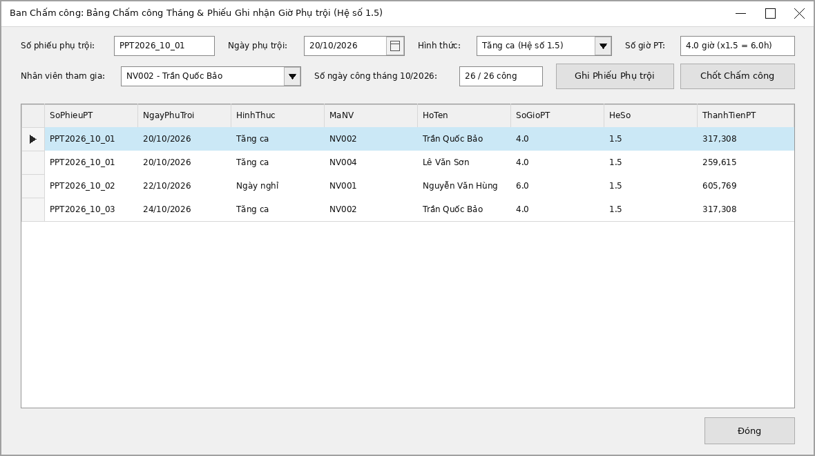
Hình P.29: Giao diện FrmChamCongPhuTroi - Chấm công Tháng & Phiếu Phụ trội (x1.5)
Lệnh vẽ trên Draw.io (Arrange → Insert → Advanced → Mermaid) cho Hình P.29:
flowchart TB
subgraph FrmChamCongPhuTroi["FrmChamCongPhuTroi: Chấm công & Phụ trội (Hệ số 1.5)"]
P1["txtSoPhieuPT | dtpNgayPT | cboHinhThucPT | numSoGioPT"] --> P2["cboNhanVien | numNgayCongThucTe | btnGhiPhuTroi | btnChotChamCong"]
P2 --> Grid["dgvPhuTroiChamCong (SoPhieuPT, NgayPhuTroi, HinhThuc, MaNV, HoTen, SoGioPT, HeSo=1.5, ThanhTienPT)"]
end

FrmKhenThuongKyLuat
Quản lý Quyết định khen thưởng kèm Phiếu chi (cá nhân/tập thể, lễ, cuối năm, lương tháng 13) và Quyết định kỷ luật kèm Phiếu thu nộp phạt.
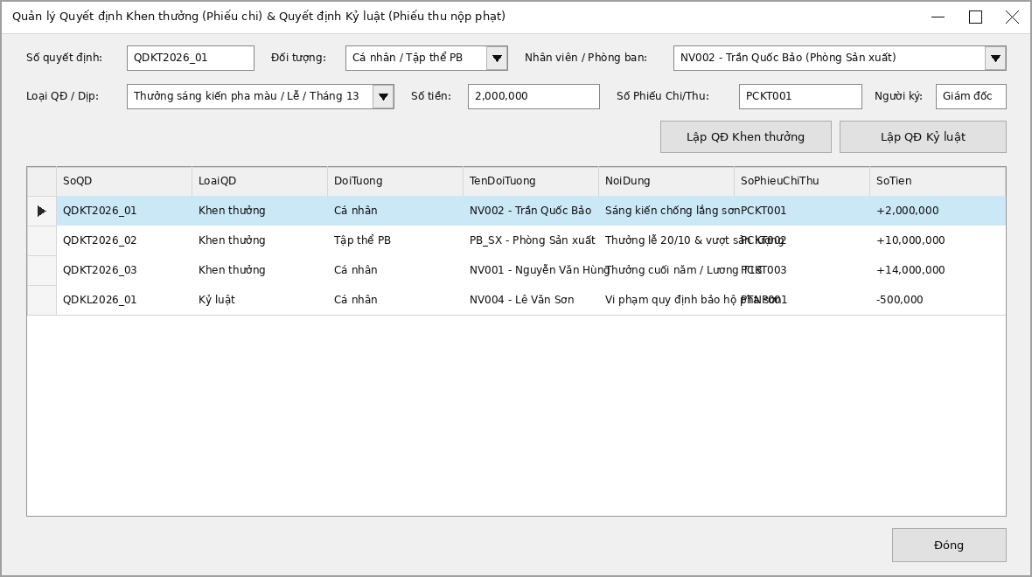
Hình P.30: Giao diện FrmKhenThuongKyLuat - Quyết định Khen thưởng & Kỷ luật
Lệnh vẽ trên Draw.io (Arrange → Insert → Advanced → Mermaid) cho Hình P.30:
flowchart TB
subgraph FrmKhenThuongKyLuat["FrmKhenThuongKyLuat: Khen thưởng (Phiếu chi) & Kỷ luật (Phiếu thu)"]
KT1["txtSoQD | cboLoaiDoiTuong (Cá nhân / Tập thể) | cboNhanVienHoacPB"] --> KT2["cboDipThuongKyLuat | numSoTien | txtSoPhieuChiThu | txtNguoiKy"]
KT2 --> KT3["btnLapKhenThuong | btnLapKyLuat"]
KT3 --> Grid["dgvKhenThuongKyLuat"]
end

FrmTinhLuongThang
Tổng hợp tự động Lương ngày công, Phụ cấp (Chức vụ, Lương, Độc hại), Phụ trội (x1.5), Khen thưởng, Kỷ luật và Trích trừ BHXH/BHYT.
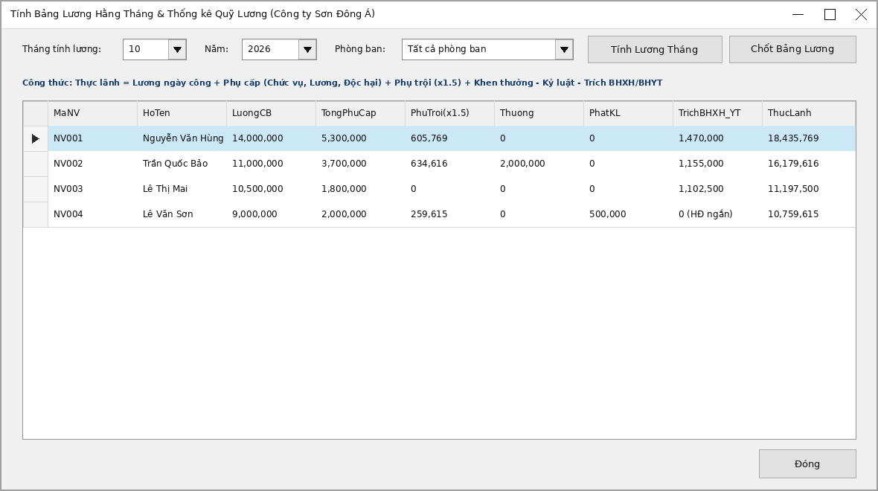
Hình P.31: Giao diện FrmTinhLuongThang - Tính Bảng Lương Hằng Tháng & Thống kê
Lệnh vẽ trên Draw.io (Arrange → Insert → Advanced → Mermaid) cho Hình P.31:
flowchart TB
subgraph FrmTinhLuongThang["FrmTinhLuongThang: Tính Bảng Lương Hằng Tháng"]
L1["numThang | numNam | cboPhongBan | btnTinhLuong | btnChotBangLuong"] --> Formula["Công thức: Thực lãnh = Lương công + Phụ cấp + Phụ trội(x1.5) + Thưởng - Phạt - BHXH/BHYT"]
Formula --> Grid["dgvBangLuong (MaNV, HoTen, LuongCB, TongPhuCap, PhuTroi, Thuong, PhatKL, TrichBHXH_YT, ThucLanh)"]
end

6.1. Thiết lập thuộc tính NumericUpDown và DataGridView trong Designer
Mặc định control NumericUpDown trong WinForms có Maximum = 100, không đủ nhập mức lương, phụ cấp hoặc tiền thưởng/phạt (hàng triệu đồng). Trước khi chạy ứng dụng, thiết lập các thuộc tính trong Properties hoặc gọi hàm FormHelper.ConfigMoney() trong sự kiện Load như bảng dưới đây:
Control NumericUpDown | Minimum | Maximum | Increment & Định dạng hiển thị
numLuongThuViec, numLuongCoBan | 0 | 200,000,000 | Increment = 500,000; ThousandsSeparator = true; DecimalPlaces = 0
numPhuCapCV, numPhuCapLuong, numPhuCapDocHai | 0 | 50,000,000 | Increment = 100,000; ThousandsSeparator = true; DecimalPlaces = 0
numMucDongBH, numSoTienThuong, numSoTienPhat | 0 | 100,000,000 | Increment = 100,000; ThousandsSeparator = true; DecimalPlaces = 0
numThangTV, numThang | 1 | 12 | Increment = 1; DecimalPlaces = 0
numTuan | 1 | 53 | Increment = 1; DecimalPlaces = 0
numSoGioPT, numGioPTDuKien | 0.5 | 24.0 | Increment = 0.5; DecimalPlaces = 1
numSoNgayCong | 0 | 31 | Increment = 0.5; DecimalPlaces = 1

7. TẠO MÔI TRƯỜNG VÀ PROJECT - STEP BY STEP
- Bước 1: Khởi động Visual Studio 2022 → chọn Create a new project → chọn mẫu Windows Forms App (.NET Framework) C#.
- Bước 2: Đặt Project name là QuanLyNhanSuDongA, chọn Framework là .NET Framework 4.7.2 rồi nhấn Create.
- Bước 3: Trong Solution Explorer, nhấn chuột phải vào References → Add Reference → Assemblies → Framework → tích chọn System.Configuration rồi nhấn OK.
- Bước 4: Tạo cấu trúc 4 thư mục trong Project: Database/ (chứa QuanLyNhanSuDongA.sql), Data/ (chứa Db.cs), Services/ (chứa Models.cs và 8 lớp Service), Forms/ (chứa FormHelper.cs và 9 Form).
- Bước 5: Mở SQL Server Management Studio (SSMS) hoặc Visual Studio SQL Server Object Explorer, kết nối tới (localdb)\MSSQLLocalDB (hoặc .\SQLEXPRESS) và chạy toàn bộ script mục 4.4 để tạo CSDL QuanLyNhanSuDongA cùng dữ liệu gốc.

7.1. Cấu hình kết nối SQL Server và kiểm chứng đọc/ghi bền vững
Loại SQL Server đang sử dụng | Giá trị Data Source cấu hình trong App.config
SQL Server Express LocalDB (mặc định VS 2022) | (localdb)\MSSQLLocalDB
SQL Server Express cài đặt riêng | .\SQLEXPRESS hoặc localhost\SQLEXPRESS
SQL Server Developer / Standard (Default Instance) | . hoặc localhost

Cấu hình App.config:
<?xml version="1.0" encoding="utf-8" ?>
<configuration>
<startup>
<supportedRuntime version="v4.0" sku=".NETFramework,Version=v4.7.2" />
</startup>
<connectionStrings>
<add name="QuanLyNhanSuDongADB"
connectionString="Data Source=(localdb)\MSSQLLocalDB;Initial Catalog=QuanLyNhanSuDongA;Integrated Security=True;TrustServerCertificate=True"
providerName="System.Data.SqlClient" />
</connectionStrings>
</configuration>

Lớp truy cập dữ liệu Data/Db.cs:
using System;
using System.Configuration;
using System.Data;
using System.Data.SqlClient;
namespace QuanLyNhanSuDongA.Data
{
public static class Db
{
public static string ConnectionString
{
get
{
var cs = ConfigurationManager.ConnectionStrings["QuanLyNhanSuDongADB"];
if (cs == null || string.IsNullOrWhiteSpace(cs.ConnectionString))
throw new InvalidOperationException("Chưa cấu hình chuỗi kết nối QuanLyNhanSuDongADB trong App.config.");
return cs.ConnectionString;
}
}
public static SqlConnection OpenConnection()
{
var cn = new SqlConnection(ConnectionString);
cn.Open();
return cn;
}
public static SqlParameter P(string name, object value)
{
if (value == null) return new SqlParameter(name, DBNull.Value);
if (value is string s && string.IsNullOrWhiteSpace(s)) return new SqlParameter(name, DBNull.Value);
return new SqlParameter(name, value);
}
public static DataTable Query(string sql, params SqlParameter[] ps)
{
using (var cn = OpenConnection())
using (var cmd = new SqlCommand(sql, cn))
{
if (ps != null && ps.Length > 0) cmd.Parameters.AddRange(ps);
using (var da = new SqlDataAdapter(cmd))
{
var dt = new DataTable();
da.Fill(dt);
return dt;
}
}
}
public static int Execute(string sql, params SqlParameter[] ps)
{
using (var cn = OpenConnection())
using (var cmd = new SqlCommand(sql, cn))
{
if (ps != null && ps.Length > 0) cmd.Parameters.AddRange(ps);
return cmd.ExecuteNonQuery();
}
}
public static int ExecuteInTran(SqlConnection cn, SqlTransaction tr, string sql, params SqlParameter[] ps)
{
using (var cmd = new SqlCommand(sql, cn, tr))
{
if (ps != null && ps.Length > 0) cmd.Parameters.AddRange(ps);
return cmd.ExecuteNonQuery();
}
}
public static object Scalar(string sql, params SqlParameter[] ps)
{
using (var cn = OpenConnection())
using (var cmd = new SqlCommand(sql, cn))
{
if (ps != null && ps.Length > 0) cmd.Parameters.AddRange(ps);
return cmd.ExecuteScalar();
}
}
}
}

Các lớp truyền tải dữ liệu Services/Models.cs:
using System;
namespace QuanLyNhanSuDongA.Services
{
public class KetQuaXuLy
{
public bool ThanhCong { get; set; }
public string ThongBao { get; set; }
public static KetQuaXuLy Ok(string msg) => new KetQuaXuLy { ThanhCong = true, ThongBao = msg };
public static KetQuaXuLy Fail(string msg) => new KetQuaXuLy { ThanhCong = false, ThongBao = msg };
}
public class HoSoNhanVienMoi
{
public string MaNV { get; set; }
public string HoTen { get; set; }
public DateTime NgaySinh { get; set; }
public string GioiTinh { get; set; }
public string CCCD { get; set; }
public string DienThoai { get; set; }
public string DiaChi { get; set; }
}
public class ThongTinBaoHiemInput
{
public string MaHoSoBH { get; set; }
public string SoSoBHXH { get; set; }
public string SoTheBHYT { get; set; }
public decimal MucDongHangThang { get; set; }
}
public class ChiTietPhuTroiInput
{
public string MaNV { get; set; }
public string HoTen { get; set; }
public decimal SoGioThamGia { get; set; }
}
}

Lớp tiện ích giao diện Forms/FormHelper.cs:
using System.Data;
using System.Windows.Forms;
using QuanLyNhanSuDongA.Services;
namespace QuanLyNhanSuDongA.Forms
{
public static class FormHelper
{
public static void BindCombo(ComboBox cbo, DataTable dt, string displayMember, string valueMember)
{
cbo.DataSource = dt;
cbo.DisplayMember = displayMember;
cbo.ValueMember = valueMember;
}
public static void ConfigMoney(NumericUpDown num, decimal max = 200000000m, decimal step = 500000m)
{
num.Minimum = 0;
num.Maximum = max;
num.Increment = step;
num.ThousandsSeparator = true;
num.DecimalPlaces = 0;
}
public static void ShowResult(KetQuaXuLy res)
{
MessageBox.Show(
res.ThongBao,
res.ThanhCong ? "Thông báo" : "Cảnh báo nghiệp vụ",
MessageBoxButtons.OK,
res.ThanhCong ? MessageBoxIcon.Information : MessageBoxIcon.Warning);
}
}
}

8. HƯỚNG DẪN CODE TỪNG SERVICE VÀ FORM

8.1. Mã nguồn tầng Nghiệp vụ (Services)
1. Services/DanhMucService.cs:
using System;
using System.Data;
using QuanLyNhanSuDongA.Data;
namespace QuanLyNhanSuDongA.Services
{
public class DanhMucService
{
public DataTable LayPhongBan() =>
Db.Query(@"SELECT pb.MaPB, pb.TenPB, pb.DienThoai, pb.NhuCauTuyenDung,
COUNT(nv.MaNV) AS SoNhanVien
FROM dbo.PhongBan pb
LEFT JOIN dbo.NhanVien nv ON nv.MaPB = pb.MaPB
GROUP BY pb.MaPB, pb.TenPB, pb.DienThoai, pb.NhuCauTuyenDung
ORDER BY pb.MaPB");
public DataTable LayPhongBanCoNhuCau() =>
Db.Query("SELECT MaPB, MaPB + N' - ' + TenPB AS HienThi FROM dbo.PhongBan WHERE NhuCauTuyenDung = 1 ORDER BY MaPB");
public DataTable LayChucVu() =>
Db.Query("SELECT MaCV, TenCV, PhuCapMacDinh, MaCV + N' - ' + TenCV AS HienThi FROM dbo.ChucVu ORDER BY MaCV");
public DataTable LayCaLamViec() =>
Db.Query("SELECT MaCa, TenCa, GioBatDau, GioKetThuc, SoGioChuan, MaCa + N' - ' + TenCa AS HienThi FROM dbo.CaLamViec ORDER BY MaCa");
public DataTable LayNhanVienDangLamViec() =>
Db.Query("SELECT MaNV, HoTen, MaPB, TrangThaiLamViec, MaNV + N' - ' + HoTen AS HienThi FROM dbo.NhanVien WHERE TrangThaiLamViec <> N'Nghỉ việc' ORDER BY MaNV");
public KetQuaXuLy ThemHoacCapNhatPhongBan(string maPB, string tenPB, string dienThoai, bool nhuCau)
{
if (string.IsNullOrWhiteSpace(maPB) || string.IsNullOrWhiteSpace(tenPB))
return KetQuaXuLy.Fail("Mã phòng ban và tên phòng ban không được để trống.");
try
{
int tonTai = Convert.ToInt32(Db.Scalar("SELECT COUNT(*) FROM dbo.PhongBan WHERE MaPB = @ma", Db.P("@ma", maPB.Trim())));
if (tonTai == 0)
{
Db.Execute("INSERT INTO dbo.PhongBan(MaPB, TenPB, DienThoai, NhuCauTuyenDung) VALUES(@ma, @ten, @dt, @nc)",
Db.P("@ma", maPB.Trim()), Db.P("@ten", tenPB.Trim()), Db.P("@dt", dienThoai), Db.P("@nc", nhuCau));
return KetQuaXuLy.Ok("Đã thêm phòng ban mới.");
}
Db.Execute("UPDATE dbo.PhongBan SET TenPB=@ten, DienThoai=@dt, NhuCauTuyenDung=@nc WHERE MaPB=@ma",
Db.P("@ma", maPB.Trim()), Db.P("@ten", tenPB.Trim()), Db.P("@dt", dienThoai), Db.P("@nc", nhuCau));
return KetQuaXuLy.Ok("Đã cập nhật thông tin phòng ban.");
}
catch (Exception ex) { return KetQuaXuLy.Fail("Lỗi CSDL: " + ex.Message); }
}
}
}

2. Services/TuyenDungService.cs:
using System;
using System.Data;
using QuanLyNhanSuDongA.Data;
namespace QuanLyNhanSuDongA.Services
{
public class TuyenDungService
{
public DataTable LayDanhSachThuViec() =>
Db.Query(@"SELECT qd.SoQDTD, qd.MaNV, nv.HoTen, pb.TenPB, qd.NgayKy,
qd.ThoiGianThuViecThang, qd.LuongThuViec, qd.DieuKhoanHaiBen,
qd.KetQuaThuViec, nv.TrangThaiLamViec
FROM dbo.QuyetDinhTuyenDung qd
JOIN dbo.NhanVien nv ON nv.MaNV = qd.MaNV
JOIN dbo.PhongBan pb ON pb.MaPB = qd.MaPB
ORDER BY qd.NgayKy DESC");
public KetQuaXuLy TiepNhanThuViec(HoSoNhanVienMoi nv, string soQDTD, string maPB,
DateTime ngayKy, int soThangThuViec, decimal luongThuViec, string dieuKhoanHaiBen)
{
if (nv == null || string.IsNullOrWhiteSpace(nv.MaNV) || string.IsNullOrWhiteSpace(nv.HoTen))
return KetQuaXuLy.Fail("Vui lòng nhập đầy đủ mã và họ tên nhân viên tuyển dụng.");
if (string.IsNullOrWhiteSpace(soQDTD) || string.IsNullOrWhiteSpace(maPB))
return KetQuaXuLy.Fail("Số quyết định tuyển dụng và phòng ban không được để trống.");
if (soThangThuViec < 1 || soThangThuViec > 12)
return KetQuaXuLy.Fail("Thời gian thử việc phải từ 1 đến 12 tháng.");
if (luongThuViec <= 0)
return KetQuaXuLy.Fail("Mức lương thử việc phải lớn hơn 0.");
if (string.IsNullOrWhiteSpace(dieuKhoanHaiBen))
return KetQuaXuLy.Fail("Quyết định tuyển dụng phải ghi rõ điều khoản của hai bên (BR01).");
var coNhuCau = Db.Scalar("SELECT NhuCauTuyenDung FROM dbo.PhongBan WHERE MaPB = @pb", Db.P("@pb", maPB));
if (coNhuCau == null || !Convert.ToBoolean(coNhuCau))
return KetQuaXuLy.Fail("Phòng ban được chọn hiện không có nhu cầu tuyển dụng (BR01).");
using (var cn = Db.OpenConnection())
using (var tr = cn.BeginTransaction())
{
try
{
Db.ExecuteInTran(cn, tr,
@"INSERT INTO dbo.NhanVien(MaNV, MaPB, HoTen, NgaySinh, GioiTinh, CCCD, DienThoai, DiaChi, NgayVaoLam, TrangThaiLamViec)
VALUES(@maNV, @maPB, @hoTen, @ngaySinh, @gioiTinh, @cccd, @dienThoai, @diaChi, @ngayVao, N'Thử việc')",
Db.P("@maNV", nv.MaNV.Trim()), Db.P("@maPB", maPB), Db.P("@hoTen", nv.HoTen.Trim()),
Db.P("@ngaySinh", nv.NgaySinh.Date), Db.P("@gioiTinh", nv.GioiTinh),
Db.P("@cccd", nv.CCCD.Trim()), Db.P("@dienThoai", nv.DienThoai.Trim()),
Db.P("@diaChi", nv.DiaChi), Db.P("@ngayVao", ngayKy.Date));
Db.ExecuteInTran(cn, tr,
@"INSERT INTO dbo.QuyetDinhTuyenDung(SoQDTD, MaNV, MaPB, NgayKy, ThoiGianThuViecThang, LuongThuViec, DieuKhoanHaiBen, KetQuaThuViec)
VALUES(@soQD, @maNV, @maPB, @ngayKy, @thang, @luongTV, @dieuKhoan, N'Đang thử việc')",
Db.P("@soQD", soQDTD.Trim()), Db.P("@maNV", nv.MaNV.Trim()), Db.P("@maPB", maPB),
Db.P("@ngayKy", ngayKy.Date), Db.P("@thang", soThangThuViec),
Db.P("@luongTV", luongThuViec), Db.P("@dieuKhoan", dieuKhoanHaiBen.Trim()));
tr.Commit();
return KetQuaXuLy.Ok("Đã tiếp nhận nhân viên thử việc và lập Quyết định tuyển dụng " + soQDTD + ".");
}
catch (Exception ex)
{
tr.Rollback();
return KetQuaXuLy.Fail("Không thể lưu Quyết định tuyển dụng: " + ex.Message);
}
}
}
public KetQuaXuLy DanhGiaThuViec(string soQDTD, string ketQua)
{
if (ketQua != "Đạt" && ketQua != "Không đạt")
return KetQuaXuLy.Fail("Kết quả đánh giá thử việc chỉ nhận 'Đạt' hoặc 'Không đạt'.");
using (var cn = Db.OpenConnection())
using (var tr = cn.BeginTransaction())
{
try
{
Db.ExecuteInTran(cn, tr,
"UPDATE dbo.QuyetDinhTuyenDung SET KetQuaThuViec = @kq WHERE SoQDTD = @so",
Db.P("@kq", ketQua), Db.P("@so", soQDTD));
if (ketQua == "Không đạt")
{
Db.ExecuteInTran(cn, tr,
@"UPDATE dbo.NhanVien SET TrangThaiLamViec = N'Nghỉ việc'
WHERE MaNV = (SELECT MaNV FROM dbo.QuyetDinhTuyenDung WHERE SoQDTD = @so)",
Db.P("@so", soQDTD));
}
tr.Commit();
return KetQuaXuLy.Ok("Đã cập nhật kết quả thử việc: " + ketQua + ".");
}
catch (Exception ex)
{
tr.Rollback();
return KetQuaXuLy.Fail("Lỗi cập nhật đánh giá thử việc: " + ex.Message);
}
}
}
}
}

3. Services/HopDongBaoHiemService.cs:
using System;
using System.Data;
using QuanLyNhanSuDongA.Data;
namespace QuanLyNhanSuDongA.Services
{
public class HopDongBaoHiemService
{
public DataTable LayDanhSachHopDong() =>
Db.Query(@"SELECT hd.SoHD, hd.MaNV, nv.HoTen, hd.LoaiHopDong, hd.NgayKy, hd.NgayBatDau, hd.NgayKetThuc,
ISNULL(bh.SoSoBHXH, N'(Không bắt buộc)') AS SoSoBHXH,
ISNULL(bh.SoTheBHYT, N'(Không bắt buộc)') AS SoTheBHYT,
ISNULL(bh.MucDongHangThang, 0) AS MucTrichTruBH, hd.TrangThaiHD
FROM dbo.HopDongLaoDong hd
JOIN dbo.NhanVien nv ON nv.MaNV = hd.MaNV
LEFT JOIN dbo.HoSoBaoHiem bh ON bh.SoHD = hd.SoHD
ORDER BY hd.NgayKy DESC");
public KetQuaXuLy KyHopDongChinhThuc(string soHD, string maNV, string loaiHopDong,
DateTime ngayKy, DateTime ngayBatDau, DateTime? ngayKetThuc, string noiDung,
ThongTinBaoHiemInput hoSoBH)
{
if (string.IsNullOrWhiteSpace(soHD) || string.IsNullOrWhiteSpace(maNV))
return KetQuaXuLy.Fail("Số hợp đồng và nhân viên không được để trống.");
if (loaiHopDong != "Dài hạn" && loaiHopDong != "Ngắn hạn")
return KetQuaXuLy.Fail("Loại hợp đồng phải là 'Dài hạn' hoặc 'Ngắn hạn'.");
int datThuViec = Convert.ToInt32(Db.Scalar(
"SELECT COUNT(*) FROM dbo.QuyetDinhTuyenDung WHERE MaNV = @nv AND KetQuaThuViec = N'Đạt'",
Db.P("@nv", maNV)));
if (datThuViec == 0)
return KetQuaXuLy.Fail("Nhân viên chưa có kết quả thử việc 'Đạt', chưa thể ký hợp đồng chính thức (BR02).");
if (loaiHopDong == "Dài hạn")
{
if (hoSoBH == null || string.IsNullOrWhiteSpace(hoSoBH.MaHoSoBH) ||
string.IsNullOrWhiteSpace(hoSoBH.SoSoBHXH) || string.IsNullOrWhiteSpace(hoSoBH.SoTheBHYT) ||
hoSoBH.MucDongHangThang <= 0)
{
return KetQuaXuLy.Fail("Đối với Hợp đồng dài hạn, bắt buộc phải lập Hồ sơ BHXH, BHYT và mức đóng > 0 (BR03).");
}
}
using (var cn = Db.OpenConnection())
using (var tr = cn.BeginTransaction())
{
try
{
Db.ExecuteInTran(cn, tr,
@"INSERT INTO dbo.HopDongLaoDong(SoHD, MaNV, LoaiHopDong, NgayKy, NgayBatDau, NgayKetThuc, NoiDungHopDong, TrangThaiHD)
VALUES(@soHD, @maNV, @loai, @ngayKy, @ngayBD, @ngayKT, @nd, N'Đang hiệu lực')",
Db.P("@soHD", soHD.Trim()), Db.P("@maNV", maNV), Db.P("@loai", loaiHopDong),
Db.P("@ngayKy", ngayKy.Date), Db.P("@ngayBD", ngayBatDau.Date),
Db.P("@ngayKT", ngayKetThuc), Db.P("@nd", noiDung));
if (loaiHopDong == "Dài hạn")
{
Db.ExecuteInTran(cn, tr,
@"INSERT INTO dbo.HoSoBaoHiem(MaHoSoBH, SoHD, MaNV, SoSoBHXH, SoTheBHYT, TyLeBHXH, TyLeBHYT, MucDongHangThang)
VALUES(@maBH, @soHD, @maNV, @bhxh, @bhyt, 8.0, 1.5, @mucDong)",
Db.P("@maBH", hoSoBH.MaHoSoBH.Trim()), Db.P("@soHD", soHD.Trim()), Db.P("@maNV", maNV),
Db.P("@bhxh", hoSoBH.SoSoBHXH.Trim()), Db.P("@bhyt", hoSoBH.SoTheBHYT.Trim()),
Db.P("@mucDong", hoSoBH.MucDongHangThang));
}
Db.ExecuteInTran(cn, tr,
"UPDATE dbo.NhanVien SET TrangThaiLamViec = N'Chính thức' WHERE MaNV = @maNV",
Db.P("@maNV", maNV));
tr.Commit();
return KetQuaXuLy.Ok(loaiHopDong == "Dài hạn"
? "Đã ký Hợp đồng dài hạn và lập Hồ sơ BHXH, BHYT thành công."
: "Đã ký Hợp đồng ngắn hạn thành công.");
}
catch (Exception ex)
{
tr.Rollback();
return KetQuaXuLy.Fail("Lỗi khi ký hợp đồng: " + ex.Message);
}
}
}
}
}

4. Services/ChucVuLuongService.cs:
using System;
using System.Data;
using QuanLyNhanSuDongA.Data;
namespace QuanLyNhanSuDongA.Services
{
public class ChucVuLuongService
{
public DataTable LayDanhSachQuyetDinh() =>
Db.Query(@"SELECT nv.MaNV, nv.HoTen, cv.TenCV,
ISNULL(qdcv.SoQDCV, '-') AS SoQDCV, ISNULL(qdcv.PhuCapChucVu, 0) AS PhuCapChucVu,
ISNULL(qdl.SoQDL, '-') AS SoQDL, ISNULL(qdl.LuongCoBan, 0) AS LuongCoBan,
ISNULL(qdl.PhuCapLuong, 0) AS PhuCapLuong, ISNULL(qdl.PhuCapDocHai, 0) AS PhuCapDocHai
FROM dbo.NhanVien nv
LEFT JOIN dbo.ChucVu cv ON cv.MaCV = nv.MaCVHienTai
OUTER APPLY (SELECT TOP 1 * FROM dbo.QuyetDinhChucVu WHERE MaNV = nv.MaNV ORDER BY NgayHieuLuc DESC) qdcv
OUTER APPLY (SELECT TOP 1 * FROM dbo.QuyetDinhLuong WHERE MaNV = nv.MaNV ORDER BY NgayHieuLuc DESC) qdl
ORDER BY nv.MaNV");
public KetQuaXuLy BanHanhQDChucVu(string soQDCV, string maNV, string maCV, DateTime ngayHL, decimal phuCapCV, string noiDung)
{
if (string.IsNullOrWhiteSpace(soQDCV) || string.IsNullOrWhiteSpace(maNV) || string.IsNullOrWhiteSpace(maCV))
return KetQuaXuLy.Fail("Vui lòng nhập Số QĐ chức vụ, Nhân viên và Chức vụ.");
if (phuCapCV < 0) return KetQuaXuLy.Fail("Phụ cấp chức vụ không được âm.");
using (var cn = Db.OpenConnection())
using (var tr = cn.BeginTransaction())
{
try
{
Db.ExecuteInTran(cn, tr,
@"INSERT INTO dbo.QuyetDinhChucVu(SoQDCV, MaNV, MaCV, NgayHieuLuc, PhuCapChucVu, NoiDungQuyetDinh)
VALUES(@so, @nv, @cv, @ngay, @pc, @nd)",
Db.P("@so", soQDCV.Trim()), Db.P("@nv", maNV), Db.P("@cv", maCV),
Db.P("@ngay", ngayHL.Date), Db.P("@pc", phuCapCV), Db.P("@nd", noiDung));
Db.ExecuteInTran(cn, tr,
"UPDATE dbo.NhanVien SET MaCVHienTai = @cv WHERE MaNV = @nv",
Db.P("@cv", maCV), Db.P("@nv", maNV));
tr.Commit();
return KetQuaXuLy.Ok("Đã ban hành Quyết định chức vụ " + soQDCV + ".");
}
catch (Exception ex)
{
tr.Rollback();
return KetQuaXuLy.Fail("Lỗi ban hành QĐ chức vụ: " + ex.Message);
}
}
}
public KetQuaXuLy BanHanhQDLuong(string soQDL, string maNV, DateTime ngayHL,
decimal luongCB, decimal phuCapLuong, decimal phuCapDocHai, string ghiChu)
{
if (string.IsNullOrWhiteSpace(soQDL) || string.IsNullOrWhiteSpace(maNV))
return KetQuaXuLy.Fail("Số quyết định lương và nhân viên không được để trống.");
if (luongCB <= 0 || phuCapLuong < 0 || phuCapDocHai < 0)
return KetQuaXuLy.Fail("Lương cơ bản phải > 0; phụ cấp lương và phụ cấp độc hại phải >= 0 (BR05).");
try
{
Db.Execute(
@"INSERT INTO dbo.QuyetDinhLuong(SoQDL, MaNV, NgayHieuLuc, LuongCoBan, PhuCapLuong, PhuCapDocHai, GhiChu)
VALUES(@so, @nv, @ngay, @lcb, @pcl, @pcdh, @gc)",
Db.P("@so", soQDL.Trim()), Db.P("@nv", maNV), Db.P("@ngay", ngayHL.Date),
Db.P("@lcb", luongCB), Db.P("@pcl", phuCapLuong), Db.P("@pcdh", phuCapDocHai), Db.P("@gc", ghiChu));
return KetQuaXuLy.Ok($"Đã ban hành Quyết định lương {soQDL} (Lương CB: {luongCB:N0} đ).");
}
catch (Exception ex) { return KetQuaXuLy.Fail("Lỗi ban hành QĐ lương: " + ex.Message); }
}
}
}

5. Services/KeHoachTuanService.cs & ChamCongPhuTroiService.cs:
using System;
using System.Data;
using QuanLyNhanSuDongA.Data;
namespace QuanLyNhanSuDongA.Services
{
public class KeHoachTuanService
{
public DataTable LayKeHoachTuan() =>
Db.Query(@"SELECT kh.MaKeHoach, pb.TenPB, kh.Tuan, kh.TuNgay, kh.DenNgay,
ct.MaNV, nv.HoTen, ca.TenCa, ct.NgayLamViec, ct.GioPhuTroiDuKien, ct.GhiChu
FROM dbo.KeHoachTuan kh
JOIN dbo.PhongBan pb ON pb.MaPB = kh.MaPB
JOIN dbo.ChiTietKeHoachTuan ct ON ct.MaKeHoach = kh.MaKeHoach
JOIN dbo.NhanVien nv ON nv.MaNV = ct.MaNV
JOIN dbo.CaLamViec ca ON ca.MaCa = ct.MaCa
ORDER BY kh.TuNgay DESC, ct.NgayLamViec ASC");
public KetQuaXuLy LapKeHoachVaPhanCa(string maKH, string maPB, int tuan, DateTime tuNgay, DateTime denNgay,
string nguoiLap, string maNV, string maCa, DateTime ngayLamViec, decimal gioPTDuKien, string ghiChu)
{
if (string.IsNullOrWhiteSpace(maKH) || string.IsNullOrWhiteSpace(maPB) || string.IsNullOrWhiteSpace(maNV) || string.IsNullOrWhiteSpace(maCa))
return KetQuaXuLy.Fail("Vui lòng nhập đầy đủ mã kế hoạch, phòng ban, nhân viên và ca làm việc.");
if (denNgay.Date < tuNgay.Date)
return KetQuaXuLy.Fail("Ngày kết thúc tuần phải lớn hơn hoặc bằng ngày bắt đầu.");
if (ngayLamViec.Date < tuNgay.Date || ngayLamViec.Date > denNgay.Date)
return KetQuaXuLy.Fail("Ngày phân ca làm việc phải nằm trong khoảng [Từ ngày, Đến ngày] của tuần kế hoạch.");
using (var cn = Db.OpenConnection())
using (var tr = cn.BeginTransaction())
{
try
{
int daCoKH = Convert.ToInt32(Db.Scalar("SELECT COUNT(*) FROM dbo.KeHoachTuan WHERE MaKeHoach = @ma", Db.P("@ma", maKH.Trim())));
if (daCoKH == 0)
{
Db.ExecuteInTran(cn, tr,
@"INSERT INTO dbo.KeHoachTuan(MaKeHoach, MaPB, Tuan, TuNgay, DenNgay, NguoiLap)
VALUES(@ma, @pb, @tuan, @tu, @den, @nl)",
Db.P("@ma", maKH.Trim()), Db.P("@pb", maPB), Db.P("@tuan", tuan),
Db.P("@tu", tuNgay.Date), Db.P("@den", denNgay.Date), Db.P("@nl", nguoiLap));
}
Db.ExecuteInTran(cn, tr,
@"INSERT INTO dbo.ChiTietKeHoachTuan(MaKeHoach, MaNV, MaCa, NgayLamViec, GioPhuTroiDuKien, GhiChu)
VALUES(@ma, @nv, @ca, @ngay, @gioPT, @gc)",
Db.P("@ma", maKH.Trim()), Db.P("@nv", maNV), Db.P("@ca", maCa),
Db.P("@ngay", ngayLamViec.Date), Db.P("@gioPT", gioPTDuKien), Db.P("@gc", ghiChu));
tr.Commit();
return KetQuaXuLy.Ok("Đã lưu phân ca làm việc tuần và chuyển Ban chấm công theo dõi.");
}
catch (Exception ex)
{
tr.Rollback();
return KetQuaXuLy.Fail("Lỗi lưu kế hoạch tuần: " + ex.Message);
}
}
}
}
public class ChamCongPhuTroiService
{
public DataTable LayPhieuPhuTroi() =>
Db.Query(@"SELECT pt.SoPhieuPT, pt.NgayPhuTroi, pt.HinhThucPhuTroi, ct.MaNV, nv.HoTen,
ct.SoGioThamGia AS SoGioPT, pt.HeSoPhuTroi AS HeSo, ct.ThanhTienPhuTroi
FROM dbo.PhieuPhuTroi pt
JOIN dbo.ChiTietPhuTroi ct ON ct.SoPhieuPT = pt.SoPhieuPT
JOIN dbo.NhanVien nv ON nv.MaNV = ct.MaNV
ORDER BY pt.NgayPhuTroi DESC");
public KetQuaXuLy GhiNhanPhuTroi(string soPhieuPT, DateTime ngayPT, string hinhThuc,
string maNV, decimal soGioThamGia, string nguoiLap = "Ban chấm công")
{
if (string.IsNullOrWhiteSpace(soPhieuPT) || string.IsNullOrWhiteSpace(maNV))
return KetQuaXuLy.Fail("Vui lòng nhập Số phiếu phụ trội và chọn Nhân viên tham gia.");
if (soGioThamGia <= 0)
return KetQuaXuLy.Fail("Số giờ phụ trội phải lớn hơn 0.");
if (hinhThuc != "Tăng ca" && hinhThuc != "Ngày lễ" && hinhThuc != "Ngày nghỉ")
return KetQuaXuLy.Fail("Hình thức phụ trội chỉ nhận: Tăng ca, Ngày lễ hoặc Ngày nghỉ (BR07).");
object lcbObj = Db.Scalar(
"SELECT TOP 1 LuongCoBan FROM dbo.QuyetDinhLuong WHERE MaNV = @nv ORDER BY NgayHieuLuc DESC",
Db.P("@nv", maNV));
if (lcbObj == null)
{
lcbObj = Db.Scalar(
"SELECT TOP 1 LuongThuViec FROM dbo.QuyetDinhTuyenDung WHERE MaNV = @nv ORDER BY NgayKy DESC",
Db.P("@nv", maNV));
}
if (lcbObj == null)
return KetQuaXuLy.Fail("Nhân viên chưa có mức lương cơ bản hoặc lương thử việc để tính phụ trội.");
decimal luongCB = Convert.ToDecimal(lcbObj);
decimal donGiaGioThuong = Math.Round(luongCB / 208m, 2);
decimal thanhTienPT = Math.Round(soGioThamGia * donGiaGioThuong * 1.5m, 0);
using (var cn = Db.OpenConnection())
using (var tr = cn.BeginTransaction())
{
try
{
int daCoPhieu = Convert.ToInt32(Db.Scalar(
"SELECT COUNT(*) FROM dbo.PhieuPhuTroi WHERE SoPhieuPT = @so", Db.P("@so", soPhieuPT.Trim())));
if (daCoPhieu == 0)
{
Db.ExecuteInTran(cn, tr,
@"INSERT INTO dbo.PhieuPhuTroi(SoPhieuPT, NgayPhuTroi, SoGioPhuTroi, HinhThucPhuTroi, HeSoPhuTroi, NguoiLap)
VALUES(@so, @ngay, @gio, @ht, 1.5, @nl)",
Db.P("@so", soPhieuPT.Trim()), Db.P("@ngay", ngayPT.Date),
Db.P("@gio", soGioThamGia), Db.P("@ht", hinhThuc), Db.P("@nl", nguoiLap));
}
Db.ExecuteInTran(cn, tr,
@"INSERT INTO dbo.ChiTietPhuTroi(SoPhieuPT, MaNV, SoGioThamGia, DonGiaGioThuong, ThanhTienPhuTroi)
VALUES(@so, @nv, @gio, @dg, @tt)",
Db.P("@so", soPhieuPT.Trim()), Db.P("@nv", maNV),
Db.P("@gio", soGioThamGia), Db.P("@dg", donGiaGioThuong), Db.P("@tt", thanhTienPT));
tr.Commit();
return KetQuaXuLy.Ok($"Đã ghi nhận phụ trội (hệ số 1.5). Thành tiền: {thanhTienPT:N0} đ.");
}
catch (Exception ex)
{
tr.Rollback();
return KetQuaXuLy.Fail("Lỗi ghi phiếu phụ trội: " + ex.Message);
}
}
}
public KetQuaXuLy ChamCongThang(string maCC, string maNV, int thang, int nam, decimal ngayCongChuan, decimal ngayCongThucTe)
{
if (string.IsNullOrWhiteSpace(maCC) || string.IsNullOrWhiteSpace(maNV))
return KetQuaXuLy.Fail("Mã chấm công và nhân viên không được để trống.");
if (ngayCongThucTe < 0 || ngayCongChuan <= 0)
return KetQuaXuLy.Fail("Số ngày công không hợp lệ.");
try
{
Db.Execute(
@"INSERT INTO dbo.BangChamCong(MaChamCong, MaNV, Thang, Nam, SoNgayCongChuan, SoNgayCongThucTe, NguoiChamCong)
VALUES(@ma, @nv, @thang, @nam, @chuan, @thucTe, N'Ban chấm công')",
Db.P("@ma", maCC.Trim()), Db.P("@nv", maNV), Db.P("@thang", thang),
Db.P("@nam", nam), Db.P("@chuan", ngayCongChuan), Db.P("@thucTe", ngayCongThucTe));
return KetQuaXuLy.Ok($"Đã chốt bảng chấm công tháng {thang}/{nam} cho nhân viên {maNV}.");
}
catch (Exception ex) { return KetQuaXuLy.Fail("Lỗi chấm công: " + ex.Message); }
}
}
}

6. Services/KhenThuongKyLuatService.cs:
using System;
using System.Data;
using QuanLyNhanSuDongA.Data;
namespace QuanLyNhanSuDongA.Services
{
public class KhenThuongKyLuatService
{
public DataTable LayDanhSachKTKL() =>
Db.Query(@"SELECT kt.SoQDKT AS SoQD, N'Khen thưởng' AS LoaiQD, kt.LoaiDoiTuong,
ISNULL(kt.MaNV, kt.MaPB) AS MaDoiTuong, kt.LoaiKhenThuong AS NoiDung,
pc.SoPhieuChi AS SoPhieuChiThu, kt.SoTienThuong AS SoTien, kt.NgayKy
FROM dbo.QuyetDinhKhenThuong kt
JOIN dbo.PhieuChiKhenThuong pc ON pc.SoQDKT = kt.SoQDKT
UNION ALL
SELECT kl.SoQDKL AS SoQD, N'Kỷ luật' AS LoaiQD, kl.LoaiDoiTuong,
ISNULL(kl.MaNV, kl.MaPB) AS MaDoiTuong, kl.HinhThucKyLuat AS NoiDung,
pt.SoPhieuThu AS SoPhieuChiThu, -kl.SoTienPhat AS SoTien, kl.NgayKy
FROM dbo.QuyetDinhKyLuat kl
JOIN dbo.PhieuThuNopPhat pt ON pt.SoQDKL = kl.SoQDKL
ORDER BY NgayKy DESC");
public KetQuaXuLy LapKhenThuong(string soQDKT, string loaiDoiTuong, string maNV, string maPB,
DateTime ngayKy, string loaiKhenThuong, decimal soTienThuong, string nguoiKy, string soPhieuChi)
{
if (string.IsNullOrWhiteSpace(soQDKT) || string.IsNullOrWhiteSpace(soPhieuChi))
return KetQuaXuLy.Fail("Số quyết định khen thưởng và Số phiếu chi không được để trống.");
if (soTienThuong <= 0)
return KetQuaXuLy.Fail("Số tiền khen thưởng phải lớn hơn 0.");
if (loaiDoiTuong == "Cá nhân" && string.IsNullOrWhiteSpace(maNV))
return KetQuaXuLy.Fail("Khen thưởng cá nhân bắt buộc phải chọn Mã nhân viên.");
if (loaiDoiTuong == "Tập thể" && string.IsNullOrWhiteSpace(maPB))
return KetQuaXuLy.Fail("Khen thưởng tập thể bắt buộc phải chọn Mã phòng ban.");
using (var cn = Db.OpenConnection())
using (var tr = cn.BeginTransaction())
{
try
{
Db.ExecuteInTran(cn, tr,
@"INSERT INTO dbo.QuyetDinhKhenThuong(SoQDKT, LoaiDoiTuong, MaNV, MaPB, NgayKy, LoaiKhenThuong, SoTienThuong, NguoiKy)
VALUES(@soQD, @loaiDT, @nv, @pb, @ngay, @loaiKT, @tien, @nk)",
Db.P("@soQD", soQDKT.Trim()), Db.P("@loaiDT", loaiDoiTuong),
Db.P("@nv", loaiDoiTuong == "Cá nhân" ? maNV : null),
Db.P("@pb", loaiDoiTuong == "Tập thể" ? maPB : null),
Db.P("@ngay", ngayKy.Date), Db.P("@loaiKT", loaiKhenThuong.Trim()),
Db.P("@tien", soTienThuong), Db.P("@nk", string.IsNullOrWhiteSpace(nguoiKy) ? "Giám đốc" : nguoiKy));
Db.ExecuteInTran(cn, tr,
@"INSERT INTO dbo.PhieuChiKhenThuong(SoPhieuChi, SoQDKT, NgayChi, SoTienChi, ThangTinhLuong, NamTinhLuong)
VALUES(@soPC, @soQD, @ngay, @tien, @thang, @nam)",
Db.P("@soPC", soPhieuChi.Trim()), Db.P("@soQD", soQDKT.Trim()),
Db.P("@ngay", ngayKy.Date), Db.P("@tien", soTienThuong),
Db.P("@thang", ngayKy.Month), Db.P("@nam", ngayKy.Year));
tr.Commit();
return KetQuaXuLy.Ok($"Đã lập Quyết định khen thưởng {soQDKT} và Phiếu chi {soPhieuChi} ({soTienThuong:N0} đ).");
}
catch (Exception ex)
{
tr.Rollback();
return KetQuaXuLy.Fail("Lỗi lập quyết định khen thưởng: " + ex.Message);
}
}
}
public KetQuaXuLy LapKyLuat(string soQDKL, string loaiDoiTuong, string maNV, string maPB,
DateTime ngayKy, string hinhThucKyLuat, decimal soTienPhat, string soPhieuThu, bool truVaoLuong = true)
{
if (string.IsNullOrWhiteSpace(soQDKL) || string.IsNullOrWhiteSpace(soPhieuThu))
return KetQuaXuLy.Fail("Số quyết định kỷ luật và Số phiếu thu nộp phạt không được để trống.");
if (soTienPhat <= 0)
return KetQuaXuLy.Fail("Số tiền nộp phạt phải lớn hơn 0.");
using (var cn = Db.OpenConnection())
using (var tr = cn.BeginTransaction())
{
try
{
Db.ExecuteInTran(cn, tr,
@"INSERT INTO dbo.QuyetDinhKyLuat(SoQDKL, LoaiDoiTuong, MaNV, MaPB, NgayKy, HinhThucKyLuat, SoTienPhat)
VALUES(@soQD, @loaiDT, @nv, @pb, @ngay, @ht, @tien)",
Db.P("@soQD", soQDKL.Trim()), Db.P("@loaiDT", loaiDoiTuong),
Db.P("@nv", loaiDoiTuong == "Cá nhân" ? maNV : null),
Db.P("@pb", loaiDoiTuong == "Tập thể" ? maPB : null),
Db.P("@ngay", ngayKy.Date), Db.P("@ht", hinhThucKyLuat.Trim()), Db.P("@tien", soTienPhat));
Db.ExecuteInTran(cn, tr,
@"INSERT INTO dbo.PhieuThuNopPhat(SoPhieuThu, SoQDKL, NgayThu, SoTienThuPhat, TruVaoBangLuong, ThangTruLuong, NamTruLuong)
VALUES(@soPT, @soQD, @ngay, @tien, @tru, @thang, @nam)",
Db.P("@soPT", soPhieuThu.Trim()), Db.P("@soQD", soQDKL.Trim()),
Db.P("@ngay", ngayKy.Date), Db.P("@tien", soTienPhat),
Db.P("@tru", truVaoLuong), Db.P("@thang", ngayKy.Month), Db.P("@nam", ngayKy.Year));
tr.Commit();
return KetQuaXuLy.Ok($"Đã lập Quyết định kỷ luật {soQDKL} và Phiếu thu {soPhieuThu} (-{soTienPhat:N0} đ).");
}
catch (Exception ex)
{
tr.Rollback();
return KetQuaXuLy.Fail("Lỗi lập quyết định kỷ luật: " + ex.Message);
}
}
}
}
}

7. Services/TinhLuongService.cs:
using System;
using System.Data;
using QuanLyNhanSuDongA.Data;
namespace QuanLyNhanSuDongA.Services
{
public class TinhLuongService
{
public DataTable LayBangLuongThang(int thang, int nam) =>
Db.Query(@"SELECT bl.MaBangLuong, bl.MaNV, nv.HoTen, pb.TenPB,
bl.LuongCoBan, (bl.PhuCapChucVu + bl.PhuCapLuongDocHai) AS TongPhuCap,
bl.SoNgayCong, bl.TienLuongNgayCong, bl.TienPhuTroi,
bl.TienKhenThuong, bl.TienKyLuatTru, bl.TrichTruBHXH_BHYT, bl.ThucLanh, bl.TrangThai
FROM dbo.BangLuongThang bl
JOIN dbo.NhanVien nv ON nv.MaNV = bl.MaNV
JOIN dbo.PhongBan pb ON pb.MaPB = nv.MaPB
WHERE bl.Thang = @thang AND bl.Nam = @nam
ORDER BY bl.MaNV",
Db.P("@thang", thang), Db.P("@nam", nam));
public KetQuaXuLy TinhBangLuongThang(int thang, int nam)
{
var dtCC = Db.Query("SELECT * FROM dbo.BangChamCong WHERE Thang = @thang AND Nam = @nam",
Db.P("@thang", thang), Db.P("@nam", nam));
if (dtCC.Rows.Count == 0)
return KetQuaXuLy.Fail($"Chưa có dữ liệu Bảng chấm công cho tháng {thang}/{nam}.");
using (var cn = Db.OpenConnection())
using (var tr = cn.BeginTransaction())
{
try
{
foreach (DataRow rCC in dtCC.Rows)
{
string maNV = rCC["MaNV"].ToString();
decimal congChuan = Convert.ToDecimal(rCC["SoNgayCongChuan"]);
decimal congThucTe = Convert.ToDecimal(rCC["SoNgayCongThucTe"]);
decimal luongCB = 0, pcLuong = 0, pcDocHai = 0, pcChucVu = 0;
var dtQDL = Db.Query("SELECT TOP 1 * FROM dbo.QuyetDinhLuong WHERE MaNV = @nv ORDER BY NgayHieuLuc DESC", Db.P("@nv", maNV));
if (dtQDL.Rows.Count > 0)
{
luongCB = Convert.ToDecimal(dtQDL.Rows[0]["LuongCoBan"]);
pcLuong = Convert.ToDecimal(dtQDL.Rows[0]["PhuCapLuong"]);
pcDocHai = Convert.ToDecimal(dtQDL.Rows[0]["PhuCapDocHai"]);
}
else
{
object ltv = Db.Scalar("SELECT TOP 1 LuongThuViec FROM dbo.QuyetDinhTuyenDung WHERE MaNV = @nv ORDER BY NgayKy DESC", Db.P("@nv", maNV));
luongCB = ltv != null ? Convert.ToDecimal(ltv) : 0;
}
object pccvObj = Db.Scalar("SELECT TOP 1 PhuCapChucVu FROM dbo.QuyetDinhChucVu WHERE MaNV = @nv ORDER BY NgayHieuLuc DESC", Db.P("@nv", maNV));
if (pccvObj != null && pccvObj != DBNull.Value) pcChucVu = Convert.ToDecimal(pccvObj);
decimal tienPhuTroi = Convert.ToDecimal(Db.Scalar(
@"SELECT ISNULL(SUM(ct.ThanhTienPhuTroi), 0)
FROM dbo.ChiTietPhuTroi ct
JOIN dbo.PhieuPhuTroi pt ON pt.SoPhieuPT = ct.SoPhieuPT
WHERE ct.MaNV = @nv AND MONTH(pt.NgayPhuTroi) = @thang AND YEAR(pt.NgayPhuTroi) = @nam",
Db.P("@nv", maNV), Db.P("@thang", thang), Db.P("@nam", nam)));
decimal tienThuong = Convert.ToDecimal(Db.Scalar(
@"SELECT ISNULL(SUM(pc.SoTienChi), 0)
FROM dbo.PhieuChiKhenThuong pc
JOIN dbo.QuyetDinhKhenThuong kt ON kt.SoQDKT = pc.SoQDKT
WHERE kt.MaNV = @nv AND pc.ThangTinhLuong = @thang AND pc.NamTinhLuong = @nam",
Db.P("@nv", maNV), Db.P("@thang", thang), Db.P("@nam", nam)));
decimal tienPhat = Convert.ToDecimal(Db.Scalar(
@"SELECT ISNULL(SUM(pt.SoTienThuPhat), 0)
FROM dbo.PhieuThuNopPhat pt
JOIN dbo.QuyetDinhKyLuat kl ON kl.SoQDKL = pt.SoQDKL
WHERE kl.MaNV = @nv AND pt.TruVaoBangLuong = 1 AND pt.ThangTruLuong = @thang AND pt.NamTruLuong = @nam",
Db.P("@nv", maNV), Db.P("@thang", thang), Db.P("@nam", nam)));
decimal trichBH = Convert.ToDecimal(Db.Scalar(
@"SELECT ISNULL(SUM(bh.MucDongHangThang), 0)
FROM dbo.HoSoBaoHiem bh
JOIN dbo.HopDongLaoDong hd ON hd.SoHD = bh.SoHD
WHERE bh.MaNV = @nv AND hd.LoaiHopDong = N'Dài hạn' AND hd.TrangThaiHD = N'Đang hiệu lực'",
Db.P("@nv", maNV)));
decimal luongNgayCong = Math.Round((luongCB / congChuan) * congThucTe, 0);
decimal pcLuongDocHai = pcLuong + pcDocHai;
decimal thucLanh = luongNgayCong + pcChucVu + pcLuongDocHai + tienPhuTroi + tienThuong - tienPhat - trichBH;
string maBL = $"BL{nam}{thang:D2}_{maNV}";
Db.ExecuteInTran(cn, tr,
"DELETE FROM dbo.BangLuongThang WHERE MaNV = @nv AND Thang = @thang AND Nam = @nam",
Db.P("@nv", maNV), Db.P("@thang", thang), Db.P("@nam", nam));
Db.ExecuteInTran(cn, tr,
@"INSERT INTO dbo.BangLuongThang(MaBangLuong, MaNV, Thang, Nam, LuongCoBan, PhuCapChucVu,
PhuCapLuongDocHai, SoNgayCong, TienLuongNgayCong, TienPhuTroi,
TienKhenThuong, TienKyLuatTru, TrichTruBHXH_BHYT, ThucLanh, TrangThai)
VALUES(@maBL, @nv, @thang, @nam, @lcb, @pccv, @pcldh, @cong, @luongCong, @pt, @kt, @kl, @bh, @thucLanh, N'Đã tính')",
Db.P("@maBL", maBL), Db.P("@nv", maNV), Db.P("@thang", thang), Db.P("@nam", nam),
Db.P("@lcb", luongCB), Db.P("@pccv", pcChucVu), Db.P("@pcldh", pcLuongDocHai),
Db.P("@cong", congThucTe), Db.P("@luongCong", luongNgayCong), Db.P("@pt", tienPhuTroi),
Db.P("@kt", tienThuong), Db.P("@kl", tienPhat), Db.P("@bh", trichBH), Db.P("@thucLanh", thucLanh));
}
tr.Commit();
return KetQuaXuLy.Ok($"Đã tính xong Bảng lương tháng {thang}/{nam} cho {dtCC.Rows.Count} nhân viên.");
}
catch (Exception ex)
{
tr.Rollback();
return KetQuaXuLy.Fail("Lỗi tính bảng lương tháng: " + ex.Message);
}
}
}
}
}

8.2. FrmMain (Màn hình điều hướng chính)
Control / vùng | (Name) | Loại Control | Tab / Nhóm | Sự kiện → Hàm xử lý
Danh mục Phòng ban - Chức vụ - Ca | btnDanhMuc | Button | FrmMain | Click: btnDanhMuc_Click
Tuyển dụng & Theo dõi Thử việc | btnTuyenDung | Button | FrmMain | Click: btnTuyenDung_Click
Hợp đồng Lao động & Bảo hiểm | btnHopDong | Button | FrmMain | Click: btnHopDong_Click
Quyết định Chức vụ & Lương | btnChucVuLuong | Button | FrmMain | Click: btnChucVuLuong_Click
Kế hoạch Làm việc Tuần | btnKeHoachTuan | Button | FrmMain | Click: btnKeHoachTuan_Click
Chấm công Tháng & Phụ trội | btnChamCongPhuTroi | Button | FrmMain | Click: btnChamCongPhuTroi_Click
Quyết định Khen thưởng & Kỷ luật | btnKhenThuongKyLuat | Button | FrmMain | Click: btnKhenThuongKyLuat_Click
Tính Lương Hằng tháng | btnTinhLuong | Button | FrmMain | Click: btnTinhLuong_Click
Thoát ứng dụng | btnThoat | Button | FrmMain | Click: btnThoat_Click

Forms/FrmMain.cs:
using System;
using System.Windows.Forms;
using QuanLyNhanSuDongA.Data;
namespace QuanLyNhanSuDongA.Forms
{
public partial class FrmMain : Form
{
public FrmMain()
{
InitializeComponent();
this.Load += FrmMain_Load;
}
private void FrmMain_Load(object sender, EventArgs e)
{
try { Db.Scalar("SELECT COUNT(*) FROM dbo.PhongBan"); }
catch (Exception ex)
{
MessageBox.Show("Không kết nối được SQL Server: " + ex.Message, "Lỗi kết nối CSDL", MessageBoxButtons.OK, MessageBoxIcon.Error);
}
}
private void btnDanhMuc_Click(object sender, EventArgs e) { using (var f = new FrmDanhMuc()) f.ShowDialog(this); }
private void btnTuyenDung_Click(object sender, EventArgs e) { using (var f = new FrmTuyenDungThuViec()) f.ShowDialog(this); }
private void btnHopDong_Click(object sender, EventArgs e) { using (var f = new FrmHopDongBaoHiem()) f.ShowDialog(this); }
private void btnChucVuLuong_Click(object sender, EventArgs e) { using (var f = new FrmQuyetDinhChucVuLuong()) f.ShowDialog(this); }
private void btnKeHoachTuan_Click(object sender, EventArgs e) { using (var f = new FrmKeHoachTuan()) f.ShowDialog(this); }
private void btnChamCongPhuTroi_Click(object sender, EventArgs e) { using (var f = new FrmChamCongPhuTroi()) f.ShowDialog(this); }
private void btnKhenThuongKyLuat_Click(object sender, EventArgs e) { using (var f = new FrmKhenThuongKyLuat()) f.ShowDialog(this); }
private void btnTinhLuong_Click(object sender, EventArgs e) { using (var f = new FrmTinhLuongThang()) f.ShowDialog(this); }
private void btnThoat_Click(object sender, EventArgs e) => Close();
}
}

8.3. FrmTuyenDungThuViec & FrmHopDongBaoHiem (Tuyển dụng, Thử việc, Hợp đồng & Bảo hiểm)
Control / vùng | (Name) | Loại Control | Form | Sự kiện → Hàm xử lý
Số QĐ tuyển dụng / Mã NV / Họ tên | txtSoQDTD, txtMaNV, txtHoTen | TextBox | FrmTuyenDungThuViec | -
Phòng ban có nhu cầu tuyển dụng | cboPhongBan | ComboBox | FrmTuyenDungThuViec | DropDownStyle = DropDownList
Số tháng thử việc / Lương thử việc | numThangTV, numLuongTV | NumericUpDown | FrmTuyenDungThuViec | -
Điều khoản hai bên | txtDieuKhoan | TextBox | FrmTuyenDungThuViec | -
Lập QĐ Tuyển / Đánh giá TV | btnLapQDTuyenDung, btnDanhGiaTV | Button | FrmTuyenDungThuViec | Click: btnLapQDTuyenDung_Click, btnDanhGiaTV_Click
Số HĐ / Nhân viên / Loại HĐ | txtSoHD, cboNhanVien, cboLoaiHD | TextBox / ComboBox | FrmHopDongBaoHiem | SelectedIndexChanged: cboLoaiHD_SelectedIndexChanged
Hồ sơ BHXH & BHYT (HĐ dài hạn) | grpBaoHiem (txtMaBH, txtSoBHXH, txtSoBHYT, numMucDong) | GroupBox | FrmHopDongBaoHiem | Tự động bật khi LoaiHD = 'Dài hạn'
Ký HĐ & Lập BH | btnKyHopDong | Button | FrmHopDongBaoHiem | Click: btnKyHopDong_Click

Forms/FrmTuyenDungThuViec.cs & Forms/FrmHopDongBaoHiem.cs:
using System;
using System.Windows.Forms;
using QuanLyNhanSuDongA.Services;
namespace QuanLyNhanSuDongA.Forms
{
public partial class FrmTuyenDungThuViec : Form
{
private readonly DanhMucService _dm = new DanhMucService();
private readonly TuyenDungService _sv = new TuyenDungService();
public FrmTuyenDungThuViec()
{
InitializeComponent();
this.Load += FrmTuyenDungThuViec_Load;
}
private void FrmTuyenDungThuViec_Load(object sender, EventArgs e)
{
FormHelper.ConfigMoney(numLuongTV);
FormHelper.BindCombo(cboPhongBan, _dm.LayPhongBanCoNhuCau(), "HienThi", "MaPB");
cboKetQua.Items.Clear();
cboKetQua.Items.AddRange(new object[] { "Đạt", "Không đạt" });
cboKetQua.SelectedIndex = 0;
TaiDanhSach();
}
private void TaiDanhSach() => dgvThuViec.DataSource = _sv.LayDanhSachThuViec();
private void btnLapQDTuyenDung_Click(object sender, EventArgs e)
{
var nv = new HoSoNhanVienMoi
{
MaNV = txtMaNV.Text,
HoTen = txtHoTen.Text,
NgaySinh = new DateTime(1999, 1, 1),
GioiTinh = "Nam",
CCCD = txtCCCD.Text,
DienThoai = txtDienThoai.Text,
DiaChi = "TP.HCM"
};
var res = _sv.TiepNhanThuViec(
nv, txtSoQDTD.Text, Convert.ToString(cboPhongBan.SelectedValue),
dtpNgayKy.Value, (int)numThangTV.Value, numLuongTV.Value, txtDieuKhoan.Text);
FormHelper.ShowResult(res);
if (res.ThanhCong) TaiDanhSach();
}
private void btnDanhGiaTV_Click(object sender, EventArgs e)
{
var res = _sv.DanhGiaThuViec(txtSoQDTD.Text, cboKetQua.Text);
FormHelper.ShowResult(res);
if (res.ThanhCong) TaiDanhSach();
}
}
public partial class FrmHopDongBaoHiem : Form
{
private readonly DanhMucService _dm = new DanhMucService();
private readonly HopDongBaoHiemService _sv = new HopDongBaoHiemService();
public FrmHopDongBaoHiem()
{
InitializeComponent();
this.Load += FrmHopDongBaoHiem_Load;
}
private void FrmHopDongBaoHiem_Load(object sender, EventArgs e)
{
FormHelper.ConfigMoney(numMucDongBH, 50000000m, 100000m);
FormHelper.BindCombo(cboNhanVien, _dm.LayNhanVienDangLamViec(), "HienThi", "MaNV");
cboLoaiHD.Items.Clear();
cboLoaiHD.Items.AddRange(new object[] { "Dài hạn", "Ngắn hạn" });
cboLoaiHD.SelectedIndex = 0;
TaiDanhSach();
}
private void cboLoaiHD_SelectedIndexChanged(object sender, EventArgs e)
{
grpBaoHiem.Enabled = (cboLoaiHD.Text == "Dài hạn");
}
private void TaiDanhSach() => dgvHopDong.DataSource = _sv.LayDanhSachHopDong();
private void btnKyHopDong_Click(object sender, EventArgs e)
{
var bh = cboLoaiHD.Text == "Dài hạn"
? new ThongTinBaoHiemInput
{
MaHoSoBH = txtMaHoSoBH.Text,
SoSoBHXH = txtSoSoBHXH.Text,
SoTheBHYT = txtSoTheBHYT.Text,
MucDongHangThang = numMucDongBH.Value
}
: null;
var res = _sv.KyHopDongChinhThuc(
txtSoHD.Text, Convert.ToString(cboNhanVien.SelectedValue), cboLoaiHD.Text,
dtpNgayKy.Value, dtpNgayBatDau.Value, dtpNgayKetThuc.Value, txtNoiDungHD.Text, bh);
FormHelper.ShowResult(res);
if (res.ThanhCong) TaiDanhSach();
}
}
}

8.4. FrmQuyetDinhChucVuLuong, FrmKeHoachTuan & FrmChamCongPhuTroi
Control / vùng | (Name) | Loại Control | Form | Sự kiện → Hàm xử lý
Số QĐCV / Chức vụ / Phụ cấp CV | txtSoQDCV, cboChucVu, numPhuCapCV | TextBox / Combo / Numeric | FrmQuyetDinhChucVuLuong | Click: btnBanHanhQDCV_Click
Số QĐL / Lương CB / PC lương / PC độc hại | txtSoQDL, numLuongCB, numPCLuong, numPCDocHai | TextBox / Numeric | FrmQuyetDinhChucVuLuong | Click: btnBanHanhQDLuong_Click
Mã KH / Phòng ban / Tuần / Ca / Giờ PT dự kiến | txtMaKH, cboPhongBan, numTuan, cboCa, numGioPTDuKien | TextBox / Combo / Numeric | FrmKeHoachTuan | Click: btnGuiBanChamCong_Click
Số phiếu PT / Ngày / Hình thức / Số giờ PT | txtSoPhieuPT, dtpNgayPT, cboHinhThucPT, numSoGioPT | TextBox / Date / Combo / Numeric | FrmChamCongPhuTroi | Click: btnGhiPhuTroi_Click, btnChotChamCong_Click

Forms/FrmQuyetDinhChucVuLuong.cs & Forms/FrmChamCongPhuTroi.cs:
using System;
using System.Windows.Forms;
using QuanLyNhanSuDongA.Services;
namespace QuanLyNhanSuDongA.Forms
{
public partial class FrmQuyetDinhChucVuLuong : Form
{
private readonly DanhMucService _dm = new DanhMucService();
private readonly ChucVuLuongService _sv = new ChucVuLuongService();
public FrmQuyetDinhChucVuLuong()
{
InitializeComponent();
this.Load += FrmQuyetDinhChucVuLuong_Load;
}
private void FrmQuyetDinhChucVuLuong_Load(object sender, EventArgs e)
{
FormHelper.ConfigMoney(numPhuCapCV, 50000000m, 100000m);
FormHelper.ConfigMoney(numLuongCB, 200000000m, 500000m);
FormHelper.ConfigMoney(numPhuCapLuong, 50000000m, 100000m);
FormHelper.ConfigMoney(numPhuCapDocHai, 50000000m, 100000m);
FormHelper.BindCombo(cboNhanVien, _dm.LayNhanVienDangLamViec(), "HienThi", "MaNV");
FormHelper.BindCombo(cboChucVu, _dm.LayChucVu(), "HienThi", "MaCV");
TaiDanhSach();
}
private void TaiDanhSach() => dgvQuyetDinh.DataSource = _sv.LayDanhSachQuyetDinh();
private void btnBanHanhQDCV_Click(object sender, EventArgs e)
{
var res = _sv.BanHanhQDChucVu(
txtSoQDCV.Text, Convert.ToString(cboNhanVien.SelectedValue),
Convert.ToString(cboChucVu.SelectedValue), dtpNgayHieuLuc.Value,
numPhuCapCV.Value, txtLyDo.Text);
FormHelper.ShowResult(res);
if (res.ThanhCong) TaiDanhSach();
}
private void btnBanHanhQDLuong_Click(object sender, EventArgs e)
{
var res = _sv.BanHanhQDLuong(
txtSoQDL.Text, Convert.ToString(cboNhanVien.SelectedValue),
dtpNgayHieuLuc.Value, numLuongCB.Value, numPhuCapLuong.Value,
numPhuCapDocHai.Value, txtLyDo.Text);
FormHelper.ShowResult(res);
if (res.ThanhCong) TaiDanhSach();
}
}
public partial class FrmChamCongPhuTroi : Form
{
private readonly DanhMucService _dm = new DanhMucService();
private readonly ChamCongPhuTroiService _sv = new ChamCongPhuTroiService();
public FrmChamCongPhuTroi()
{
InitializeComponent();
this.Load += FrmChamCongPhuTroi_Load;
}
private void FrmChamCongPhuTroi_Load(object sender, EventArgs e)
{
FormHelper.BindCombo(cboNhanVien, _dm.LayNhanVienDangLamViec(), "HienThi", "MaNV");
cboHinhThucPT.Items.Clear();
cboHinhThucPT.Items.AddRange(new object[] { "Tăng ca", "Ngày lễ", "Ngày nghỉ" });
cboHinhThucPT.SelectedIndex = 0;
TaiDanhSach();
}
private void TaiDanhSach() => dgvPhuTroi.DataSource = _sv.LayPhieuPhuTroi();
private void btnGhiPhuTroi_Click(object sender, EventArgs e)
{
var res = _sv.GhiNhanPhuTroi(
txtSoPhieuPT.Text, dtpNgayPT.Value, cboHinhThucPT.Text,
Convert.ToString(cboNhanVien.SelectedValue), numSoGioPT.Value);
FormHelper.ShowResult(res);
if (res.ThanhCong) TaiDanhSach();
}
private void btnChotChamCong_Click(object sender, EventArgs e)
{
string maNV = Convert.ToString(cboNhanVien.SelectedValue);
string maCC = $"CC{dtpNgayPT.Value:yyyyMM}_{maNV}";
var res = _sv.ChamCongThang(maCC, maNV, dtpNgayPT.Value.Month, dtpNgayPT.Value.Year, 26m, numNgayCongThucTe.Value);
FormHelper.ShowResult(res);
}
}
}

8.5. FrmKhenThuongKyLuat & FrmTinhLuongThang (Khen thưởng, Kỷ luật & Tính lương tháng)
Control / vùng | (Name) | Loại Control | Form | Sự kiện → Hàm xử lý
Số QĐ / Đối tượng (Cá nhân / Tập thể) | txtSoQD, cboLoaiDoiTuong | TextBox / ComboBox | FrmKhenThuongKyLuat | SelectedIndexChanged: cboLoaiDoiTuong_Changed
Nhân viên / Phòng ban / Nội dung / Số tiền | cboNhanVien, cboPhongBan, txtNoiDung, numSoTien | Combo / TextBox / Numeric | FrmKhenThuongKyLuat | -
Số phiếu chi / Số phiếu thu nộp phạt | txtSoPhieuChiThu | TextBox | FrmKhenThuongKyLuat | Click: btnLapKhenThuong_Click, btnLapKyLuat_Click
Tháng / Năm / Tính lương tháng | numThang, numNam, btnTinhLuong | NumericUpDown / Button | FrmTinhLuongThang | Click: btnTinhLuong_Click
Bảng lương chi tiết | dgvBangLuong | DataGridView | FrmTinhLuongThang | Hiển thị đầy đủ 9 cột thu nhập & khấu trừ

Forms/FrmKhenThuongKyLuat.cs & Forms/FrmTinhLuongThang.cs:
using System;
using System.Windows.Forms;
using QuanLyNhanSuDongA.Services;
namespace QuanLyNhanSuDongA.Forms
{
public partial class FrmKhenThuongKyLuat : Form
{
private readonly DanhMucService _dm = new DanhMucService();
private readonly KhenThuongKyLuatService _sv = new KhenThuongKyLuatService();
public FrmKhenThuongKyLuat()
{
InitializeComponent();
this.Load += FrmKhenThuongKyLuat_Load;
}
private void FrmKhenThuongKyLuat_Load(object sender, EventArgs e)
{
FormHelper.ConfigMoney(numSoTien, 100000000m, 500000m);
FormHelper.BindCombo(cboNhanVien, _dm.LayNhanVienDangLamViec(), "HienThi", "MaNV");
FormHelper.BindCombo(cboPhongBan, _dm.LayPhongBan(), "TenPB", "MaPB");
cboLoaiDoiTuong.Items.Clear();
cboLoaiDoiTuong.Items.AddRange(new object[] { "Cá nhân", "Tập thể" });
cboLoaiDoiTuong.SelectedIndex = 0;
TaiDanhSach();
}
private void TaiDanhSach() => dgvKTKL.DataSource = _sv.LayDanhSachKTKL();
private void btnLapKhenThuong_Click(object sender, EventArgs e)
{
var res = _sv.LapKhenThuong(
txtSoQD.Text, cboLoaiDoiTuong.Text,
Convert.ToString(cboNhanVien.SelectedValue),
Convert.ToString(cboPhongBan.SelectedValue),
dtpNgayKy.Value, txtNoiDung.Text, numSoTien.Value, "Giám đốc", txtSoPhieuChiThu.Text);
FormHelper.ShowResult(res);
if (res.ThanhCong) TaiDanhSach();
}
private void btnLapKyLuat_Click(object sender, EventArgs e)
{
var res = _sv.LapKyLuat(
txtSoQD.Text, cboLoaiDoiTuong.Text,
Convert.ToString(cboNhanVien.SelectedValue),
Convert.ToString(cboPhongBan.SelectedValue),
dtpNgayKy.Value, txtNoiDung.Text, numSoTien.Value, txtSoPhieuChiThu.Text, true);
FormHelper.ShowResult(res);
if (res.ThanhCong) TaiDanhSach();
}
}
public partial class FrmTinhLuongThang : Form
{
private readonly TinhLuongService _sv = new TinhLuongService();
public FrmTinhLuongThang()
{
InitializeComponent();
this.Load += FrmTinhLuongThang_Load;
}
private void FrmTinhLuongThang_Load(object sender, EventArgs e)
{
numThang.Value = 10;
numNam.Value = 2026;
TaiBangLuong();
}
private void TaiBangLuong() =>
dgvBangLuong.DataSource = _sv.LayBangLuongThang((int)numThang.Value, (int)numNam.Value);
private void btnTinhLuong_Click(object sender, EventArgs e)
{
var res = _sv.TinhBangLuongThang((int)numThang.Value, (int)numNam.Value);
FormHelper.ShowResult(res);
if (res.ThanhCong) TaiBangLuong();
}
}
}

9. KIỂM THỬ TỔNG THỂ

9.1. Điều kiện chạy kiểm thử và kịch bản dữ liệu cụ thể
Bộ 26 kịch bản kiểm thử (TC01 – TC26) dưới đây kiểm chứng đầy đủ các quy tắc nghiệp vụ từ BR01 đến BR10 trên bộ dữ liệu mẫu của Công ty Sơn Đông Á đã khởi tạo ở mục 4.4 (tháng tham chiếu: 10/2026).
Mã TC | Chức năng | Dữ liệu đầu vào / Điều kiện cụ thể | Kết quả mong đợi (Expected Result)
TC01 | Danh mục PB | Thêm PB_RD 'Phòng Nghiên cứu Sơn Sinh học', NhuCau = true | "Đã thêm phòng ban mới." Hiển thị trên lưới với SoNhanVien = 0.
TC02 | Tuyển dụng (BR01) | Lập QDTD005 cho NV007 tại PB_KT (Có nhu cầu), thử việc 2 tháng, lương TV 8.500.000, đủ điều khoản 2 bên | "Đã tiếp nhận nhân viên thử việc và lập Quyết định tuyển dụng QDTD005."
TC03 | Tuyển dụng (BR01) | Lập QDTD cho phòng PB_NS (NhuCauTuyenDung = 0) | Từ chối: "Phòng ban được chọn hiện không có nhu cầu tuyển dụng (BR01)."
TC04 | Tuyển dụng (BR01) | Lập QDTD với Lương thử việc = 0 hoặc để trống điều khoản 2 bên | Từ chối: yêu cầu lương thử việc > 0 và ghi rõ điều khoản hai bên.
TC05 | Tuyển dụng | Nhập trùng Số quyết định QDTD001 đã có | Transaction Rollback; không tạo bản ghi NhanVien mồ côi.
TC06 | Đánh giá thử việc | Cập nhật QDTD003 (NV005 Hoàng Thị Lan) thành 'Đạt' | "Đã cập nhật kết quả thử việc: Đạt."
TC07 | Đánh giá thử việc | Cập nhật kết quả thử việc thành 'Không đạt' | KetQuaThuViec = 'Không đạt' và NhanVien.TrangThaiLamViec = 'Nghỉ việc'.
TC08 | Ký HĐ dài hạn (BR02, BR03) | Ký HD2026_004 cho NV006 (Đã Đạt TV), loại 'Dài hạn', kèm BH004 (BHXH: 7926001148, BHYT: DN4797926001148, mức đóng 1.260.000) | "Đã ký Hợp đồng dài hạn và lập Hồ sơ BHXH, BHYT thành công." TrangThaiLamViec = 'Chính thức'.
TC09 | Ký HĐ dài hạn (BR03) | Ký HĐ 'Dài hạn' cho NV006 nhưng bỏ trống Số sổ BHXH hoặc mức đóng = 0 | Từ chối: "Đối với Hợp đồng dài hạn, bắt buộc phải lập Hồ sơ BHXH, BHYT và mức đóng > 0 (BR03)."
TC10 | Ký HĐ ngắn hạn (BR04) | Ký HD2026_005 cho NV005 (sau khi Đạt TV), loại 'Ngắn hạn', không nhập BHXH/BHYT | "Đã ký Hợp đồng ngắn hạn thành công." Không yêu cầu tạo HoSoBaoHiem.
TC11 | Ký HĐ (BR02) | Thử ký HĐ chính thức cho nhân viên đang thử việc (chưa có kết quả 'Đạt') | Từ chối: "Nhân viên chưa có kết quả thử việc 'Đạt', chưa thể ký hợp đồng chính thức (BR02)."
TC12 | QĐ Chức vụ (BR05) | Ban hành QDCV005 bổ nhiệm NV006 làm CV_KT, phụ cấp chức vụ 800.000 | "Đã ban hành Quyết định chức vụ QDCV005." Cập nhật MaCVHienTai của NV006.
TC13 | QĐ Lương (BR05) | Ban hành QDL005 cho NV006: Lương CB 12.000.000, PC lương 1.000.000, PC độc hại 800.000 | "Đã ban hành Quyết định lương QDL005 (Lương CB: 12,000,000 đ)."
TC14 | QĐ Lương (BR05) | Ban hành QDL với Lương cơ bản = 0 hoặc Phụ cấp độc hại < 0 | Từ chối: "Lương cơ bản phải > 0; phụ cấp lương và phụ cấp độc hại phải >= 0 (BR05)."
TC15 | Kế hoạch tuần (BR06) | Lập KHT2026_W43 cho PB_SX (19/10 - 25/10/2026), phân NV002 làm CA1 ngày 21/10, dự kiến PT 3 giờ | "Đã lưu phân ca làm việc tuần và chuyển Ban chấm công theo dõi."
TC16 | Kế hoạch tuần | Chọn Ngày làm việc 28/10/2026 nằm ngoài khoảng tuần [19/10, 25/10] | Từ chối: "Ngày phân ca làm việc phải nằm trong khoảng [Từ ngày, Đến ngày] của tuần kế hoạch."
TC17 | Phiếu phụ trội (BR07, QD02) | Ghi PPT2026_10_01 ngày 20/10/2026, Tăng ca, NV002 (Lương CB 11tr → Đơn giá giờ 52.884,62 đ), 4 giờ, hệ số 1.5 | Thành công; ThanhTienPhuTroi = 4 × 52.884,62 × 1.5 = 317.308 đ.
TC18 | Phiếu phụ trội (BR07) | Ghi PPT2026_10_02 ngày 22/10/2026, Ngày nghỉ, NV001 (Lương CB 14tr → Đơn giá giờ 67.307,69 đ), 6 giờ, hệ số 1.5 | Thành công; ThanhTienPhuTroi = 6 × 67.307,69 × 1.5 = 605.769 đ.
TC19 | Chấm công tháng | Chốt chấm công tháng 10/2026 cho NV001, NV002, NV003, NV004 (26/26 công) | Lưu 4 bản ghi BangChamCong tháng 10/2026.
TC20 | Khen thưởng cá nhân (Câu 6, BR08) | Lập QDKT2026_01 cho Cá nhân NV002, sáng kiến chống lắng sơn, 2.000.000 đ, kèm Phiếu chi PCKT001 | Lưu đồng thời QuyetDinhKhenThuong và PhieuChiKhenThuong (2.000.000 đ).
TC21 | Khen thưởng tập thể PB (Câu 6, BR08) | Lập QDKT2026_02 cho Tập thể PB_SX (Phòng Sản xuất), thưởng lễ & vượt sản lượng 10.000.000 đ, kèm PCKT002 | Lưu thành công với LoaiDoiTuong = 'Tập thể', MaPB = 'PB_SX', MaNV = NULL.
TC22 | Thưởng cuối năm / Lương T13 (BR08) | Lập QDKT2026_03 cho Cá nhân NV001, Lương tháng 13 do Giám đốc ký, 14.000.000 đ, kèm PCKT003 | Lưu thành công quyết định do Giám đốc ký và phiếu chi tương ứng.
TC23 | Kỷ luật & Phiếu thu (BR09) | Lập QDKL2026_01 cho Cá nhân NV004, vi phạm bảo hộ pha sơn, phạt 500.000 đ, kèm PTNP001 (Trừ vào bảng lương = true) | Lưu đồng thời QuyetDinhKyLuat và PhieuThuNopPhat (-500.000 đ).
TC24 | Tính lương tháng (BR10, HĐ dài hạn) | Tính lương tháng 10/2026 cho NV002 (26/26 công, Lương CB 11tr, PCCV 1.5tr, PCL+ĐH 2.2tr, PT 634.616 đ, Thưởng 2tr, Trích BH 1.155.000 đ) | ThucLanh = 11.000.000 + 3.700.000 + 634.616 + 2.000.000 - 1.155.000 = 16.179.616 đ.
TC25 | Tính lương tháng (BR10, HĐ ngắn hạn + phạt) | Tính lương tháng 10/2026 cho NV004 (26/26 công, Lương CB 9tr, PCL+ĐH 2tr, PT 259.615 đ, Phạt KL 500.000 đ, HĐ ngắn hạn → BH = 0) | ThucLanh = 9.000.000 + 2.000.000 + 259.615 - 500.000 - 0 = 10.759.615 đ.
TC26 | Transaction Rollback | Lập QĐ khen thưởng mới nhưng cố ý nhập trùng Số phiếu chi PCKT001 đã tồn tại | Transaction Rollback hoàn toàn; bảng QuyetDinhKhenThuong không sinh bản ghi mồ côi.

9.2. Kiểm thử Transaction Rollback trực tiếp trên SQL Server
Đoạn script kiểm thử dưới đây chứng minh tính nguyên tử (Atomicity) khi lập Quyết định khen thưởng và Phiếu chi khen thưởng (Câu 6): nếu bước ghi PhieuChiKhenThuong vi phạm ràng buộc UNIQUE hoặc CHECK thì toàn bộ giao dịch được ROLLBACK, không để lại Quyết định khen thưởng mồ côi chưa có phiếu chi.
Script kiểm chứng Transaction Rollback trên SSMS:
USE QuanLyNhanSuDongA;
GO
BEGIN TRY
BEGIN TRANSACTION;
INSERT INTO dbo.QuyetDinhKhenThuong(SoQDKT, LoaiDoiTuong, MaNV, MaPB, NgayKy, LoaiKhenThuong, SoTienThuong, NguoiKy)
VALUES ('QDKT_TEST_RB', N'Cá nhân', 'NV001', NULL, '2026-10-25', N'Thưởng kiểm thử Rollback', 1500000, N'Giám đốc');
INSERT INTO dbo.PhieuChiKhenThuong(SoPhieuChi, SoQDKT, NgayChi, SoTienChi, ThangTinhLuong, NamTinhLuong)
VALUES ('PCKT001', 'QDKT_TEST_RB', '2026-10-25', 1500000, 10, 2026);
COMMIT TRANSACTION;
END TRY
BEGIN CATCH
IF @@TRANCOUNT > 0 ROLLBACK TRANSACTION;
SELECT ERROR_MESSAGE() AS ThongBaoLoiDuKien;
END CATCH;
SELECT COUNT(*) AS SoQuyetDinhMoCoi FROM dbo.QuyetDinhKhenThuong WHERE SoQDKT = 'QDKT_TEST_RB';

10. TRUY VẾT YÊU CẦU ĐẾN HIỆN THỰC VÀ KIỂM THỬ
Yêu cầu / Quy tắc nghiệp vụ | Mô hình UML | Form WinForms | Tầng Service | Bảng CSDL SQL Server | Test Case
Danh mục Phòng ban (nhu cầu tuyển dụng), Chức vụ, Ca (Câu 1, 3) | Hình P.1, P.4, P.13 | FrmDanhMuc | DanhMucService | PhongBan, ChucVu, CaLamViec, NhanVien | TC01
Tuyển dụng & Thử việc tại PB có nhu cầu, điều khoản 2 bên (BR01, Câu 4, 5) | Hình P.1, P.2, P.5, P.8, P.14, P.20 | FrmTuyenDungThuViec | TuyenDungService | PhongBan, NhanVien, QuyetDinhTuyenDung | TC02 – TC07
Ký HĐLĐ (Dài hạn / Ngắn hạn) & Hồ sơ BHXH, BHYT (BR02, BR03, BR04, Câu 4, 5) | Hình P.2, P.4, P.5, P.9, P.15, P.20 | FrmHopDongBaoHiem | HopDongBaoHiemService | HopDongLaoDong, HoSoBaoHiem, NhanVien | TC08 – TC11
Ban hành QĐ chức vụ & QĐ lương, PC độc hại, bổ nhiệm/tăng lương (BR05) | Hình P.2, P.4, P.9, P.16, P.20 | FrmQuyetDinhChucVuLuong | ChucVuLuongService | ChucVu, QuyetDinhChucVu, QuyetDinhLuong | TC12 – TC14
Lập kế hoạch làm việc tuần theo ca & dự kiến phụ trội (BR06) | Hình P.1, P.3, P.10, P.17 | FrmKeHoachTuan | KeHoachTuanService | KeHoachTuan, ChiTietKeHoachTuan, CaLamViec | TC15, TC16
Chấm công tháng & Phiếu phụ trội hệ số 1.5 (BR07, QD02) | Hình P.1, P.3, P.10, P.17, B.4 | FrmChamCongPhuTroi | ChamCongPhuTroiService | BangChamCong, PhieuPhuTroi, ChiTietPhuTroi | TC17 – TC19
Lập QĐ khen thưởng & Phiếu chi cho cá nhân/tập thể, lễ, cuối năm, lương T13 (BR08, BR09, Câu 6) | Hình P.1, B.1, P.6, P.7, P.18, B.3 | FrmKhenThuongKyLuat | KhenThuongKyLuatService.LapKhenThuong | QuyetDinhKhenThuong, PhieuChiKhenThuong | TC20 – TC22, TC26
Lập QĐ kỷ luật & Phiếu thu nộp phạt trừ lương (BR08, BR09) | Hình P.1, B.1, P.6, P.11, P.18 | FrmKhenThuongKyLuat | KhenThuongKyLuatService.LapKyLuat | QuyetDinhKyLuat, PhieuThuNopPhat | TC23
Tính bảng lương hằng tháng & trích trừ BHXH/BHYT (BR10, QD01–QD03) | Hình P.1, B.2, P.6, P.12, P.19, B.4 | FrmTinhLuongThang | TinhLuongService | BangLuongThang (tổng hợp từ 9 bảng) | TC24, TC25

11. BUILD, CHẠY VÀ NỘP BÀI
- Bước 1 (CSDL): Mở SSMS kết nối (localdb)\MSSQLLocalDB và chạy toàn bộ script Database/QuanLyNhanSuDongA.sql ở mục 4.4 để tạo 19 bảng cùng dữ liệu mẫu Công ty Sơn Đông Á.
- Bước 2 (Code & Build): Mở Visual Studio 2022, tạo project QuanLyNhanSuDongA (.NET Framework 4.7.2), thêm tham chiếu System.Configuration, cấu hình App.config, thêm Data/Db.cs, Services/Models.cs, 8 Service và 9 Form như mục 7 và mục 8, sau đó nhấn Rebuild Solution và F5.
- Bước 3 (Vẽ trên Draw.io): Để chỉnh sửa hoặc xuất lại bất kỳ biểu đồ UML / ERD / Sơ đồ Form nào trên Draw.io (https://app.diagrams.net): vào menu Arrange → Insert → Advanced → Mermaid..., dán khối lệnh vẽ tương ứng đặt ngay bên dưới mỗi hình trong tài liệu này và nhấn Insert.
- Bước 4 (Kiểm thử & Nộp bài): Thực hiện 26 kịch bản kiểm thử ở mục 9, đối chiếu kết quả trên DataGridView và câu lệnh SELECT trên SSMS trước khi đóng gói nộp bài.

